### 实验一 Hadoop介绍与安装

一、配置本地环境

使用 sudo vi /etc/sysconfig/network。

打开配置文件，根据实际情况设置该服务器的机器名，新机器名在重启后生效。

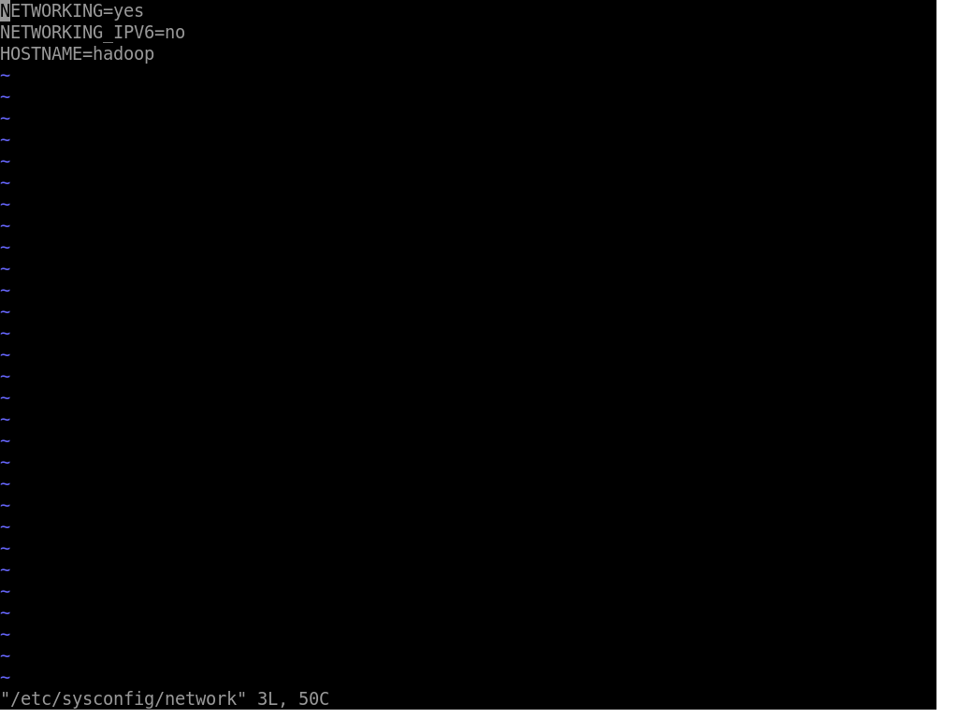二、设置 Host 映射文件（需要您在实验楼环境操作）

设置 IP 地址与机器名的映射，设置信息如下：

设置：<IP 地址> <主机名>

例如： 192.168.42.2 55a95997af1c hadoop

注意：就是在打开的 /etc/hosts 文件的最后一行加上 hadoop，记得使用的是 tab 键而不是空格。

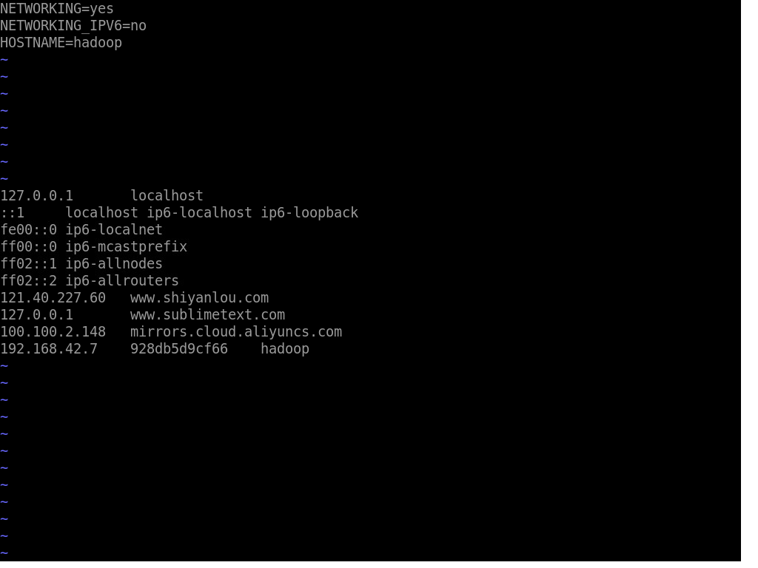三、使用 ping 命令验证设置是否成功。

ping hadoop

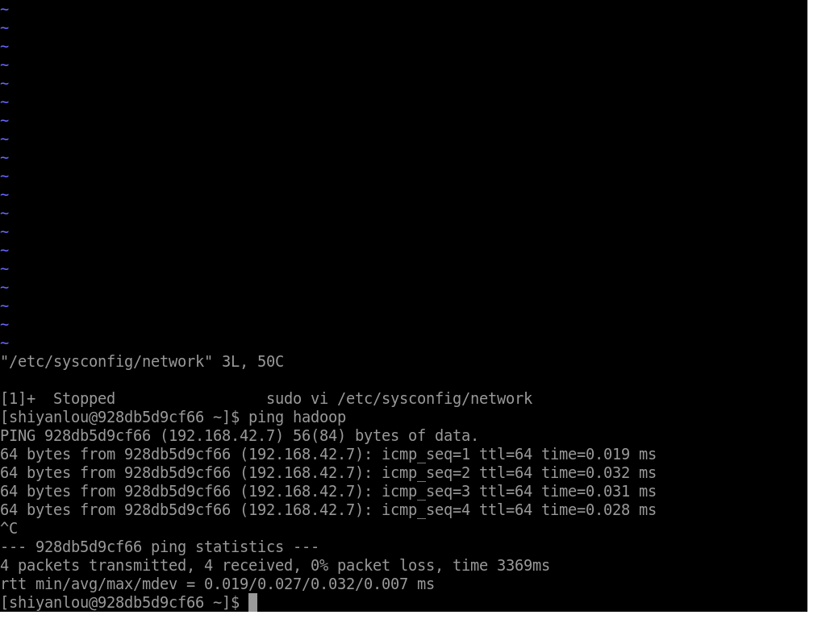

四、JDK 安装及配置

1、下载 JDK 64bit 安装包。

打开 JDK 64bit 安装包下载链接： http://www.oracle.com/technetwork/java/javase/downloads/java-archive-downloads-javase7-521261.html。

2、创建 /app 目录，把该目录的所有者修改为 shiyanlou。

sudo mkdir /app

sudo chown -R shiyanlou:shiyanlou /app

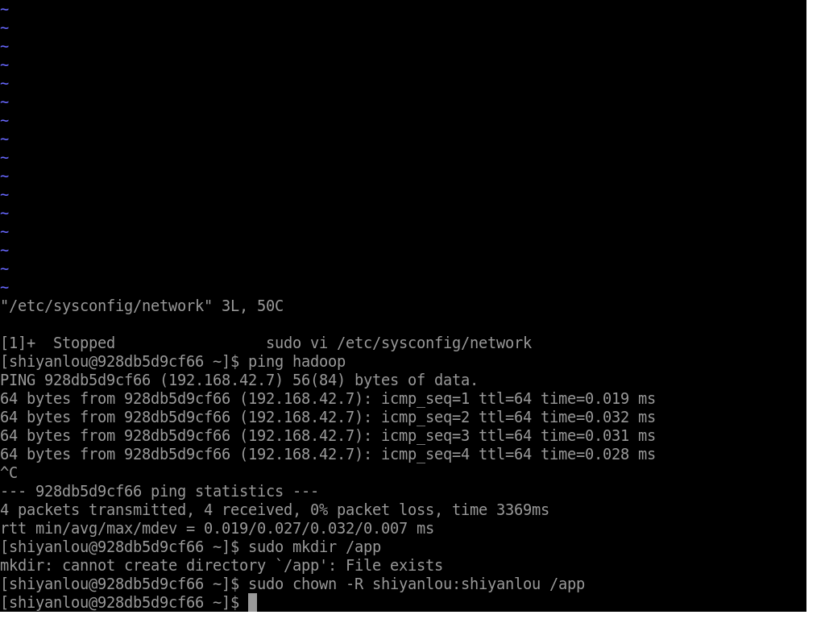3、创建 /app/lib 目录，使用命令如下：

mkdir /app/lib

mkdir

4、把下载的安装包解压并迁移到 /app/lib 目录下。

cd /home/shiyanlou/install-pack

tar -zxf jdk-7u55-linux-x64.tar.gz

mv jdk1.7.0_55/ /app/lib

ll /app/lib

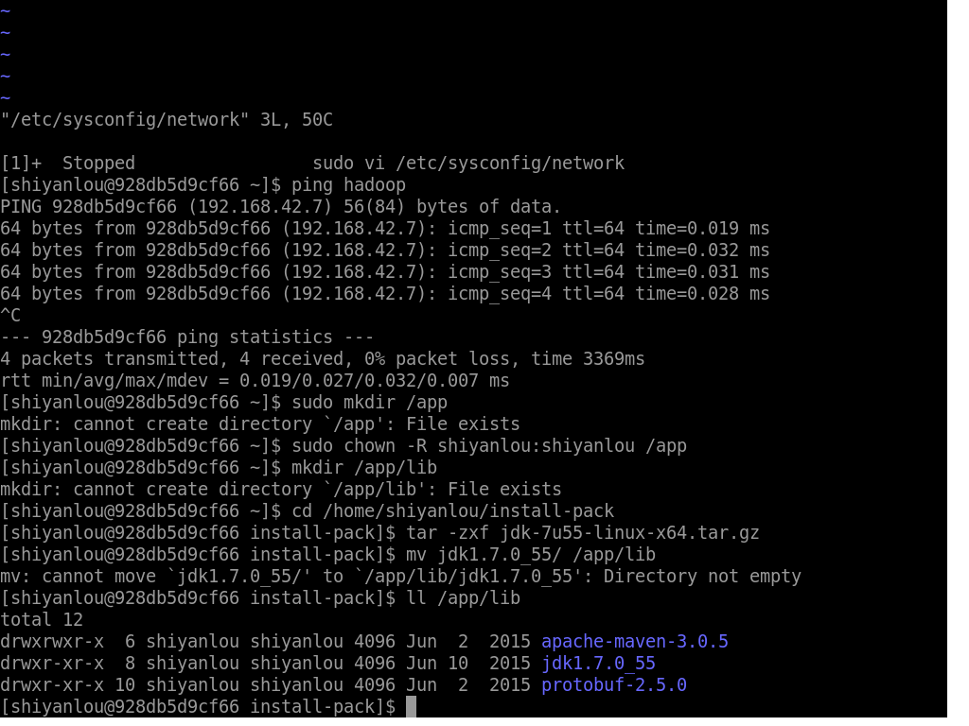5、使用 sudo vi /etc/profile 命令打开配置文件，设置 JDK 路径。

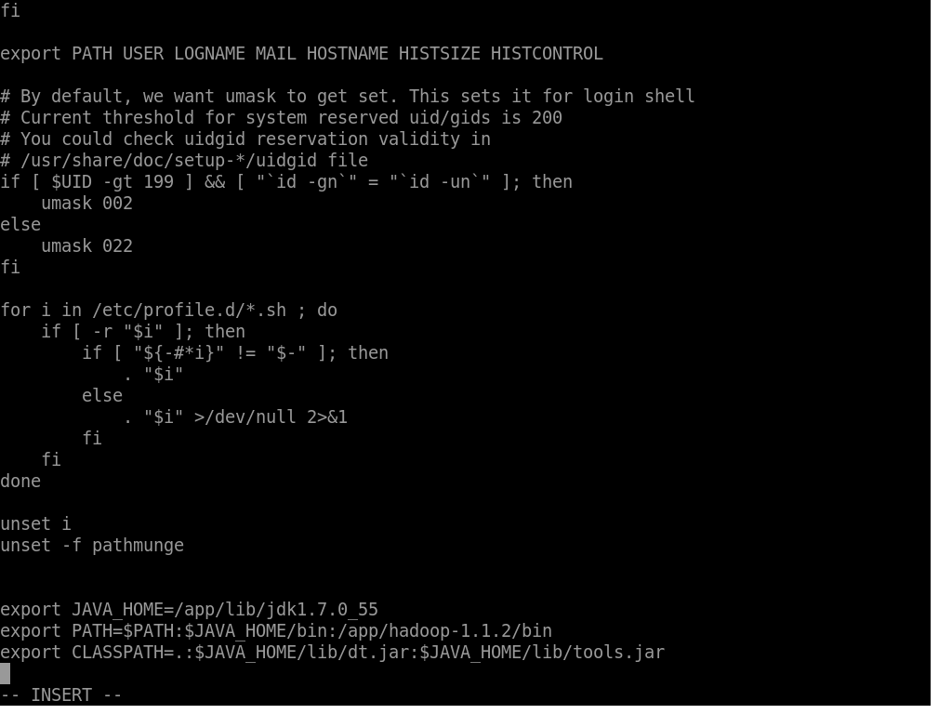

6、编译并验证。

source /etc/profile

java -version

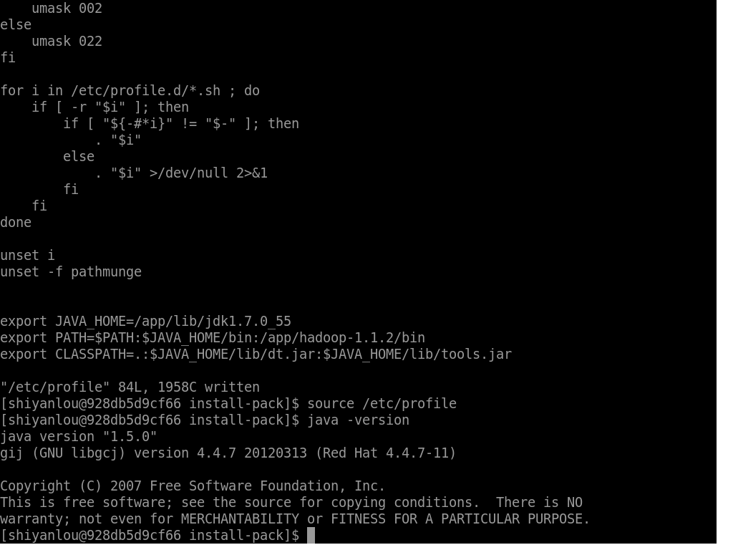

### 实验二 HDFS原理及操作

###### 一、实验内容

1.在 Hadoop 集群中编译并运行《权威指南》中的例 3.2，读取 HDFS 文件内容。

2.在本地文件系统生成一个大约 100 字节的文本文件，写一段程序读入这个文件并将其第 101-120 字节的内容写入 HDFS 成为一个新文件。

3.在 HDFS 中生成一个大约 100 字节的文本文件，写一段程序读入这个文件，并将其第 101-120 字节的内容写入本地文件系统成为一个新文件。

###### 二、实验原理

1.HDFS（Hadoop Distributed File System）是一个分布式文件系统。它具有高容错性并提供了高吞吐量的数据访问，非常适合大规模数据集上的应用，它提供了一个高度容错性和高吞吐量的海量数据存储解决方案。

* 高吞吐量访问：HDFS 的每个 Block 分布在不同的 Rack 上，在用户访问时，HDFS 会计算使用最近和访问量最小的服务器给用户提供。由于 Block 在不同的 Rack 上都有备份，所以不再是单数据访问，速度和效率是非常快的。另外 HDFS 可以并行从服务器集群中读写，增加了文件读写的访问带宽。
* 高容错性：系统故障不可避免，如何做到故障之后的数据恢复和容错处理是至关重要的。HDFS 通过多方面保证数据的可靠性，多份复制并且分布到物理位置的不同服务器上，数据校验功能、后台的连续自检数据一致性功能都为高容错提供了可能。
* 线性扩展：因为 HDFS 的 Block 信息存放到 NameNode 上，文件的 Block 分布到 DataNode 上，当扩充的时候仅仅添加 DataNode 数量，系统可以在不停止服务的情况下做扩充，不需要人工干预。

2. 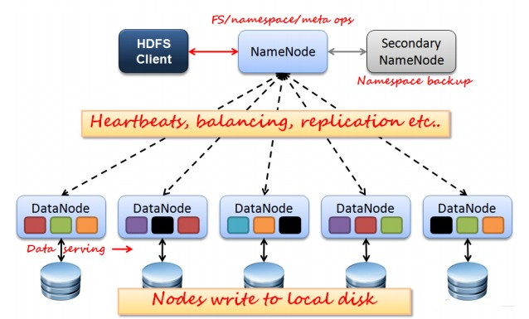

如上图所示 HDFS 是 Master 和 Slave 的结构，分为 NameNode、Secondary NameNode 和 DataNode 三种角色。

* NameNode：在 Hadoop1.X 中只有一个 Master 节点，管理 HDFS 的名称空间和数据块映射信息、配置副本策略和处理客户端请求。
* Secondary NameNode：辅助 NameNode，分担 NameNode 工作，定期合并 fsimage 和 fsedits 并推送给 NameNode，紧急情况下可辅助恢复 NameNode。
* DataNode：Slave 节点，实际存储数据、执行数据块的读写并汇报存储信息给 NameNode。

3.

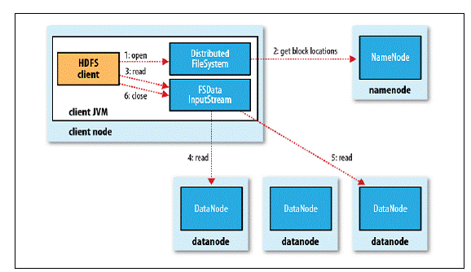

（1）客户端通过调用 FileSystem 对象的 open() 方法来打开希望读取的文件，对于 HDFS 来说，这个对象是分布式文件系统的一个实例；

（2）DistributedFileSystem 通过使用 RPC 来调用 NameNode 以确定文件起始块的位置，同一 Block 按照重复数会返回多个位置，这些位置按照 Hadoop 集群拓扑结构排序，距离客户端近的排在前面；

（3）前两步会返回一个 FSDataInputStream 对象，该对象会被封装成 DFSInputStream 对象，DFSInputStream 可以方便的管理 datanode 和 namenode 数据流，客户端对这个输入流调用 read() 方法；

（4）存储着文件起始块的 DataNode 地址的 DFSInputStream 随即连接距离最近的 DataNode，通过对数据流反复调用 read() 方法，可以将数据从 DataNode 传输到客户端；

（5）到达块的末端时，DFSInputStream 会关闭与该 DataNode 的连接，然后寻找下一个块的最佳 DataNode，这些操作对客户端来说是透明的，从客户端的角度来看只是读一个持续不断的流；

（6）一旦客户端完成读取，就对 FSDataInputStream 调用 close() 方法关闭文件读取。

4.

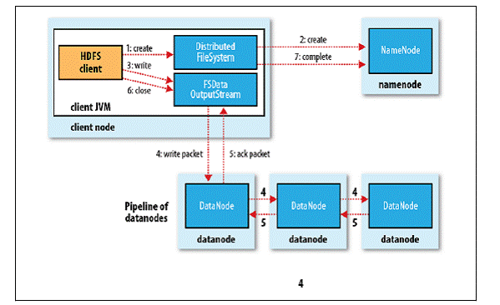（1）客户端通过调用 DistributedFileSystem 的 create() 方法创建新文件；

（2）DistributedFileSystem 通过 RPC 调用 NameNode 去创建一个没有 Blocks 关联的新文件，创建前 NameNode 会做各种校验，比如文件是否存在、客户端有无权限去创建等。如果校验通过，NameNode 会为创建新文件记录一条记录，否则就会抛出 IO 异常；

（3）前两步结束后会返回 FSDataOutputStream 的对象，和读文件的时候相似，FSDataOutputStream 被封装成 DFSOutputStream，DFSOutputStream 可以协调 NameNode 和 Datanode。客户端开始写数据到 DFSOutputStream，DFSOutputStream 会把数据切成一个个小的数据包，并写入内部队列称为“数据队列”(Data Queue)；

（4）DataStreamer 会去处理接受 Data Queue，它先问询 NameNode 这个新的 Block 最适合存储在哪几个 DataNode 里，比如重复数是 3，那么就找到 3 个最适合的 DataNode，把他们排成一个 pipeline。DataStreamer 把 Packet 按队列输出到管道的第一个 Datanode 中，第一个 DataNode 又把 Packet 输出到第二个 DataNode 中，以此类推；

（5）DFSOutputStream 还有一个队列叫 Ack Quene，也是由 Packet 组成，等待 DataNode 的收到响应，当 Pipeline 中的所有 DataNode 都表示已经收到的时候，这时 Akc Quene 才会把对应的 Packet 包移除掉；

（6）客户端完成写数据后调用 close() 方法关闭写入流；

（7）DataStreamer 把剩余的包都刷到 Pipeline 里然后等待 Ack 信息，收到最后一个 Ack 后，通知 NameNode 把文件标示为已完成。

###### 三、实验步骤及结果

实验案例1

1.创建代码目录 配置本机主机名为 hadoop，sudo 时需要输入 shiyanlou 用户的密码。将 hadoop 添加到最后一行的末尾。

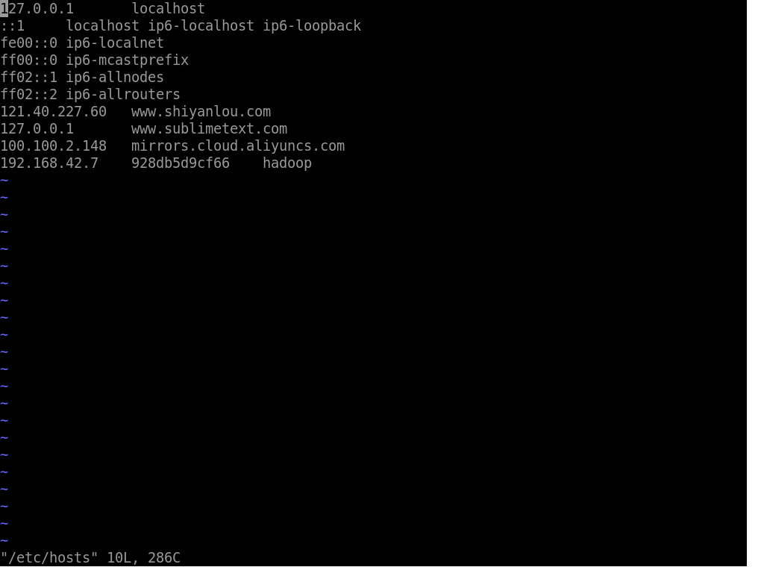

2.cd /app/hadoop-1.1.2/bin ./start-all.sh jps

3.在 /app/hadoop-1.1.2 目录下使用如下命令建立 myclass 和 input 目录：

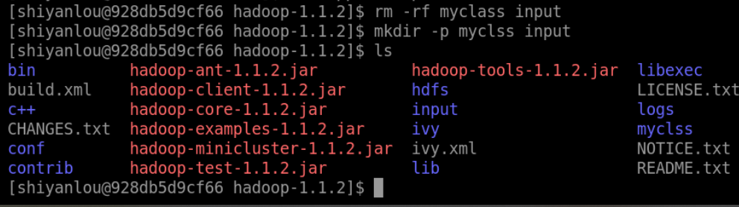

4.建立例子文件上传到 HDFS 中

进入 /app/hadoop-1.1.2/input 目录，在该目录中创建 quangle.txt 文件。

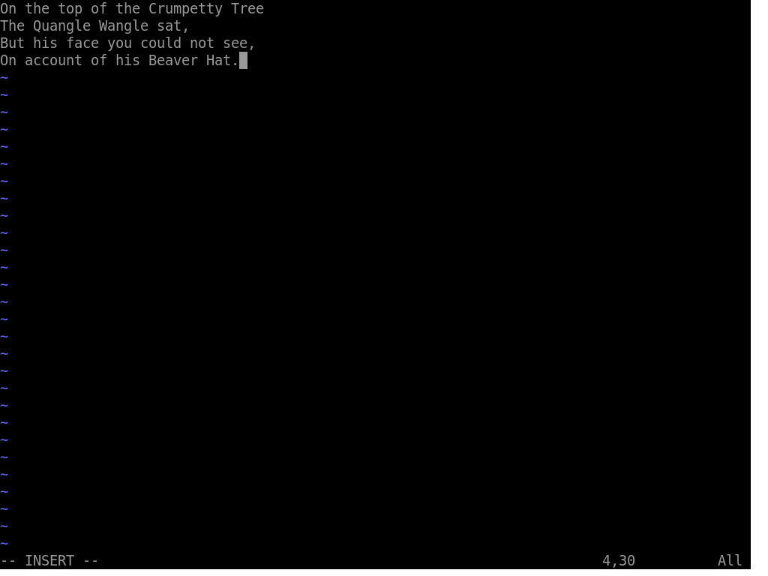

5.使用如下命令在 hdfs 中建立目录 /class4。

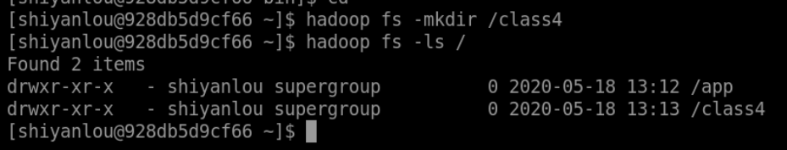

6.把例子文件上传到 hdfs 的 /class4 文件夹中

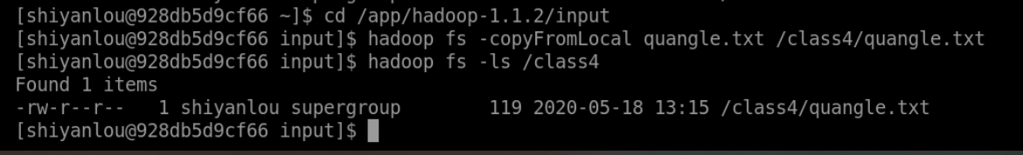

7.配置本地环境

对 /app/hadoop-1.1.2/conf 目录中的 hadoop-env.sh 进行配置，如下所示：

cd /app/hadoop-1.1.2/conf

sudo vi hadoop-env.sh



加入 HADOOP_CLASPATH 变量值，值为 /app/hadoop-1.1.2/myclass，设置完毕后编译该配置文件，使配置生效。

export HADOOP_CLASSPATH=/app/hadoop-1.1.2/myclass

copy

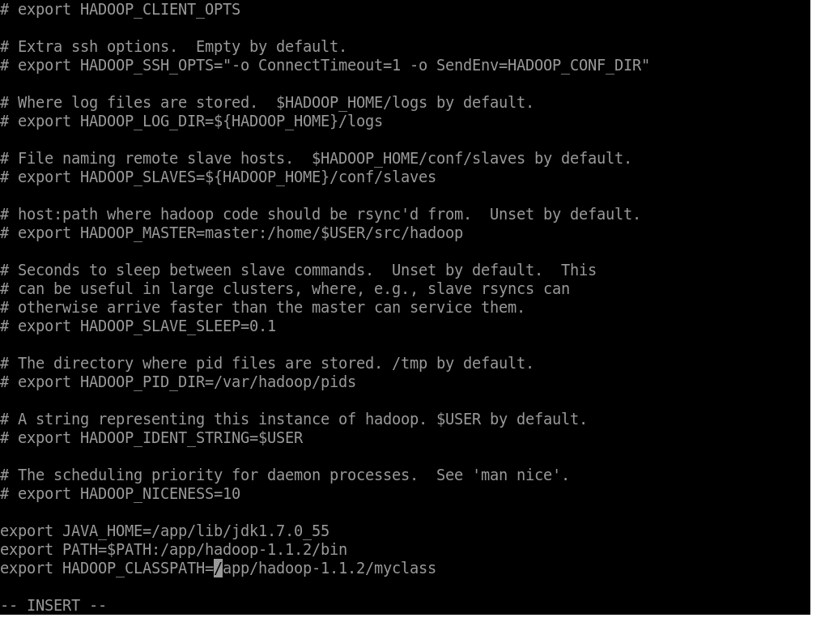

8.编写代码

进入 /app/hadoop-1.1.2/myclass 目录，在该目录中建立 FileSystemCat.java 代码文件，命令如下：

cd /app/hadoop-1.1.2/myclass/

vi FileSystemCat.java



输入代码内容：

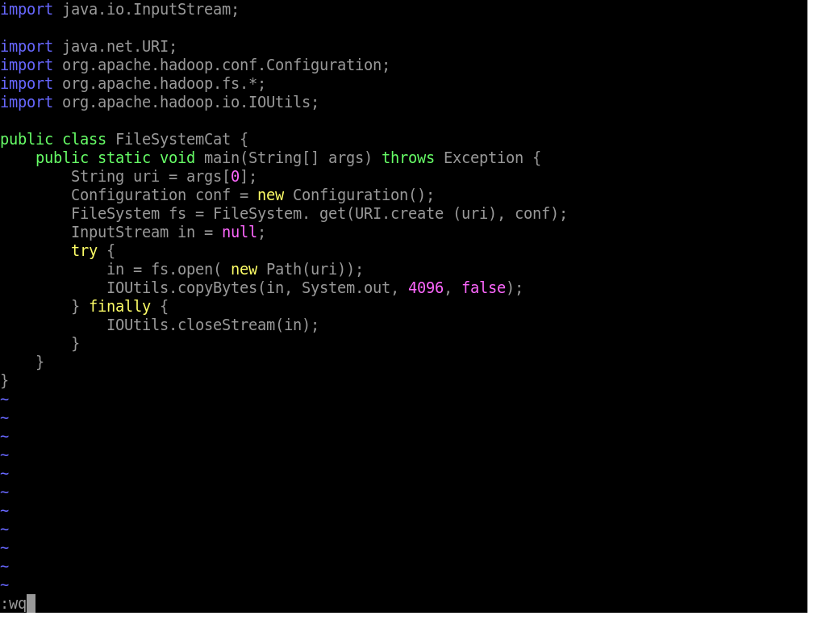9.编译代码

在 /app/hadoop-1.1.2/myclass 目录中，使用如下命令编译代码：

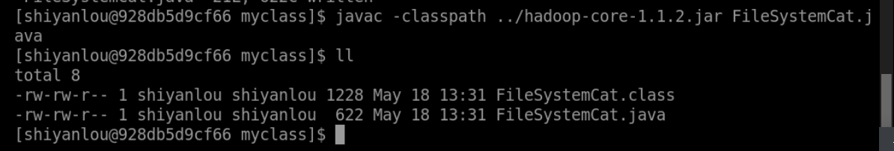

10.使用编译代码读取 HDFS 文件

使用如下命令读取 HDFS 中 /class4/quangle.txt 内容：

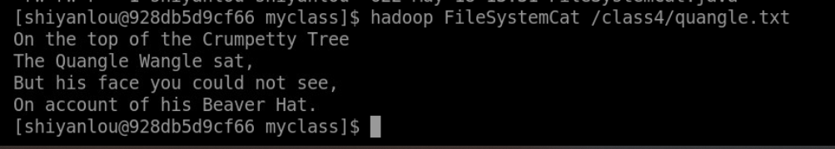

实验案例2

在本地文件系统生成一个大约 100 字节的文本文件，写一段程序读入这个文件并将其第 101-120 字节的内容写入 HDFS 成为一个新文件。

1.编写代码

进入 /app/hadoop-1.1.2/myclass 目录，在该目录中建立 LocalFile2Hdfs.java 代码文件，命令如下：



输入代码内容：

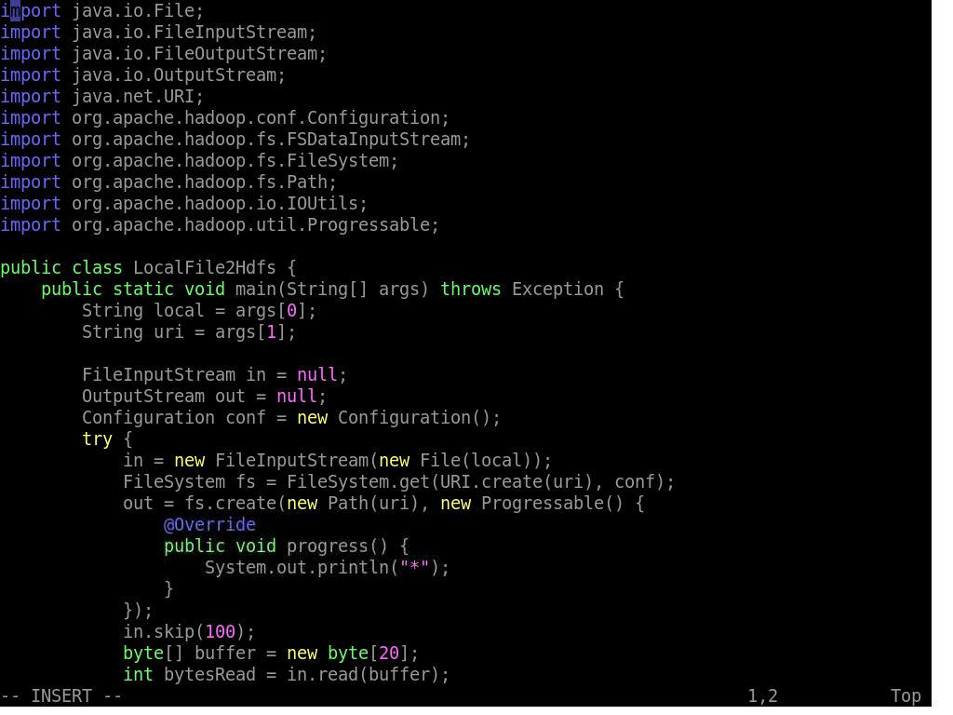2.编译代码

在 /app/hadoop-1.1.2/myclass 目录中，使用如下命令编译代码：

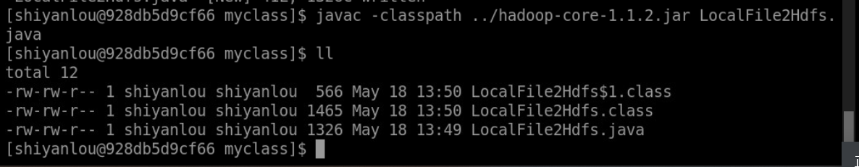3.建立测试文件

进入 /app/hadoop-1.1.2/input 目录，在该目录中建立 local2hdfs.txt 文件。

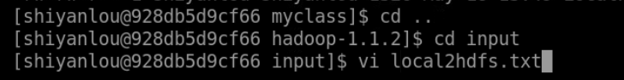内容为：

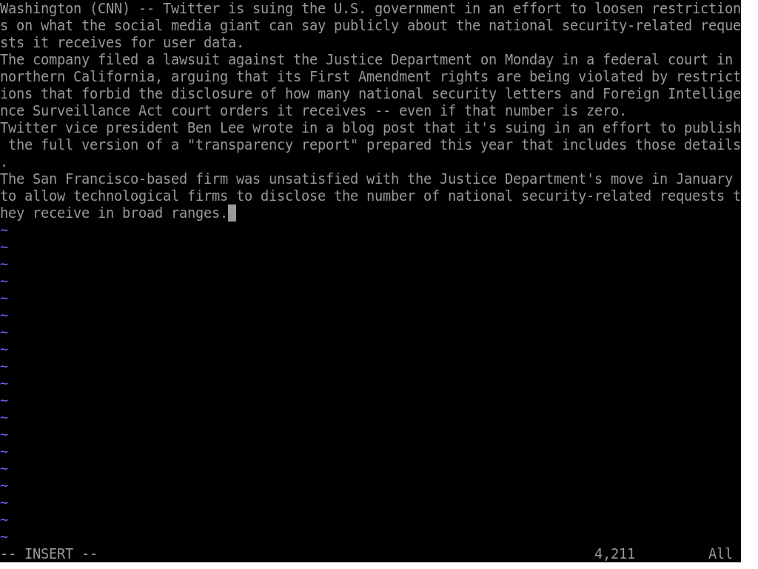4.使用编译代码上传文件内容到 HDFS

使用如下命令读取 local2hdfs 第 101-120 字节的内容写入 HDFS 成为一个新文件：

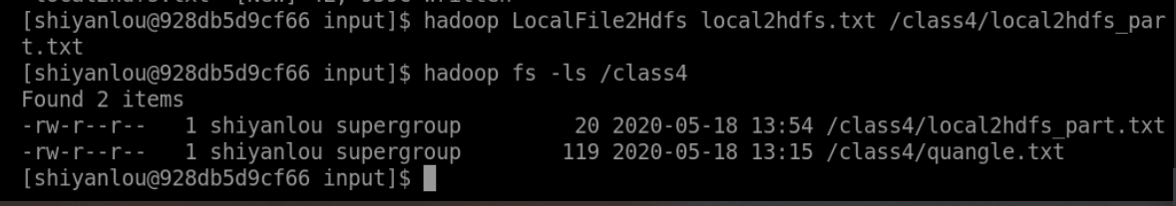5.验证是否成功

使用如下命令读取 local2hdfs_part.txt 内容：

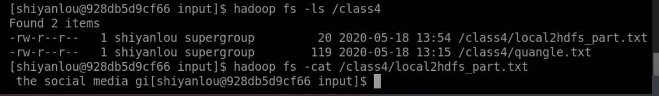实验案例3

实验案例 3 的反向操作，在 HDFS 中生成一个大约 100 字节的文本文件，写一段程序读入这个文件，并将其第 101-120 字节的内容写入本地文件系统成为一个新文件。

1.编写代码

进入 /app/hadoop-1.1.2/myclass 目录，在该目录中建立 Hdfs2LocalFile.java 代码文件，命令如下：

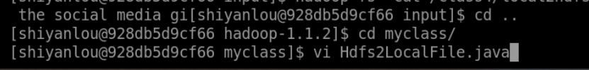2.输入代码内容：

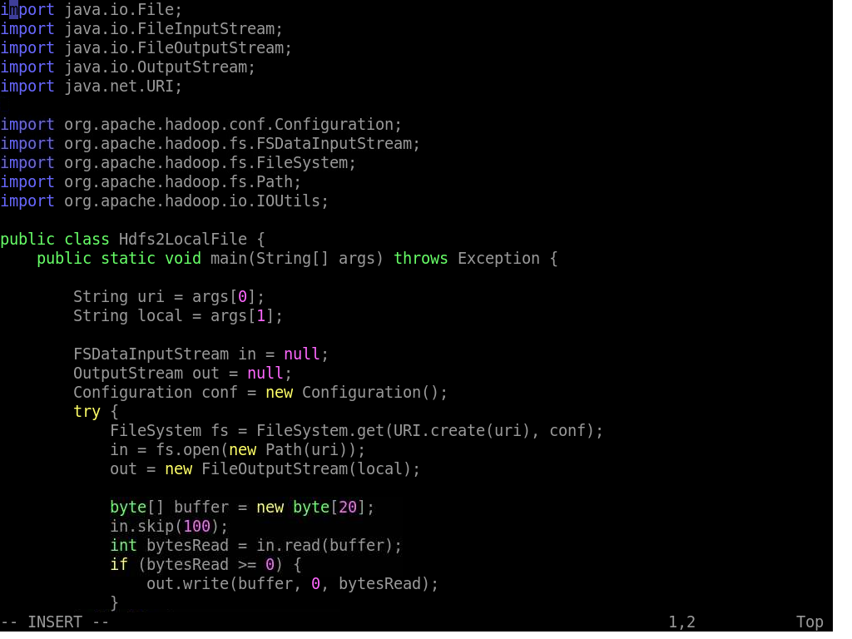3.编译代码

在 /app/hadoop-1.1.2/myclass 目录中，使用如下命令编译代码：

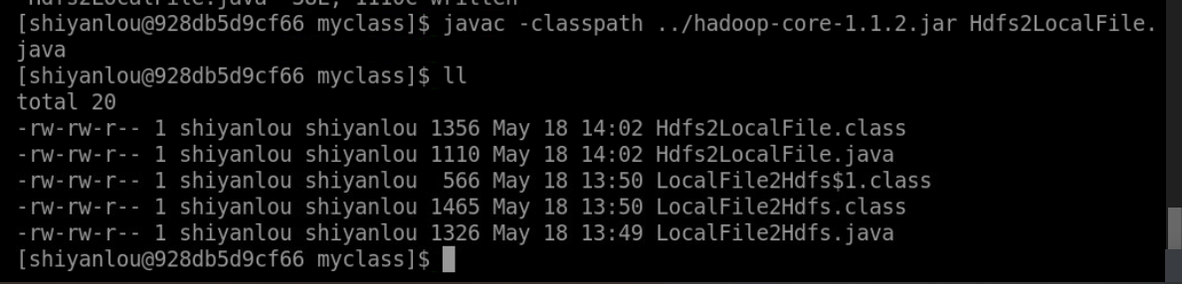4.建立测试文件

进入 /app/hadoop-1.1.2/input 目录，在该目录中建立 hdfs2local.txt 文件。

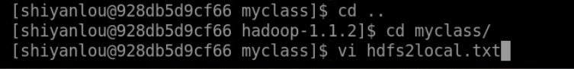内容为：

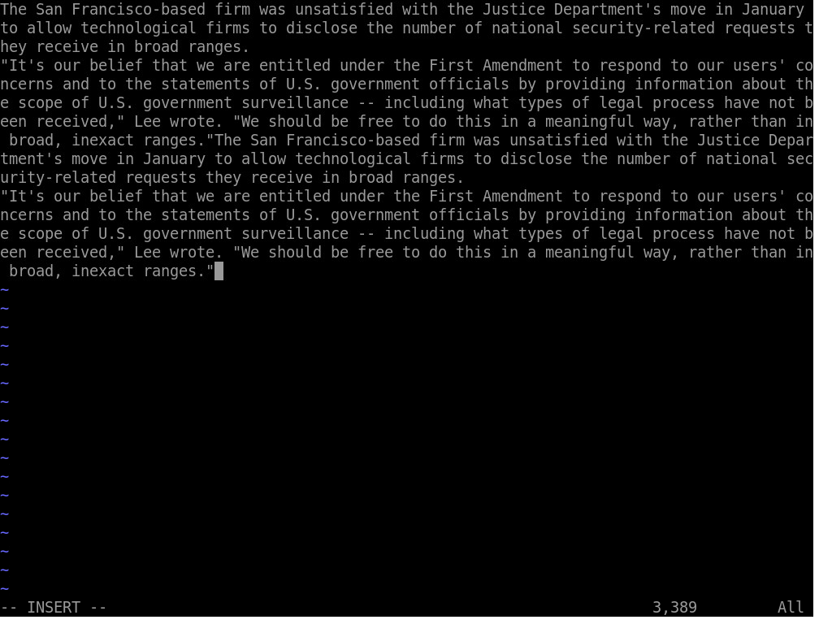在 /app/hadoop-1.1.2/input 目录下把该文件上传到 hdfs 的 /class4/ 文件夹中：

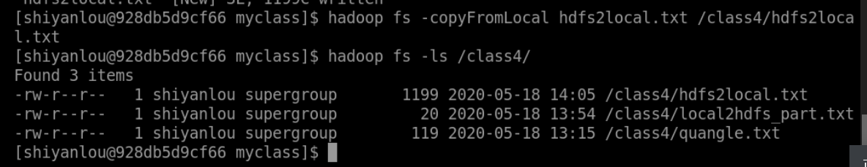5.使用编译代码把文件内容从 HDFS 输出到文件系统中使用如下命令读取 hdfs2local.txt 第 101-120 字节的内容写入本地文件系统成为一个新文件：

6.验证是否成功

使用如下命令读取 hdfs2local_part.txt 内容：

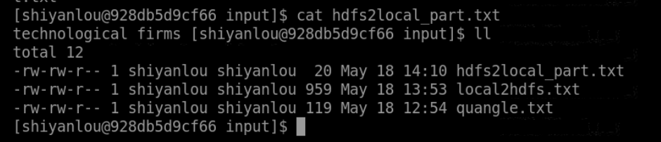

### 实验三 MapReduce原理及操作

###### 一、实验原理

1、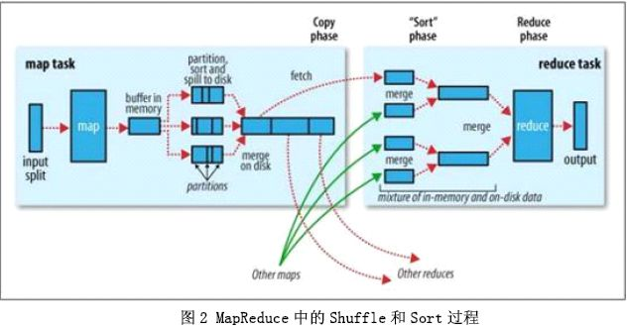**Map 过程**

1. 每个输入分片会让一个 map 任务来处理，默认情况下，以 HDFS 的一个块的大小（默认为 64M）为一个分片，当然我们也可以设置块的大小。map 输出的结果会暂时放在一个环形内存缓冲区中（该缓冲区的大小默认为 100M，由 io.sort.mb 属性控制），当该缓冲区快要溢出时（默认为缓冲区大小的 80%，由 io.sort.spill.percent 属性控制），会在本地文件系统中创建一个溢出文件，将该缓冲区中的数据写入这个文件。
2. 在写入磁盘之前，线程首先根据 reduce 任务的数目将数据划分为相同数目的分区，也就是一个 reduce 任务对应一个分区的数据。这样做是为了避免有些 reduce 任务分配到大量数据，而有些 reduce 任务却分到很少数据，甚至没有分到数据的尴尬局面。其实分区就是对数据进行 hash 的过程。然后对每个分区中的数据进行排序，如果此时设置了 Combiner，将排序后的结果进行 Combia 操作，这样做的目的是让尽可能少的数据写入到磁盘。
3. 当 map 任务输出最后一个记录时，可能会有很多的溢出文件，这时需要将这些文件合并。合并的过程中会不断地进行排序和 combia 操作，目的有两个：

* 尽量减少每次写入磁盘的数据量
* 尽量减少下一次复制阶段网络传输的数据量。最后合并成了一个已分区且已排序的文件。为了减少网络传输的数据量，这里可以将数据压缩，只要将 mapred.compress.map.out 设置为 true 就可以了。

1. 将分区中的数据拷贝给相对应的 reduce 任务。有人可能会问：分区中的数据怎么知道它对应的 reduce 是哪个呢？其实 map 任务一直和其父 TaskTracker 保持联系，而 TaskTracker 又一直和 JobTracker 保持心跳。所以 JobTracker 中保存了整个集群中的宏观信息。只要 reduce 任务向 JobTracker 获取对应的 map 输出位置就可以了。

**Reduce 过程**

1. Reduce 会接收到不同 map 任务传来的数据，并且每个 map 传来的数据都是有序的。如果 reduce 端接受的数据量相当小，则直接存储在内存中（缓冲区大小由mapred.job.shuffle.input.buffer.percent 属性控制，表示用作此用途的堆空间的百分比），如果数据量超过了该缓冲区大小的一定比例（由 mapred.job.shuffle.merge.percent 决定），则对数据合并后溢写到磁盘中。
2. 随着溢写文件的增多，后台线程会将它们合并成一个更大的有序的文件，这样做是为了给后面的合并节省时间。其实不管在 map 端还是 reduce 端，MapReduce 都是反复地执行排序、合并操作。
3. 合并的过程中会产生许多的中间文件（写入磁盘了），但 MapReduce 会让写入磁盘的数据尽可能地少，并且最后一次合并的结果并没有写入磁盘，而是直接输入到 reduce 函数。

2、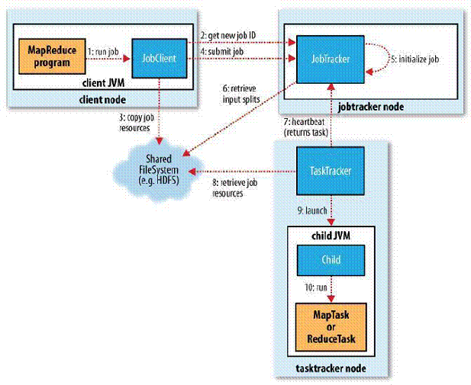

（1）在集群中的任意一个节点提交 MapReduce 程序。

（2）JobClient 收到作业后，JobClient 向 JobTracker 请求获取一个 Job ID。

（3）将运行作业所需要的资源文件复制到 HDFS 上（包括 MapReduce 程序打包的 JAR 文件、配置文件和客户端计算所得的输入划分信息），这些文件都存放在 JobTracker 专门为该作业创建的文件夹中，文件夹名为该作业的 Job ID。

（4）获得作业 ID 后，提交作业。

（5）JobTracker 接收到作业后，将其放在一个作业队列里，等待作业调度器对其进行调度，当作业调度器根据自己的调度算法调度到该作业时，会根据输入划分信息为每个划分创建一个 map 任务，并将 map 任务分配给 TaskTracker 执行。

（6）对于 map 和 reduce 任务，TaskTracker 根据主机核的数量和内存的大小有固定数量的 map 槽和 reduce 槽。这里需要强调的是：map 任务不是随随便便地分配给某个 TaskTracker 的，这里有个概念叫：数据本地化（Data-Local）。意思是：将 map 任务分配给含有该 map 处理的数据块的 TaskTracker 上，同时将程序 JAR 包复制到该 TaskTracker 上来运行，这叫“运算移动，数据不移动”。

（7）TaskTracker 每隔一段时间会给 JobTracker 发送一个心跳，告诉 JobTracker 它依然在运行，同时心跳中还携带着很多的信息，比如当前 map 任务完成的进度等信息。当 JobTracker 收到作业的最后一个任务完成信息时，便把该作业设置成“成功”。当 JobClient 查询状态时，它将得知任务已完成，便显示一条消息给用户。

（8）运行的 TaskTracker 从 HDFS 中获取运行所需要的资源，这些资源包括 MapReduce 程序打包的 JAR 文件、配置文件和客户端计算所得的输入划分等信息。

（9）TaskTracker 获取资源后启动新的 JVM 虚拟机。

（10）运行每一个任务。

###### 二、实验内容及结果

**1、下载气象数据集部分数据，写一个 Map-Reduce 作业，求每年的最低温度。**

（1）配置本机主机名为 hadoop，sudo 时需要输入 shiyanlou 用户的密码。将 hadoop 添加到最后一行的末尾。

sudo vim /etc/hosts

ping hadoop

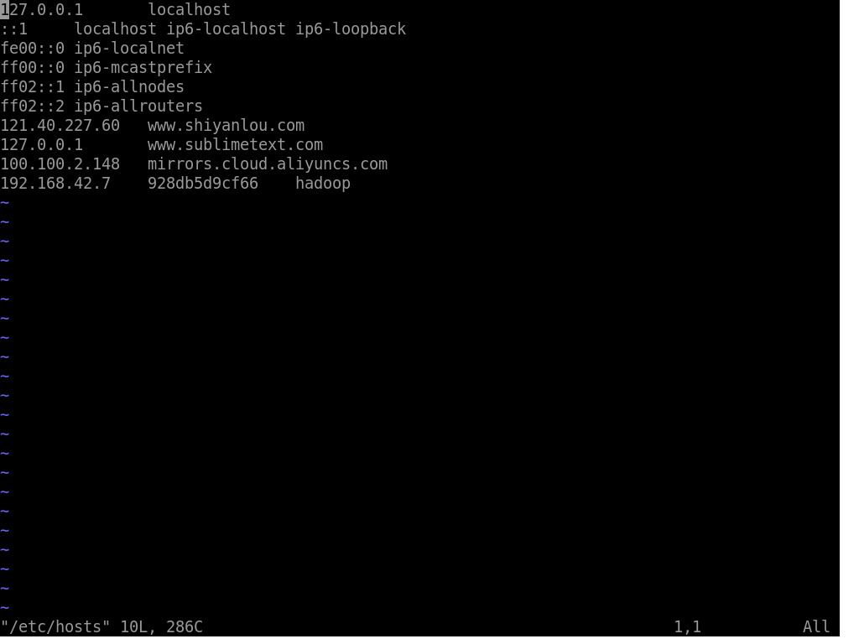 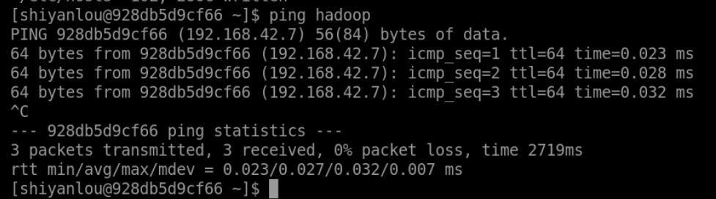

使用如下命令启动 Hadoop

cd /app/hadoop-1.1.2/bin ./start-all.sh jps

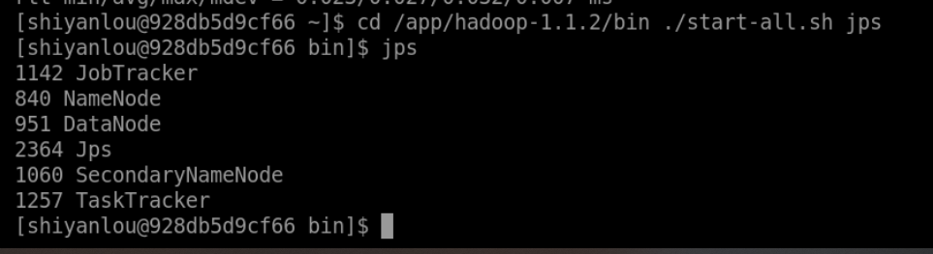（2）编写代码

进入 /app/hadoop-1.1.2/myclass 目录，在该目录中建立 MinTemperature.java、MinTemperatureMapper.java 和 MinTemperatureReducer.java 代码文件，执行命令如下：

cd /app/hadoop-1.1.2/myclass/

vi MinTemperature.java

vi MinTemperatureMapper.java

vi MinTemperatureReducer.java

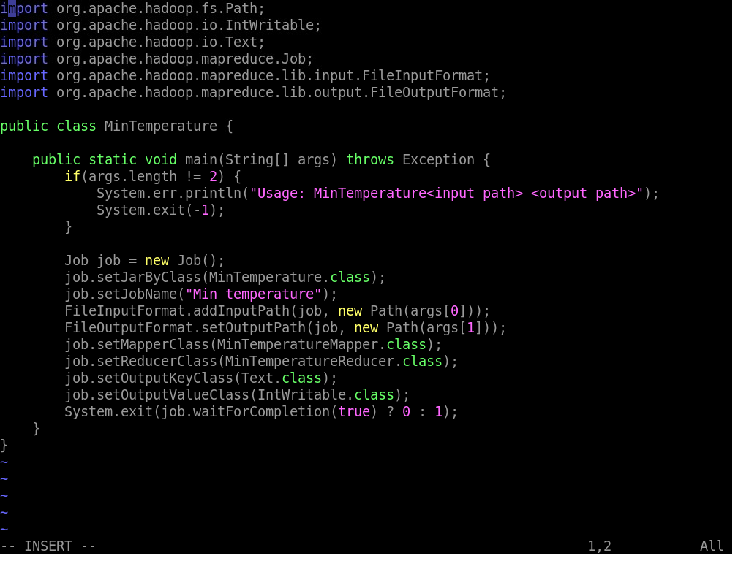

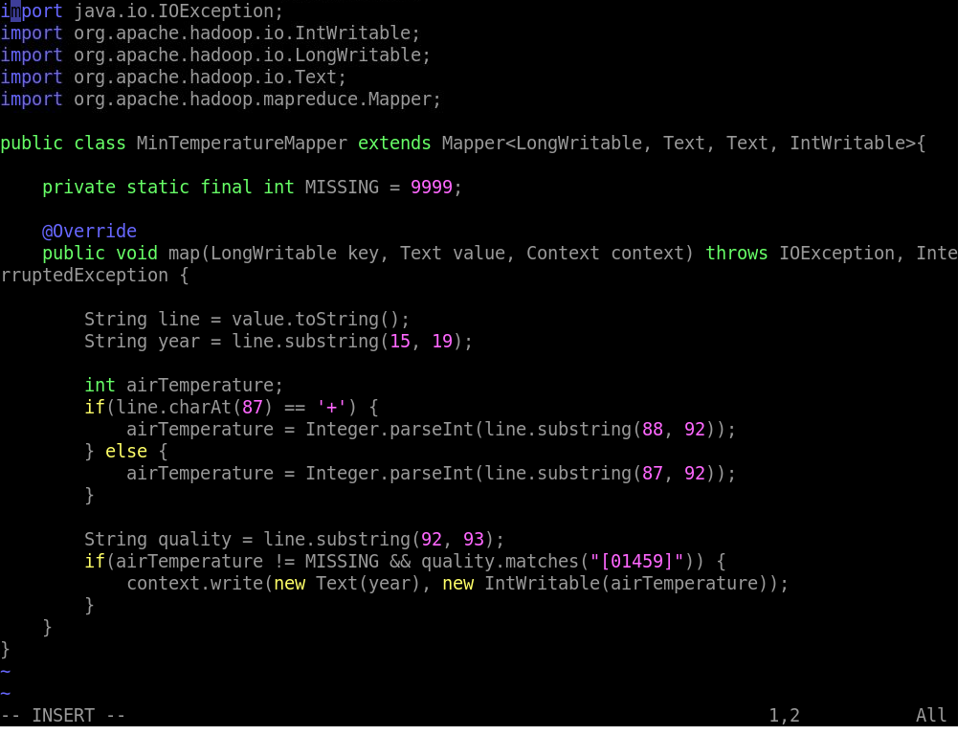 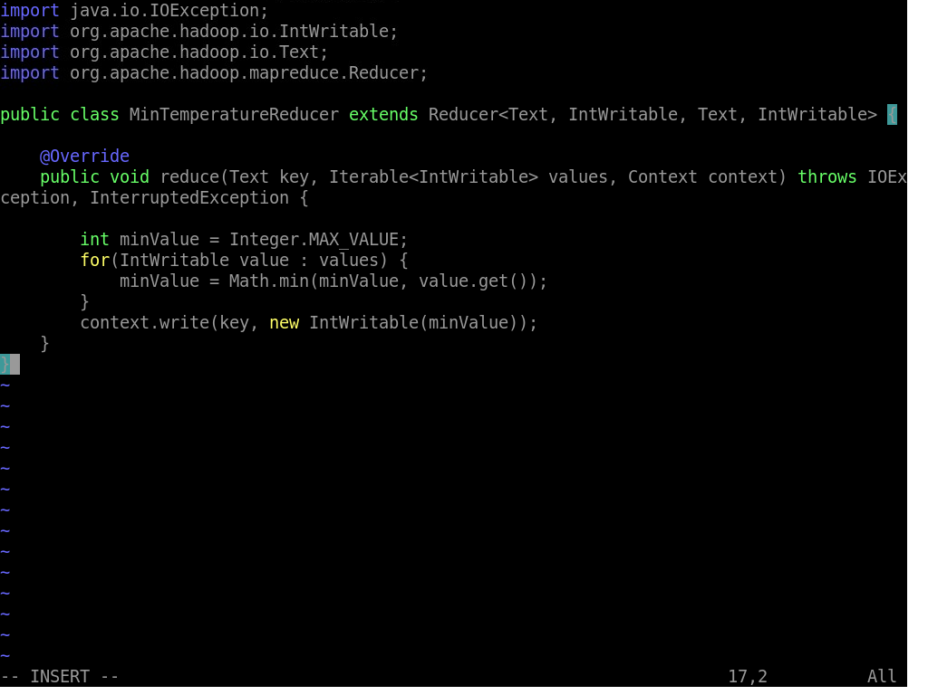（3）编译代码

在 /app/hadoop-1.1.2/myclass 目录中，使用如下命令对 java 代码进行编译，为保证编译成功，加入 classpath 变量，引入 hadoop-core-1.1.2.jar 包：

javac -classpath ../hadoop-core-1.1.2.jar *.java

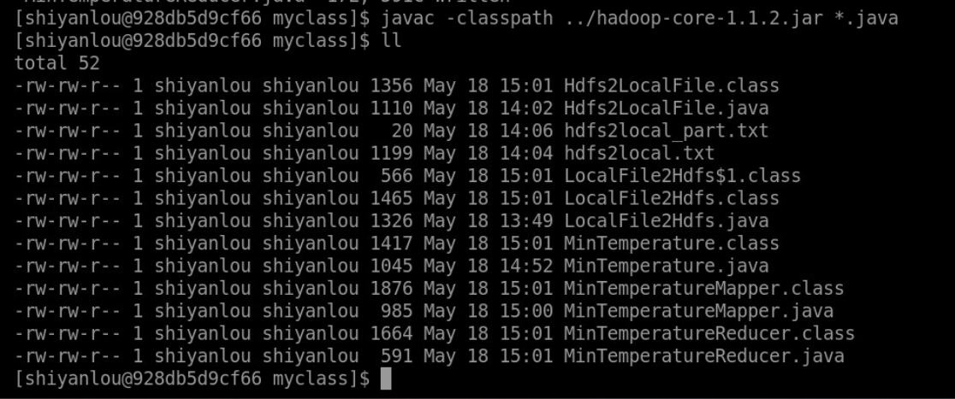（4）打包编译文件

把编译好的 class 文件打包，否则在执行过程会发生错误。把打好的包移动到上级目录并删除编译好的 class 文件：

jar cvf ./MinTemperature.jar ./Min*.class

mv *.jar ..

rm Min*.class

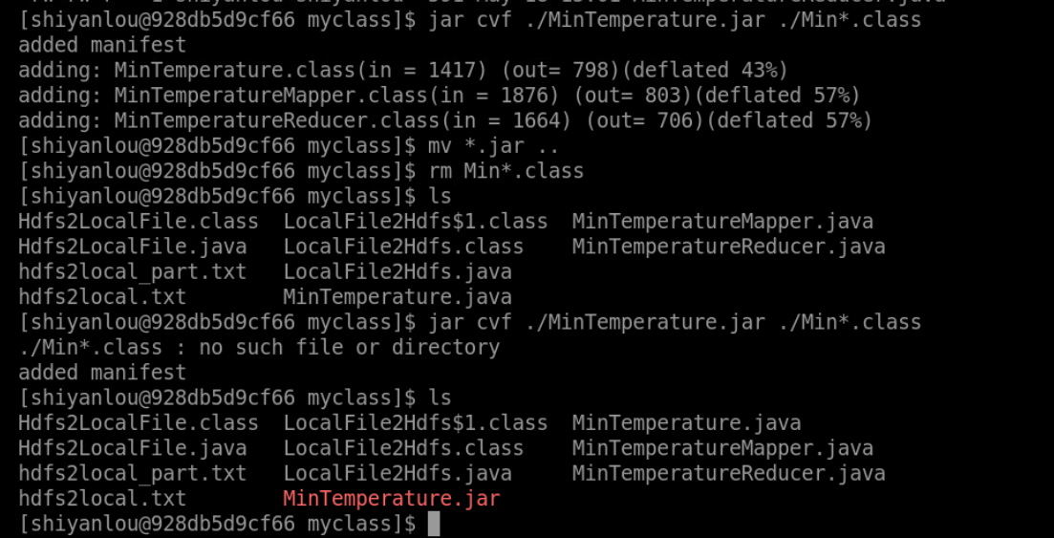

（5）解压气象数据并上传到 HDFS 中

气象数据在 /home/shiyanlou/install-pack/class5/temperature 子目录下。

把 NCDC 气象数据解压，并使用 zcat 命令把这些数据文件解压并合并到一个 temperature.txt 文件中。

cd /home/shiyanlou/install-pack/class5/temperature

zcat *.gz > temperature.txt

tail temperature.txt

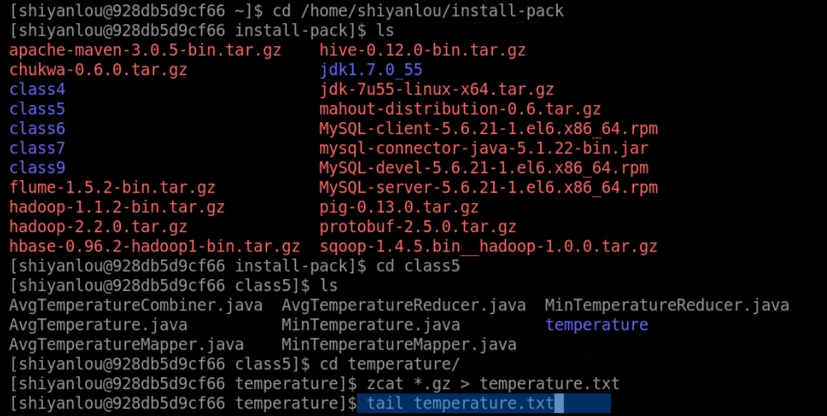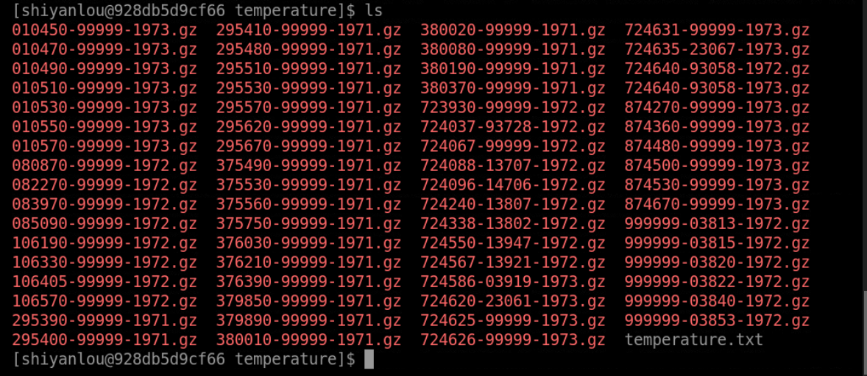（6）气象数据具体的下载地址为 ftp://ftp3.ncdc.noaa.gov/pub/data/noaa/，该数据包括 1900 年到现在所有年份的气象数据，大小大概有 70 多个 G。为了测试简单，我们这里选取一部分的数据进行测试。合并后把这个文件上传到 HDFS 文件系统的 /class5/in 目录中：

hadoop fs -mkdir -p /class5/in

hadoop fs -copyFromLocal temperature.txt /class5/in

hadoop fs -ls /class5/in

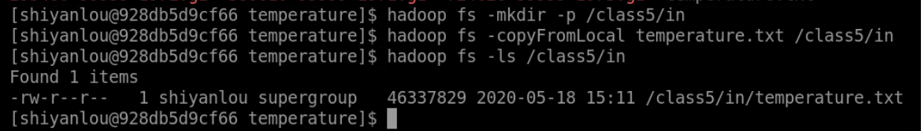（7）运行程序

以 jar 的方式启动 MapReduce 任务，执行输出目录为 /class5/out：

cd /app/hadoop-1.1.2

hadoop jar MinTemperature.jar MinTemperature /class5/in/temperature.txt /class5/out

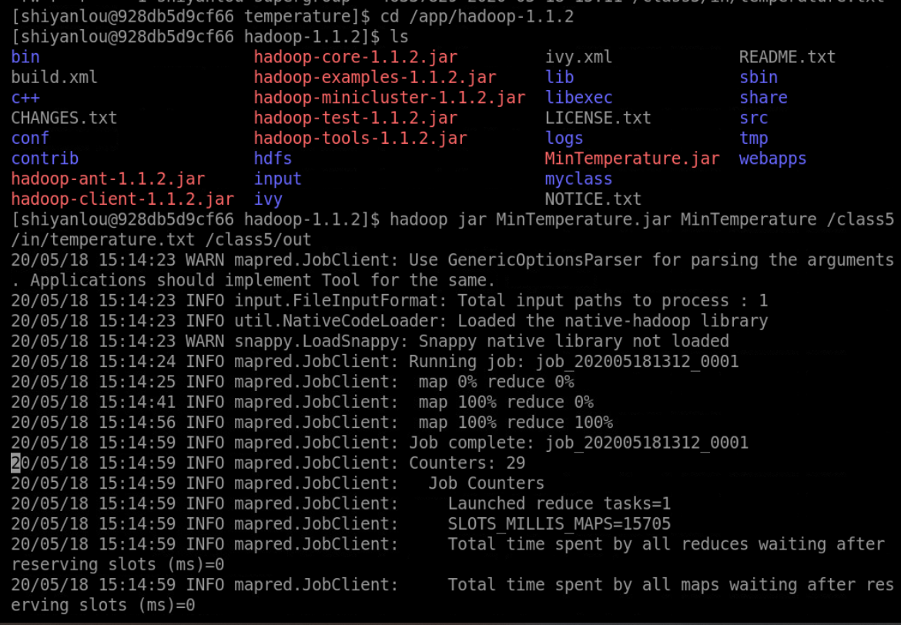（8）查看结果

执行成功后，查看 /class5/out 目录中是否存在运行结果，使用 cat 查看结果（温度需要除以 10）：

hadoop fs -ls /class5/out

hadoop fs -cat /class5/out/part-r-00000

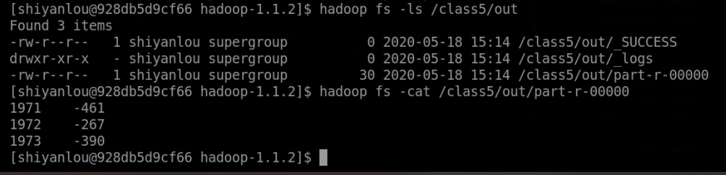

**2.如果求温度的平均值，能使用 combiner 吗？有没有变通的方法？**

答：不能直接使用，因为求平均值和前面求最值存在差异，各局部最值的最值还是等于整体的最值的，但是对于平均值而言，各局部平均值的平均值将不再是整体的平均值了，所以不能直接用 combiner。可以通过变通的办法使用 combiner 来计算平均值，即在 combiner 的键值对中不直接存储最后的平均值，而是存储所有值的和个数，最后在 reducer 输出时再用和除以个数得到平均值。

（1）编写代码

进入 /app/hadoop-1.1.2/myclass 目录，在该目录中建立 AvgTemperature.java、AvgTemperatureMapper.java、AvgTemperatureCombiner.java 和AvgTemperatureReducer.java 代码文件，代码内容已在前面列出，执行命令如下：

cd /app/hadoop-1.1.2/myclass/

vi AvgTemperature.java

vi AvgTemperatureMapper.java

vi AvgTemperatureCombiner.java

vi AvgTemperatureReducer.java

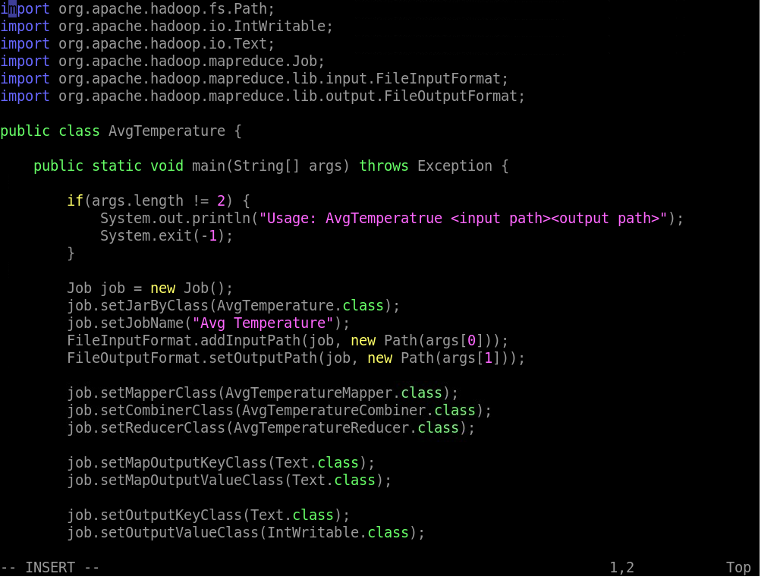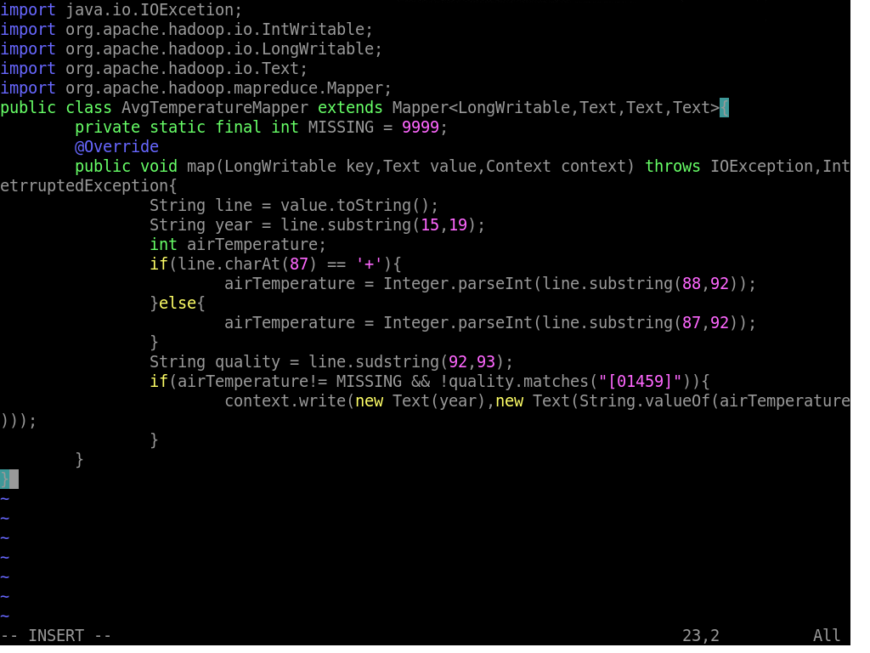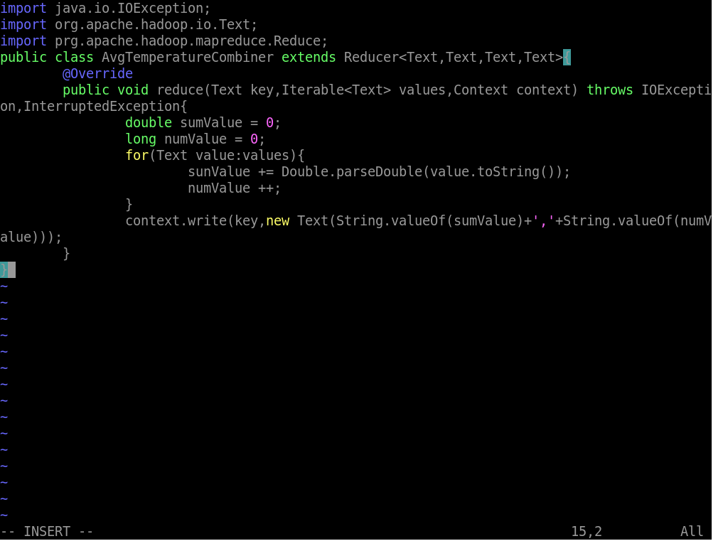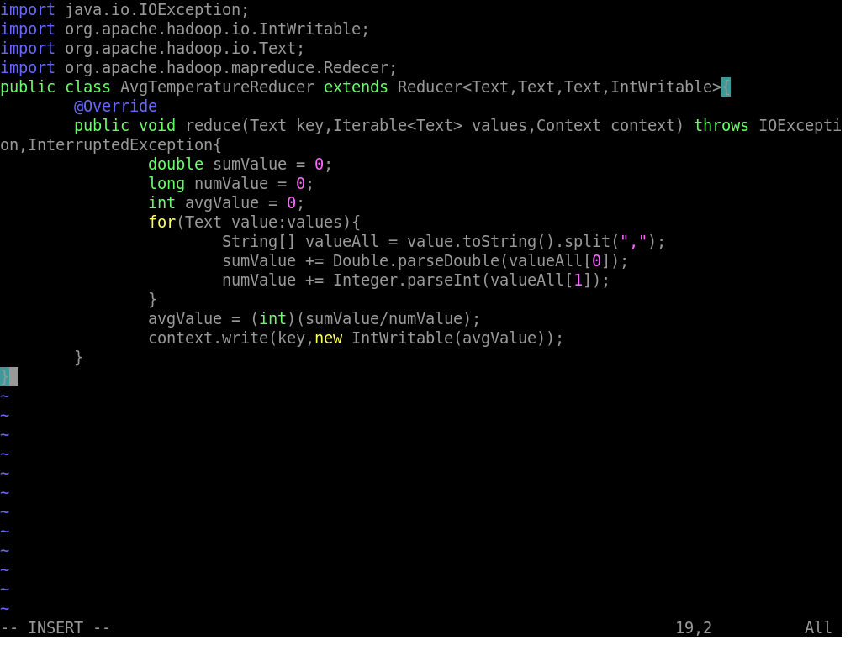（2）编译代码

在 /app/hadoop-1.1.2/myclass 目录中，使用如下命令对 java 代码进行编译，为保证编译成功，加入 classpath 变量，引入 hadoop-core-1.1.2.jar 包：

javac -classpath ../hadoop-core-1.1.2.jar Avg*.java

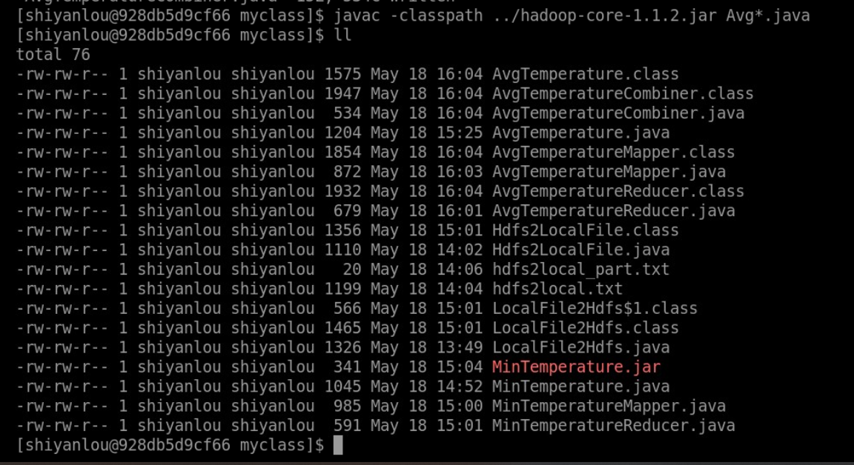（3）打包编译文件

把编译好的 class 文件打包，否则在执行过程中会发生错误。把打好的包移动到上级目录并删除编译好的 class 文件：

jar cvf ./AvgTemperature.jar ./Avg*.class

ls

mv *.jar ..

rm Avg*.class

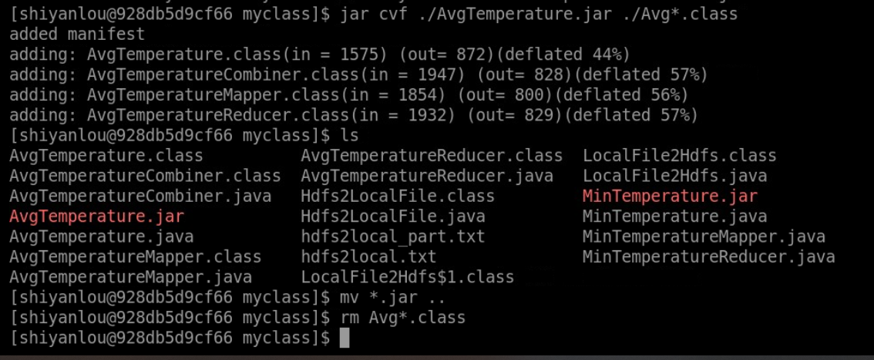

（4）运行程序

数据使用作业 2 求每年最低温度的气象数据，数据在 HDFS 位置为 /class5/in/temperature.txt，以 jar 的方式启动 MapReduce 任务，执行输出目录为 /class5/out2：

cd /app/hadoop-1.1.2

hadoop jar AvgTemperature.jar AvgTemperature /class5/in/temperature.txt /class5/out2

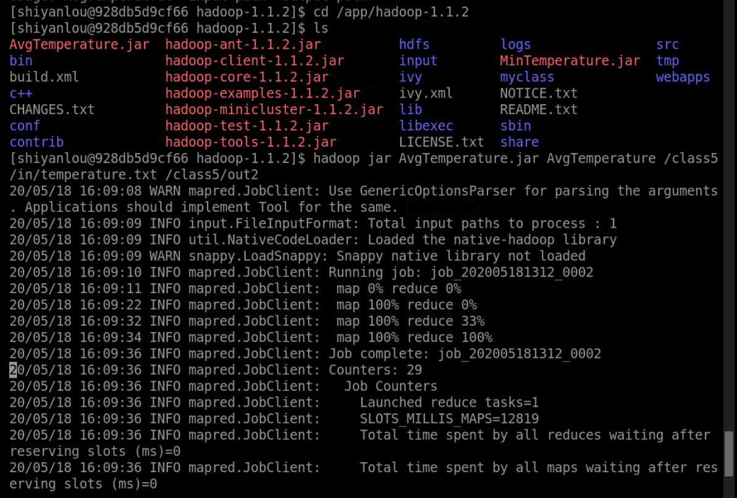

（5）查看结果

执行成功后，查看 /class5/out2 目录中是否存在运行结果，使用 cat 查看结果（温度需要除以 10）：

hadoop fs -ls /class5/out2

hadoop fs -cat /class5/out2/part-r-00000

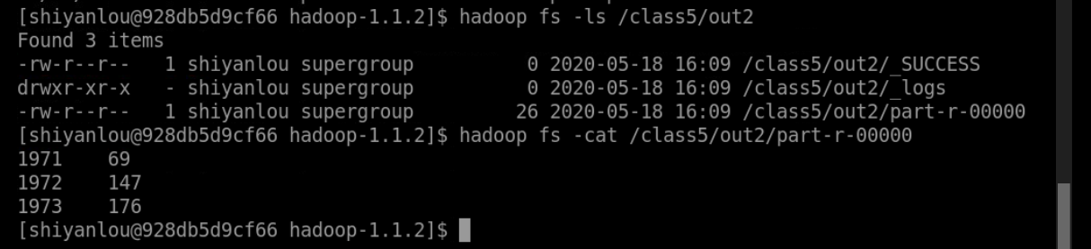

### 选做实验四 HBASE 安装与应用案例

###### 一、实验内容

安装部署 HBase。

###### 二、实验目标

学习和使用hbase。

###### 三、实验步骤

（1）安装过程

配置本机主机名为 hadoop，sudo 时需要输入 shiyanlou 用户的密码。将 hadoop 添加到最后一行的末尾。

sudo vim /etc/hosts

ping hadoop

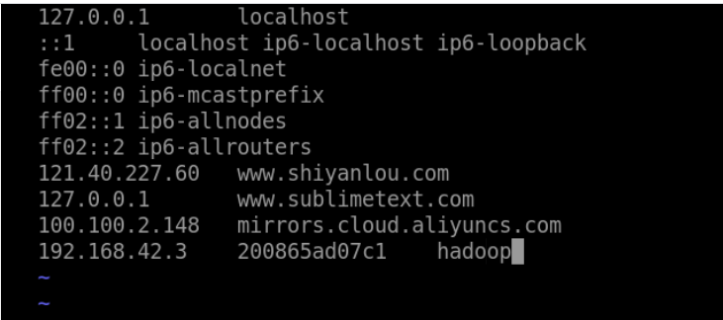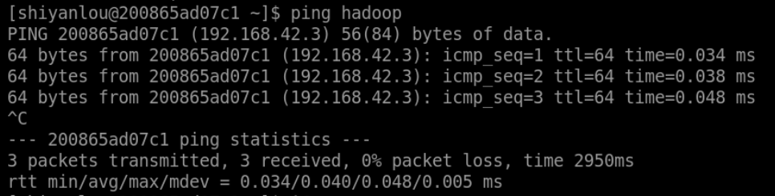 通过下面命令启动 hadoop 并通过 jps 查看进程：

cd /app/hadoop-1.1.2/bin

./start-all.sh

jps

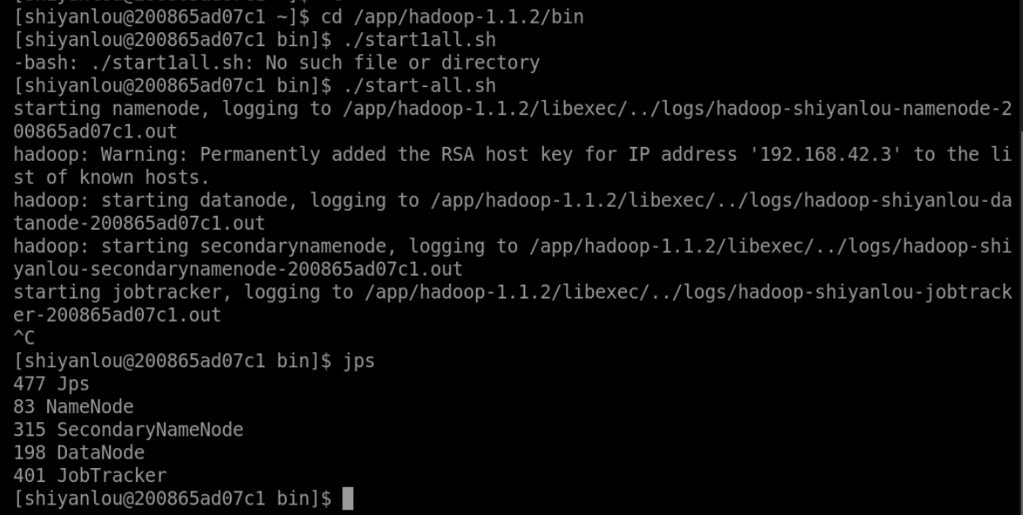 下载 HBase 安装包，也可以在 /home/shiyanlou/install-pack 目录中找到该安装包，解压该安装包并把该安装包复制到 /app 目录中。

cd /home/shiyanlou/install-pack

tar -zxf hbase-0.96.2-hadoop1-bin.tar.gz

mv hbase-0.96.2-hadoop1 /app/hbase-0.96.2

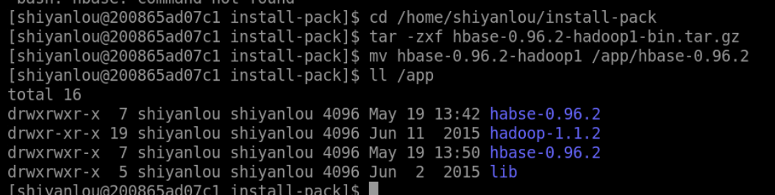

（2）设置环境变量

使用 sudo vi /etc/profile 命令修改系统环境变量。

export HBASE_HOME=/app/hbase-0.96.2

export PATH=$PATH:$HBASE_HOME/bin

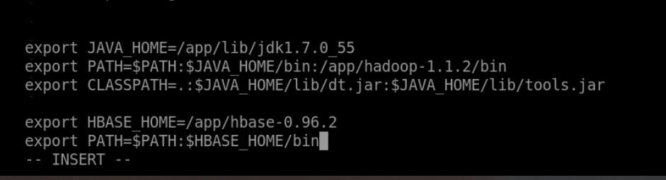 使环境变量生效并验证环境变量生效。

source /etc/profile

hbase version

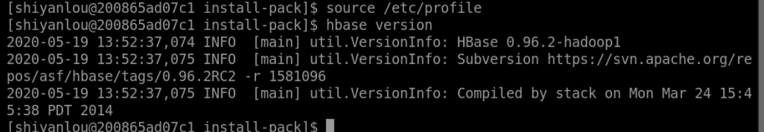

（3）编辑 hbase-env.sh

打开 hbase-env.sh 文件。

cd /app/hbase-0.96.2/conf

sudo vi hbase-env.sh

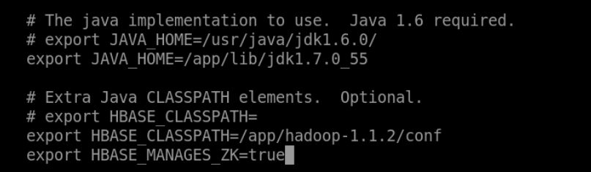

（4）编辑 hbase-site.xml

打开 hbase-site.xml 配置文件。

cd /app/hbase-0.96.2/conf

sudo vi hbase-site.xml

配置 hbase-site.xml 文件。

export JAVA_HOME=/app/lib/jdk1.7.0_55

export HBASE_CLASSPATH=/app/hadoop-1.1.2/conf

export HBASE_MANAGES_ZK=true

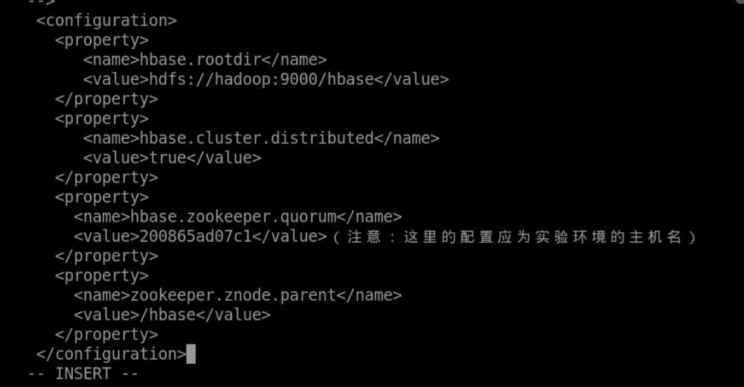

（5）启动并验证

**启动 HBase**

通过如下命令启动 Hbase：

cd /app/hbase-0.96.2/bin

./start-hbase.sh

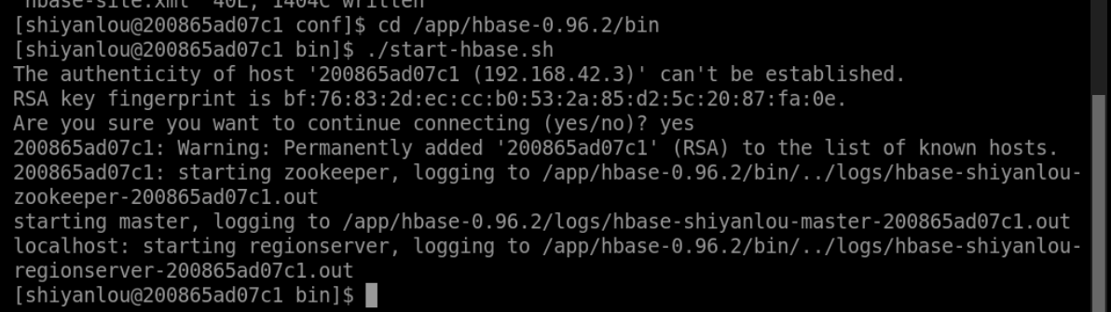

**验证启动**

在HBASE查看结点状态

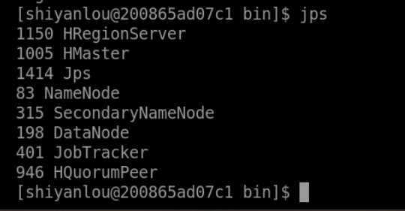

进入 hbase 的 shell 命令行，创建表 member 并进行查看。

hbase shell

hbase> create 'member', 'm_id', 'address', 'info'

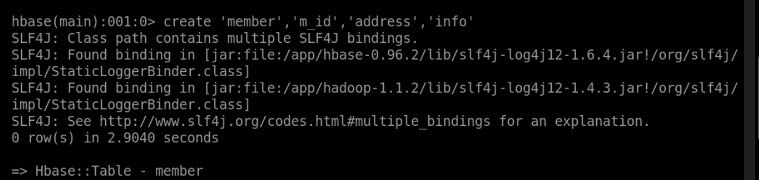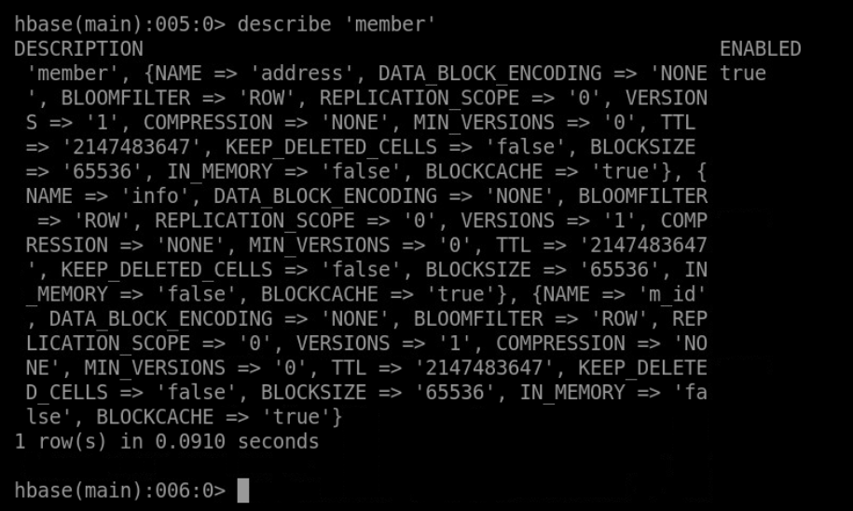

**（6）测试例子**

**测试说明**

这里我们用一个学生成绩表作为例子，对 HBase 的基本操作和基本概念进行讲解。

下面是学生的成绩表：

name grad course:math course:art

Tom 1 87 97

Jerry 2 100 80

这里 grad 对于表来说是一个列，course 对于表来说是一个列族，这个列族由两个列组成 :math 和 :art，当然我们可以根据需要在 course 中建立更多的列族，如 computer、physics 等相应的列添加入 course 列族。

**Shell 操作**

建立一个表格 scores 具有两个列族 grad 和 courese

hbase(main):002:0> create 'scores', 'grade', 'course'

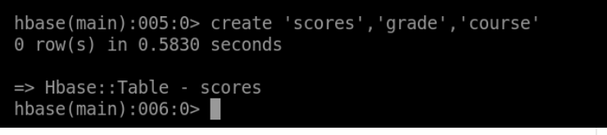

**查看当前 HBase 中具有哪些表**

hbase(main):003:0> list

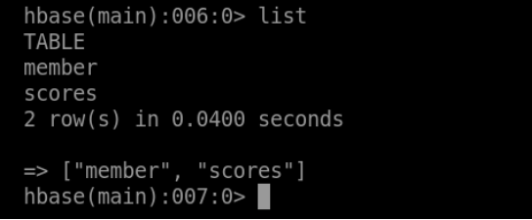

**查看表的构造**

hbase(main):004:0> describe 'scores'

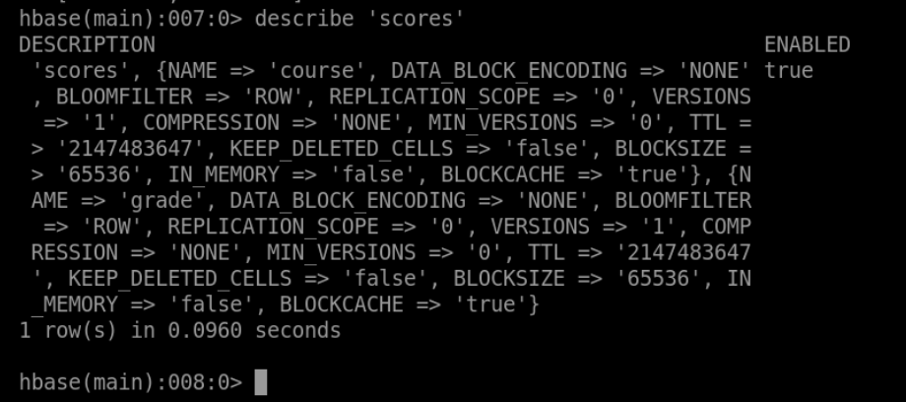

**插入数据**

新建 Tom 行健并插入数据：

hbase(main):005:0> put 'scores', 'Tom', 'grade:', '1'

hbase(main):006:0> put 'scores', 'Tom', 'course:math', '87'

hbase(main):007:0> put 'scores', 'Tom', 'course:art', '97'

新建 Jerry 行健并插入数据：

hbase(main):008:0> put 'scores', 'Jerry', 'grade:', '2'

hbase(main):009:0> put 'scores', 'Jerry', 'course:math', '100'

hbase(main):010:0> put 'scores', 'Jerry', 'course:art', '80'

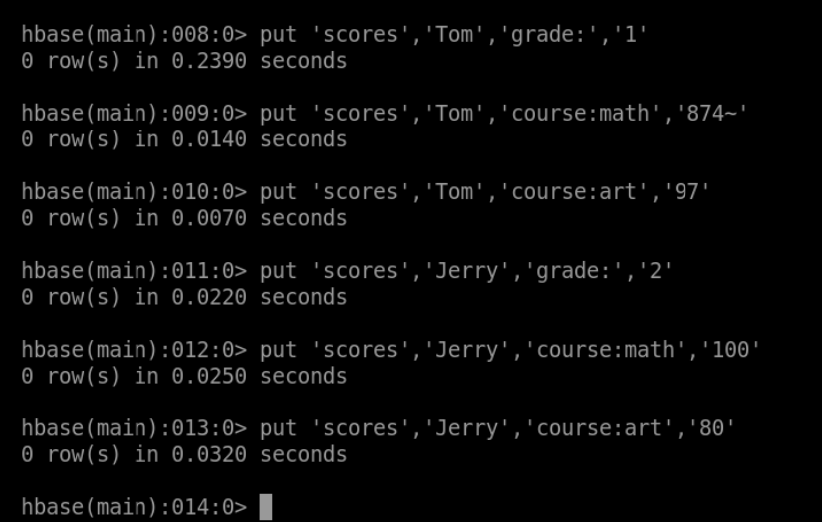

**查看 scores 表中 Tom 的相关数据**

hbase(main):011:0> get 'scores', 'Tom'

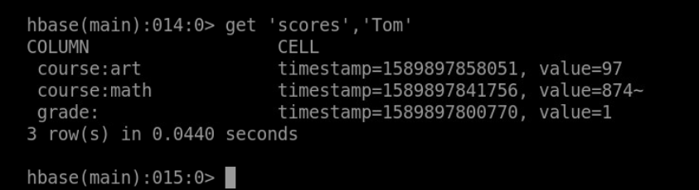

**查看 scores 表中所有数据**

hbase(main):012:0> scan 'scores'

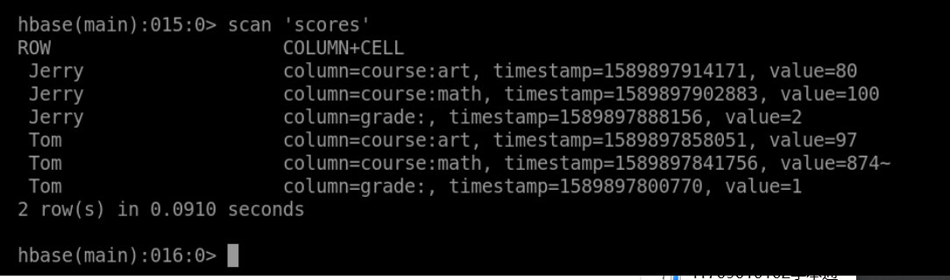

### 实验五 Pandas数据预处理

###### 一、实验内容

使用 Pandas 进行数据探索

###### 二、实验目的

1、本次实验通过分析电信运营商的客户离网率数据集来熟悉 Pandas 数据探索的常用方法，并构建一个预测客户离网率的简单模型。

知识点：

* 排列
* 索引
* 交叉表
* 透视表
* 数据探索

2、Pandas 的主要方法

Pandas 是基于 NumPy 的一种工具，提供了大量数据探索的方法。Pandas 可以使用类似 SQL 的方式对 .csv、.tsv、.xlsx 等格式的数据进行处理分析。

Pandas 主要使用的数据结构是 Series 和 DataFrame 类。下面简要介绍下这两类：

Series 是一种类似于一维数组的对象，它由一组数据（各种 NumPy 数据类型）及一组与之相关的数据标签（即索引）组成。

DataFrame 是一个二维数据结构，即一张表格，其中每列数据的类型相同。你可以把它看成由 Series 实例构成的字典。

下面开始此次实验，通过分析电信运营商的客户离网率数据集来展示 Pandas 的主要方法。

###### 三、实验步骤

一、首先载入必要的库，即 NumPy 和 Pandas。

import numpy as np

import pandas as pd

import warnings

warnings.filterwarnings('ignore')

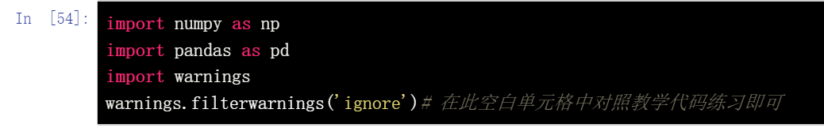

二、通过 read_csv() 方法读取数据，然后使用 head() 方法查看前 5 行数据。

df = pd.read_csv(

'https://labfile.oss.aliyuncs.com/courses/1283/telecom_churn.csv')

df.head()

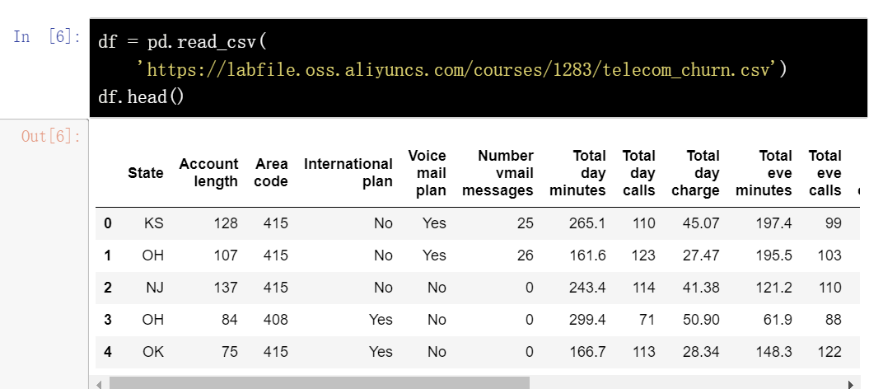 上图中的每行对应一位客户，每列对应客户的一个特征。

让我们查看一下该数据库的维度、特征名称和特征类型。

df.shape

 上述结果表明，我们的列表包含 3333 行和 20 列。下面我们尝试打印列名。

df.columns

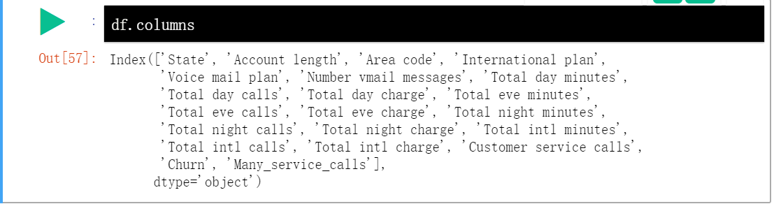 我们还可以使用 info() 方法输出 DataFrame 的一些总体信息。

df.info()

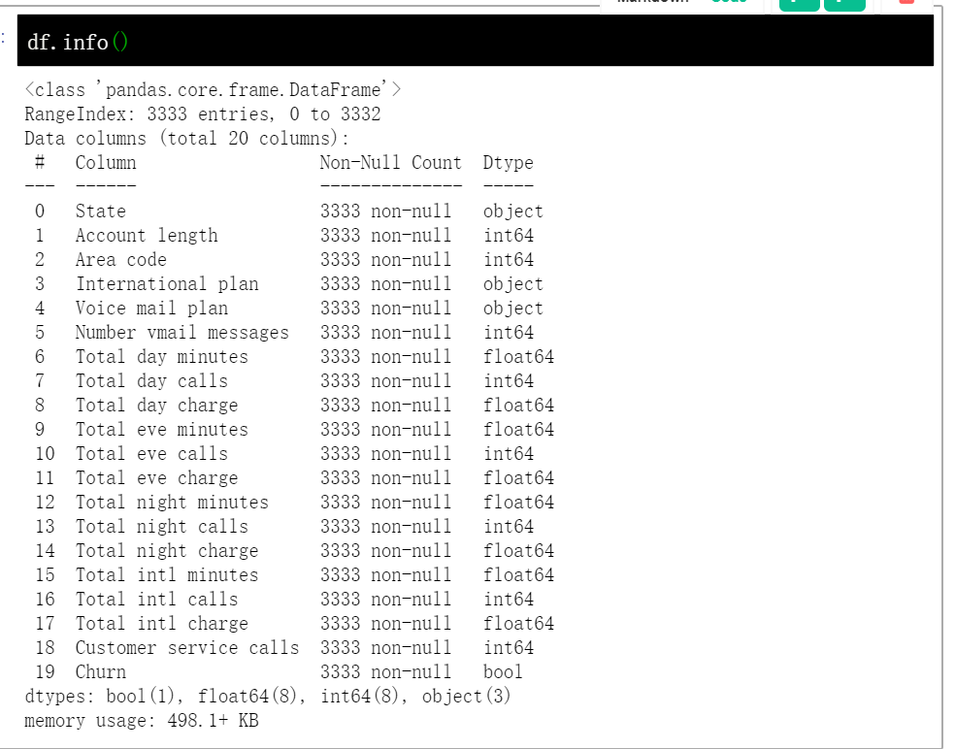

bool、int64、float64 和 object 是该数据库特征的数据类型。这一方法同时也会显示是否有缺失值，上述结果表明在该数据集中不存在缺失值，因为每列都包含 3333 个观测，和我们之前使用 shape 方法得到的数字是一致的。

astype() 方法可以更改列的类型，下列公式将 Churn 离网率 特征修改为 int64 类型。

df['Churn'] = df['Churn'].astype('int64')

 describe() 方法可以显示数值特征（int64 和 float64）的基本统计学特性，如未缺失值的数值、均值、标准差、范围、四分位数等。

df.describe()

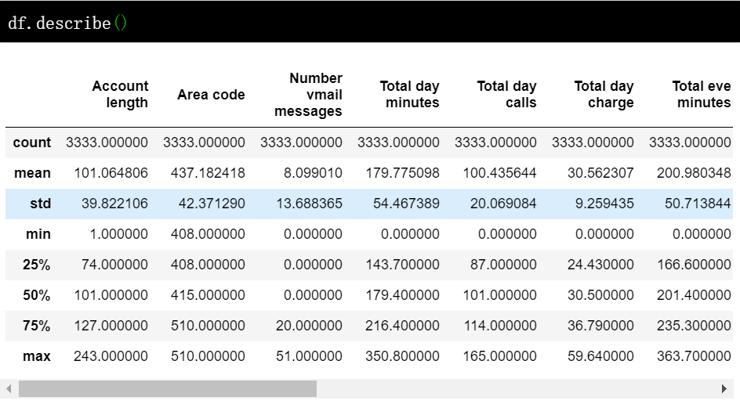 通过 include 参数显式指定包含的数据类型，可以查看非数值特征的统计数据。

df.describe(include=['object', 'bool'])

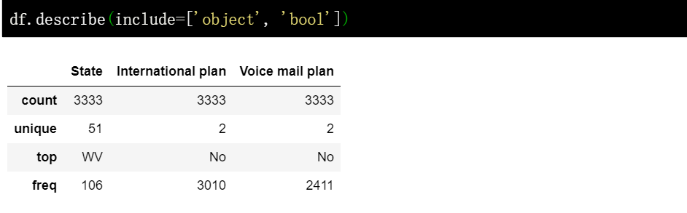 value_counts() 方法可以查看类别（类型为 object ）和布尔值（类型为 bool ）特征。让我们看下 Churn 离网率 的分布。

df['Churn'].value_counts()

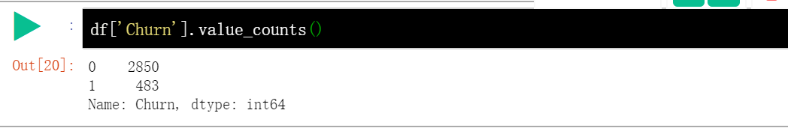

上述结果表明，在 3333 位客户中， 2850 位是忠实客户，他们的 Churn 值为 0。调用 value_counts() 函数时，加上 normalize=True 参数可以显示比例。

df['Churn'].value_counts(normalize=True)

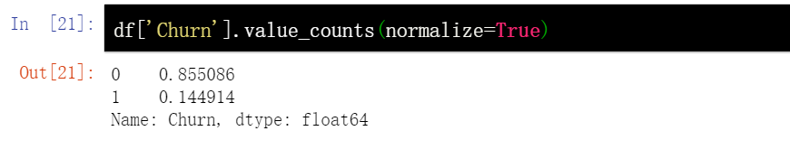

三、排序

DataFrame 可以根据某个变量的值（也就是列）排序。比如，根据每日消费额排序（设置 ascending=False 倒序排列）。

df.sort_values(by='Total day charge', ascending=False).head()

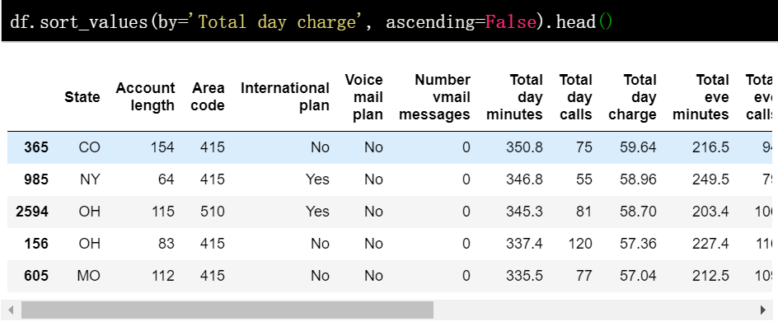 此外，还可以根据多个列的数值排序。下面函数实现的功能为：先按 Churn 离网率 升序排列，再按 Total day charge 每日总话费 降序排列，优先级 Churn > Tatal day charge。

df.sort_values(by=['Churn', 'Total day charge'],

ascending=[True, False]).head()

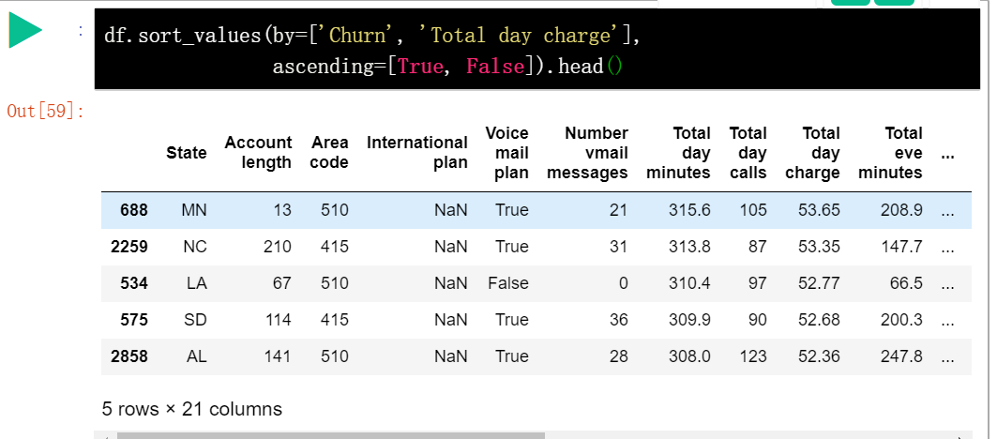

四、索引和获取数据

DataFrame 可以以不同的方式进行索引。 使用 DataFrame['Name'] 可以得到一个单独的列。比如，离网率有多高？

df['Churn'].mean()

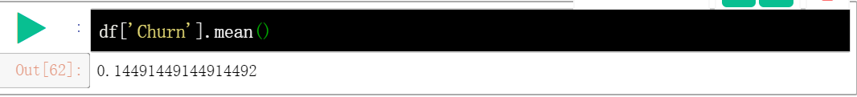

对一家公司而言，14.5% 的离网率是一个很糟糕的数据，这么高的离网率可能导致公司破产。

布尔值索引同样很方便，语法是 df[P(df['Name'])]，P 是在检查 Name 列每个元素时所使用的逻辑条件。这一索引的输出是 DataFrame 的 Name 列中满足 P 条件的行。

让我们使用布尔值索引来回答这样以下问题：离网用户的数值变量的均值是多少？

df[df['Churn'] == 1].mean()

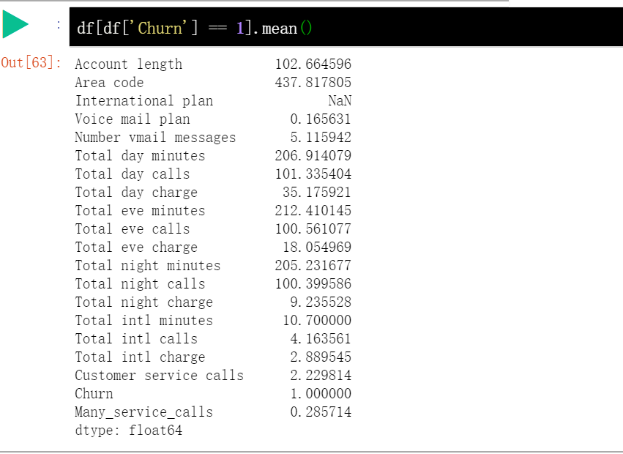

离网用户在白天打电话的总时长的均值是多少？

df[df['Churn'] == 1]['Total day minutes'].mean()

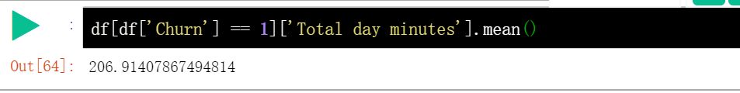

未使用国际套餐（International plan == NO）的忠实用户（Churn == 0）所打的最长的国际长途是多久？

df[(df['Churn'] == 0) & (df['International plan'] == 'No')

]['Total intl minutes'].max()

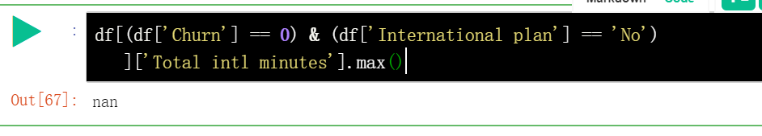

DataFrame 可以通过列名、行名、行号进行索引。loc 方法为通过名称索引，iloc 方法为通过数字索引。

通过 loc 方法输出 0 至 5 行、State 州 至 Area code 区号 的数据。

df.loc[0:5, 'State':'Area code']

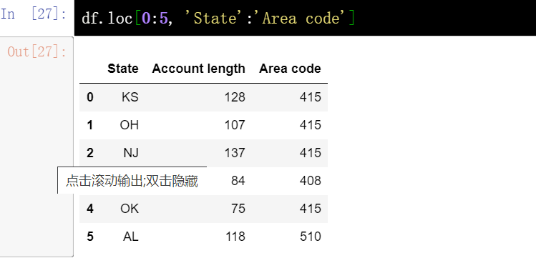

通过 iloc 方法输出前 5 行的前 3 列数据（和典型的 Python 切片一样，不含最大值）。

df.iloc[0:5, 0:3]

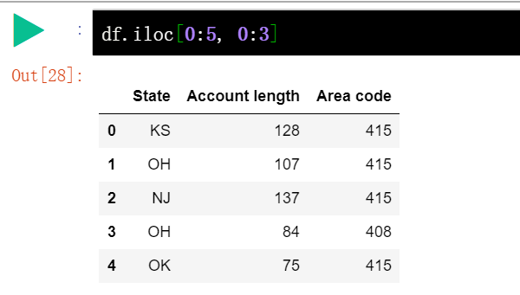

df[:1] 和 df[-1:] 可以得到 DataFrame 的首行和末行。

df[-1:]

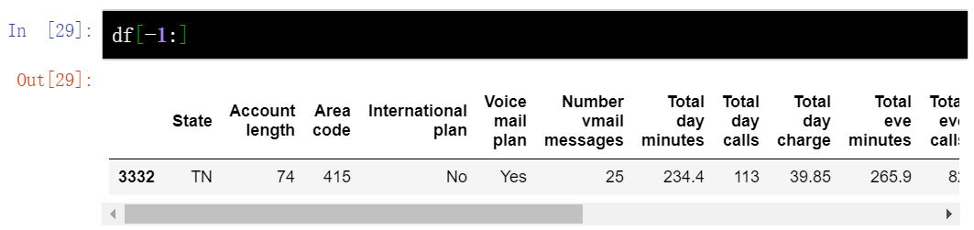

五、应用函数到单元格、列、行

下面通过 apply() 方法应用函数 max 至每一列，即输出每列的最大值。

df.apply(np.max)

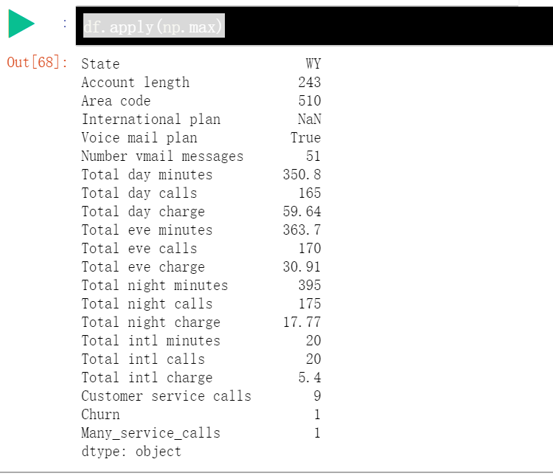

apply() 方法也可以应用函数至每一行，指定 axis=1 即可。在这种情况下，使用 lambda 函数十分方便。比如，下面函数选中了所有以 W 开头的州。

df[df['State'].apply(lambda state: state[0] == 'W')].head()

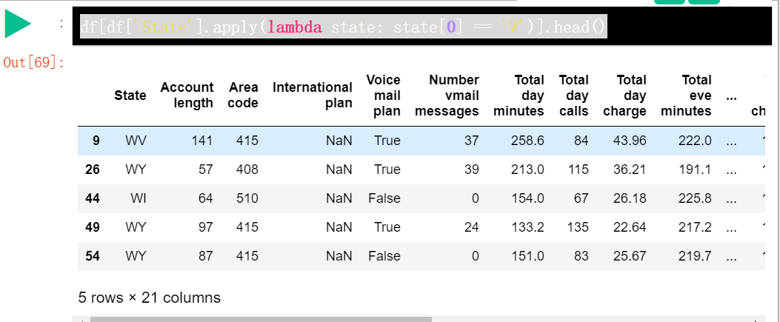

map() 方法可以通过一个 {old_value:new_value} 形式的字典替换某一列中的值。

d = {'No': False, 'Yes': True}

df['International plan'] = df['International plan'].map(d)

df.head()

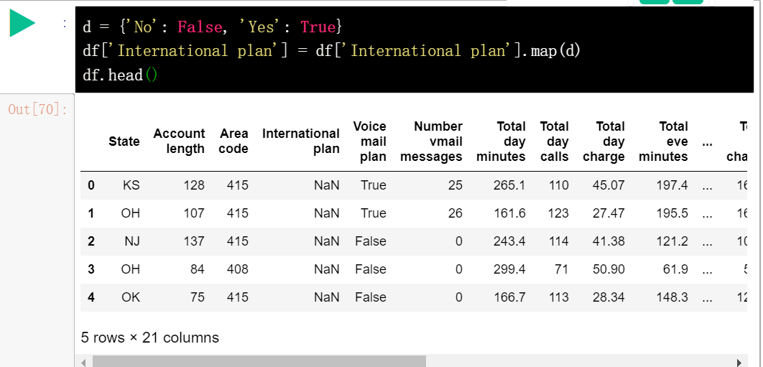

当然，使用 repalce() 方法一样可以达到替换的目的。

df = df.replace({'Voice mail plan': d})

df.head()

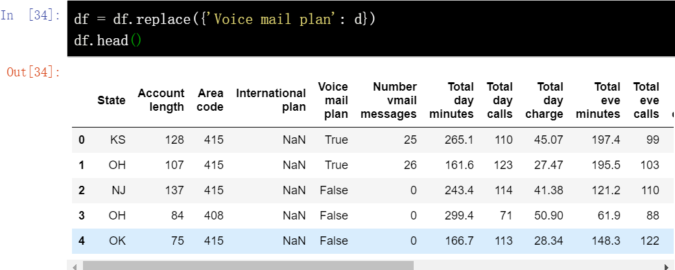

六、分组（Groupby）

Pandas 下分组数据的一般形式为：

df.groupby(by=grouping_columns)[columns_to_show].function()

对上述函数的解释：

groupby() 方法根据 grouping_columns 的值进行分组。

接着，选中感兴趣的列（columns_to_show）。若不包括这一项，那么就会选中所有非 groupby 列（即除 grouping_colums 外的所有列）。

最后，应用一个或多个函数（function）。

在下面的例子中，我们根据 Churn 离网率 变量的值对数据进行分组，显示每组的统计数据。

columns_to_show = ['Total day minutes', 'Total eve minutes',

'Total night minutes']

df.groupby(['Churn'])[columns_to_show].describe(percentiles=[])

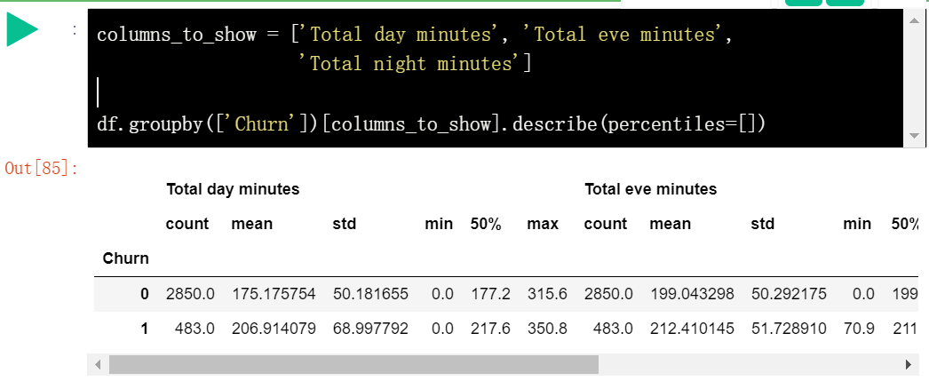

和上面的例子类似，只不过这次将一些函数传给 agg()，通过 agg() 方法对分组后的数据进行聚合。

columns_to_show = ['Total day minutes', 'Total eve minutes',

'Total night minutes']

df.groupby(['Churn'])[columns_to_show].agg([np.mean, np.std, np.min, np.max])

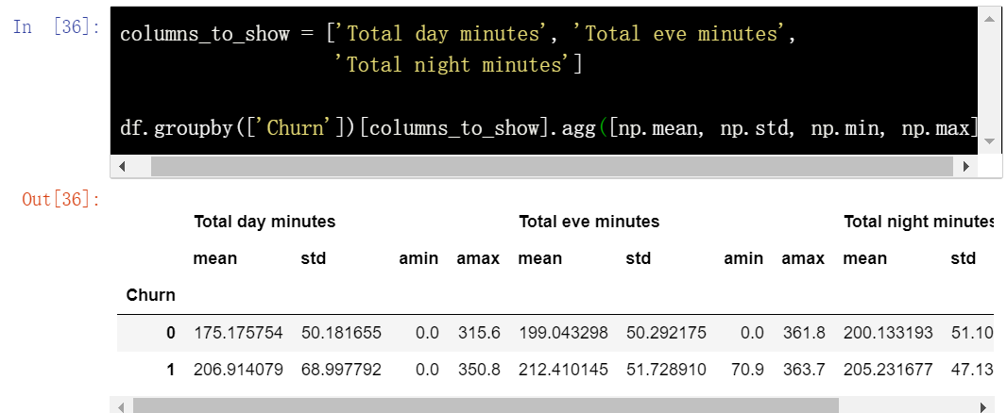

七、汇总表

Pandas 中的透视表定义如下：

透视表(Pivot Table)是电子表格程序和其他数据探索软件中一种常见的数据汇总工具。它根据一个或多个键对数据进行聚合，并根据行和列上的分组将数据分配到各个矩形区域中。

通过 pivot_table() 方法可以建立透视表，其参数如下：

values 表示需要计算的统计数据的变量列表

index 表示分组数据的变量列表

aggfunc 表示需要计算哪些统计数据，例如，总和、均值、最大值、最小值等。

现在，通过 pivot_table() 方法查看不同区号下白天、夜晚、深夜的电话量的均值。

df.pivot_table(['Total day calls', 'Total eve calls', 'Total night calls'],

['Area code'], aggfunc='mean')

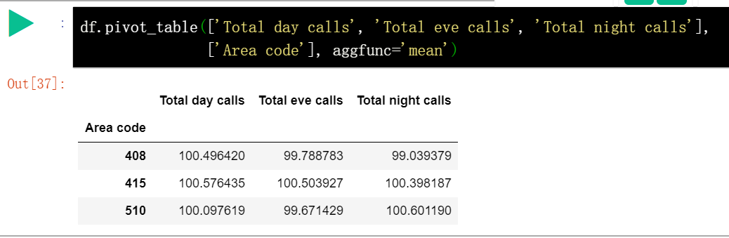

pivot_table() 其他的使用方法见 Pandas 百题大冲关 的透视表部分。

交叉表（Cross Tabulation）是一种用于计算分组频率的特殊透视表，在 Pandas 中一般使用 crosstab() 方法构建交叉表。

构建一个交叉表查看样本的 Churn 离网率 和 International plan 国际套餐 的分布情况。

pd.crosstab(df['Churn'], df['International plan'])

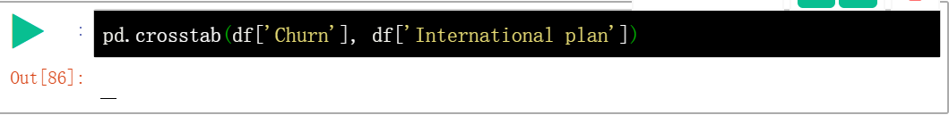

构建一个交叉表查看 Churn 离网率 和 Voice mail plan 语音邮件套餐 的分布情况。

pd.crosstab(df['Churn'], df['Voice mail plan'], normalize=True)

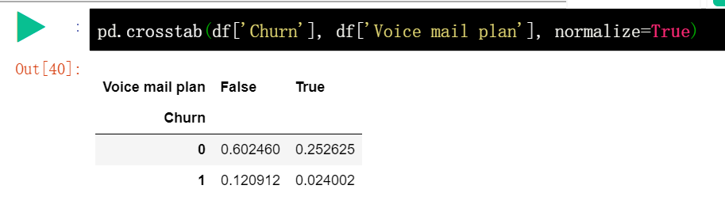

上述结果表明，大部分用户是忠实用户，同时他们并不使用额外的服务（国际套餐、语音邮件）。

八、增减 DataFrame 的行列

在 DataFrame 中新增列有很多方法，比如，使用 insert()方法添加列，为所有用户计算总的 Total calls 电话量。

total_calls = df['Total day calls'] + df['Total eve calls'] + \

df['Total night calls'] + df['Total intl calls']

df.insert(loc=len(df.columns), column='Total calls', value=total_calls)

df.head()

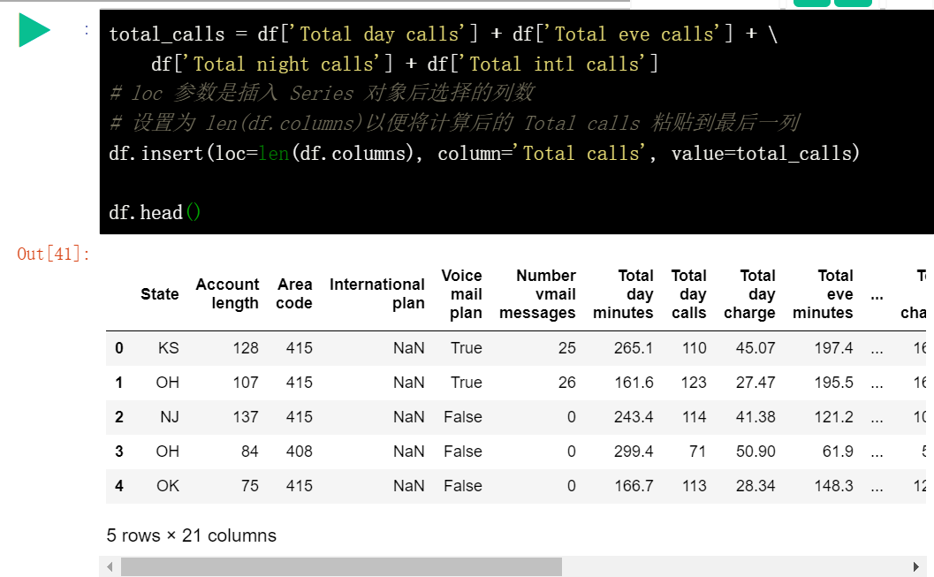

上面的代码创建了一个中间 Series 实例，即 tatal_calls，其实可以在不创造这个实例的情况下直接添加列。

df['Total charge'] = df['Total day charge'] + df['Total eve charge'] + \

df['Total night charge'] + df['Total intl charge']

df.head()

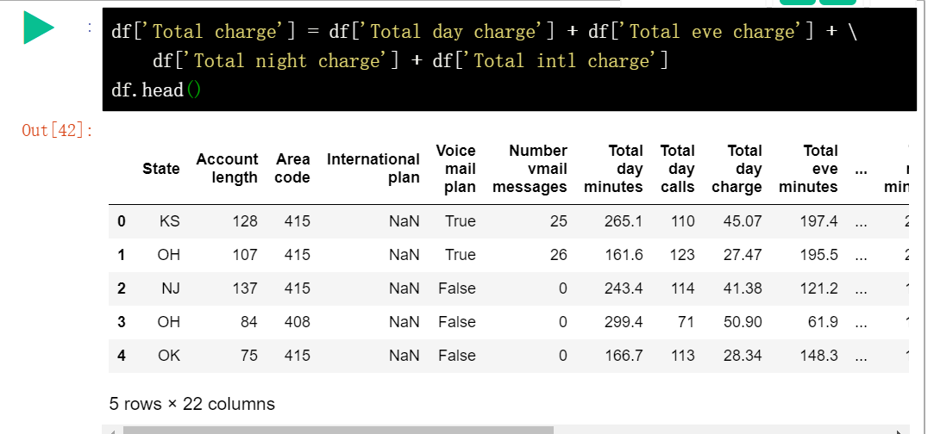

使用 drop() 方法删除列和行。

# 移除先前创捷的列

df.drop(['Total charge', 'Total calls'], axis=1, inplace=True)

# 删除行

df.drop([1, 2]).head()

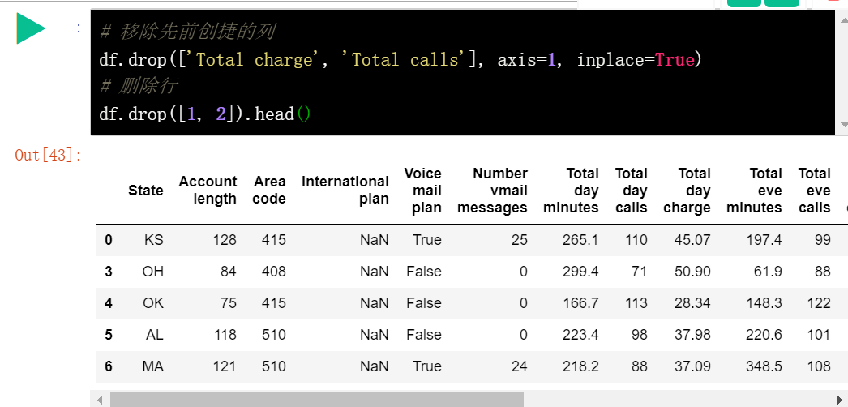

对上述代码的部分解释：

将相应的索引 ['Total charge', 'Total calls'] 和 axis 参数（1 表示删除列，0 表示删除行，默认值为 0）传给 drop。

inplace 参数表示是否修改原始 DataFrame （False 表示不修改现有 DataFrame，返回一个新 DataFrame，True 表示修改当前 DataFrame）。

九、预测离网率

首先，通过上面介绍的 crosstab() 方法构建一个交叉表来查看 International plan 国际套餐 变量和 Churn 离网率 的相关性，同时使用 countplot() 方法构建计数直方图来可视化结果。

# 加载模块，配置绘图

import matplotlib.pyplot as plt

import seaborn as sns

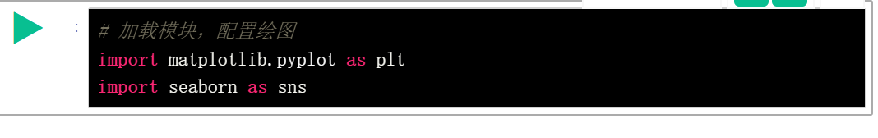

sns.countplot(x='International plan', hue='Churn', data=df)

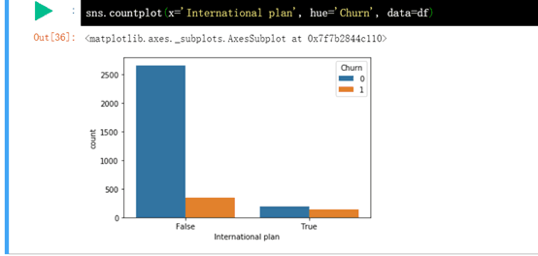

上图表明，开通了国际套餐的用户的离网率要高很多，这是一个很有趣的观测结果。也许，国际电话高昂的话费让客户很不满意。

同理，查看 Customer service calls 客服呼叫 变量与 Chunrn 离网率 的相关性，并可视化结果。

pd.crosstab(df['Churn'], df['Customer service calls'], margins=True)

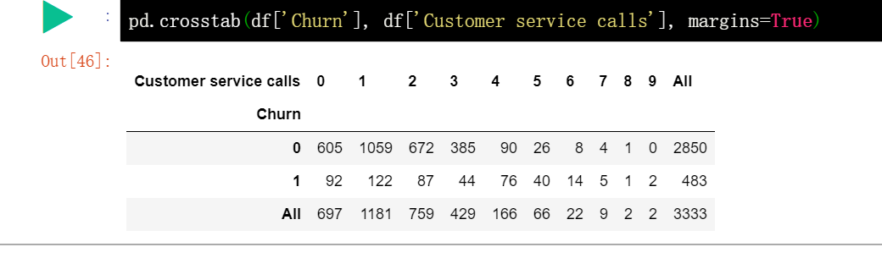

sns.countplot(x='Customer service calls', hue='Churn', data=df)

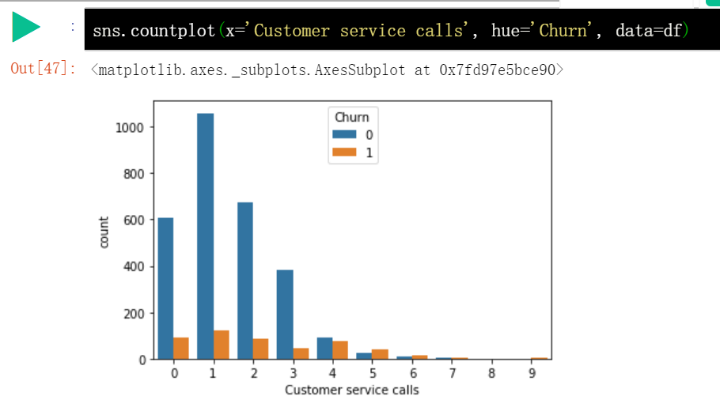

上图表明，在客服呼叫 4 次之后，客户的离网率显著提升。

为了更好的突出 Customer service call 客服呼叫 和 Churn 离网率 的关系，可以给 DataFrame 添加一个二元属性 Many_service_calls，即客户呼叫超过 3 次（Customer service calls > 3）。看下它与离网率的相关性，并可视化结果。

df['Many_service_calls'] = (df['Customer service calls'] > 3).astype('int')

pd.crosstab(df['Many_service_calls'], df['Churn'], margins=True)

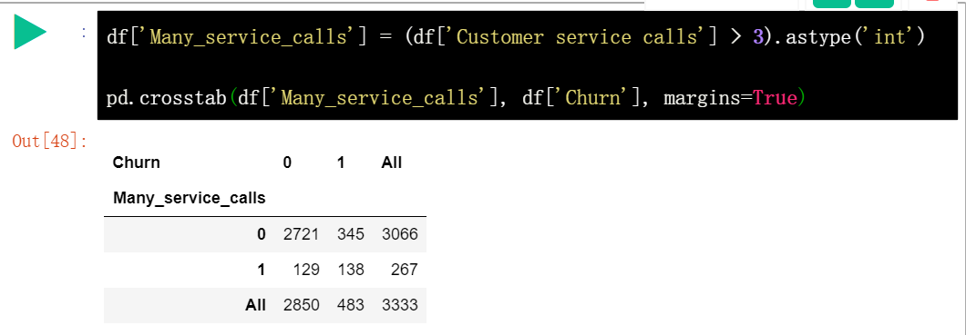

sns.countplot(x='Many_service_calls', hue='Churn', data=df)

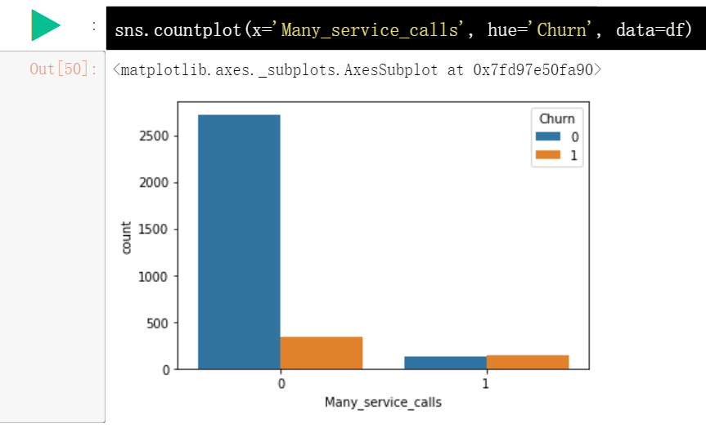

现在我们可以创建另一张交叉表，将 Churn 离网率 与 International plan 国际套餐 及新创建的 Many_service_calls 多次客服呼叫 关联起来。

pd.crosstab(df['Many_service_calls'] & df['International plan'], df['Churn'])



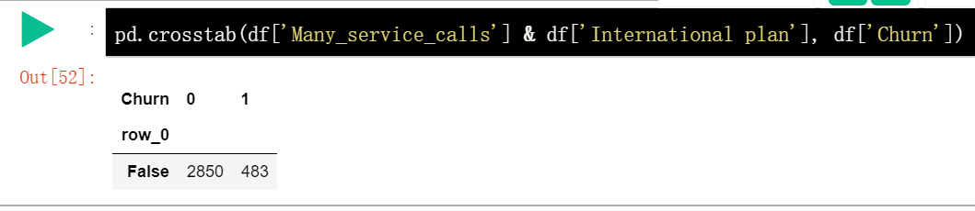

上表表明，在客服呼叫次数超过 3 次并且已办理 International Plan 国际套餐 的情况下，预测一名客户不忠诚的准确率（Accuracy）可以达到 85.8％，计算公式如下： 

其中，TP 表示将 True 预测为 True 的数量，TN 表示将 Flase 预测为 Flase 的数量，FP 表示将 Flase 预测为 True 的数量，FN 表示将 True 预测为 Flase 的数量。

复习一下本次实验的内容：

样本中忠实客户的份额为 85.5%。这意味着最简单的预测「忠实客户」的模型有 85.5% 的概率猜对。也就是说，后续模型的准确率（Accuracy）不应该比这个数字少，并且很有希望显著高于这个数字。

基于一个简单的「（客服呼叫次数 > 3） & （国际套餐 = True） => Churn = 1, else Churn = 0」规则的预测模型，可以得到 85.8% 的准确率。以后我们将讨论决策树，看看如何仅仅基于输入数据自动找出类似的规则，而不需要我们手工设定。我们没有应用机器学习方法就得到了两个准确率（85.5% 和 85.8%），它们可作为后续其他模型的基线。如果经过大量的努力，我们仅将准确率提高了 0.5%，那么我们努力的方向可能出现了偏差，因为仅仅使用一个包含两个限制规则的简单模型就已提升了 0.3% 的准确率。

在训练复杂模型之前，建议预处理一下数据，绘制一些图表，做一些简单的假设。此外，在实际任务上应用机器学习时，通常从简单的方案开始，接着尝试更复杂的方案。

###### 四、实验总结

本次实验使用 Pandas 对数据进行了一定程度的分析和探索，交叉表、透视表等方法的运用将使你在数据探索过程中事半功倍。

### 挑战一 、人口收入普查数据探索

**首先，我们加载并预览该数据集。**

import warnings

import numpy as np

import pandas as pd

import seaborn as sns

import matplotlib.pyplot as plt

%matplotlib inline

warnings.filterwarnings('ignore')

data = pd.read_csv(

'https://labfile.oss.aliyuncs.com/courses/1283/adult.data.csv')

data.head()

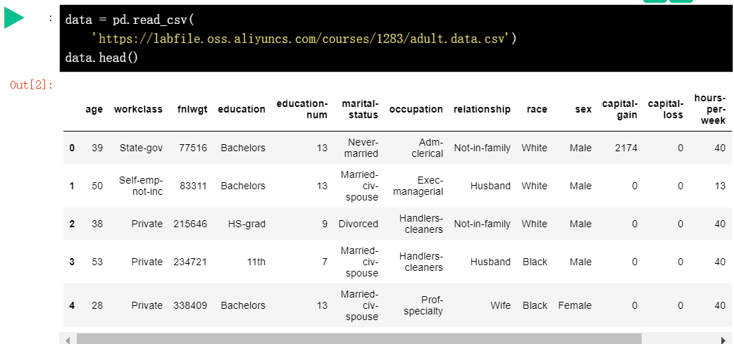

DataFrame 前面的列均为特征，最后的 salary 为目标值。接下来，你需要自行补充必要的代码来回答相应的挑战问题。

**问题：数据集中有多少男性和女性？**

Male = data.groupby(['sex']).size()['Male']

Female = data.groupby(['sex']).size()['Female']

print(Male)

print(Female)

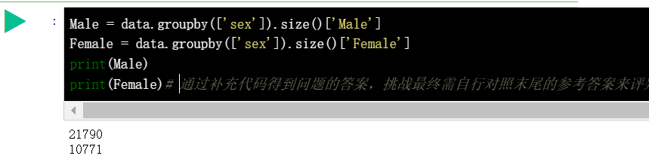

**问题：数据集中女性的平均年龄是多少？**

(data['sex'] == 'Female').mean()

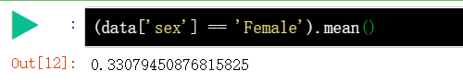

问题：数据集中德国公民的比例是多少？

Germany = data.groupby(['native-country']).size()['Germany']

float(Germany) / data['native-country'].count()

**问题：年收入超过 50K 和低于 50K 人群年龄的平均值和标准差是多少？**

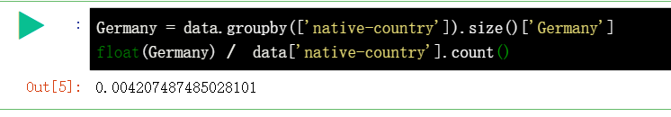

age = data.groupby(['salary'])['age']

print(age.mean()['>50K'])

print(age.std()['>50K'])

print(age.mean()['<=50K'])

print(age.std()['<=50K'])

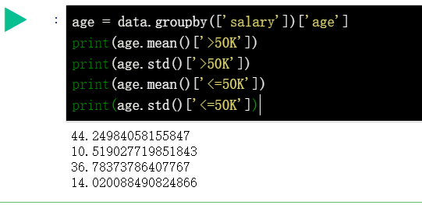

**问题：年收入超过 50K 的人群是否都接受过高中以上教育？**

education_num = data.groupby(['salary'])['education-num']

print(education_num.all()['>50K'])

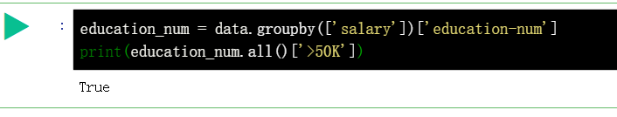

**问题：使用 groupby 和 describe 统计不同种族和性别人群的年龄分布数据**。

age = data.groupby(['race', 'sex'])['age']

age.describe()

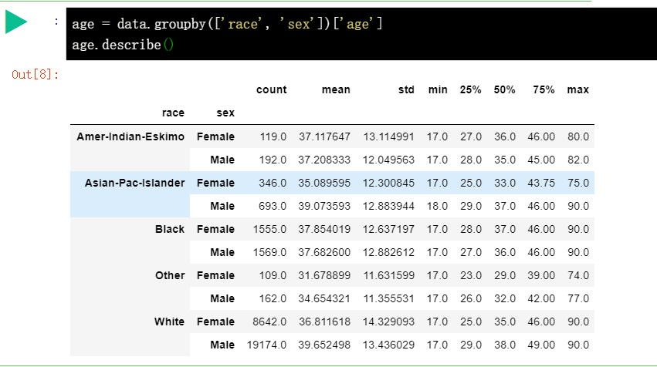

**问题：统计男性高收入人群中已婚和未婚（包含离婚和分居）人群各自所占数量。**

age = data.groupby(['race', 'sex'])['age']

age.describe()

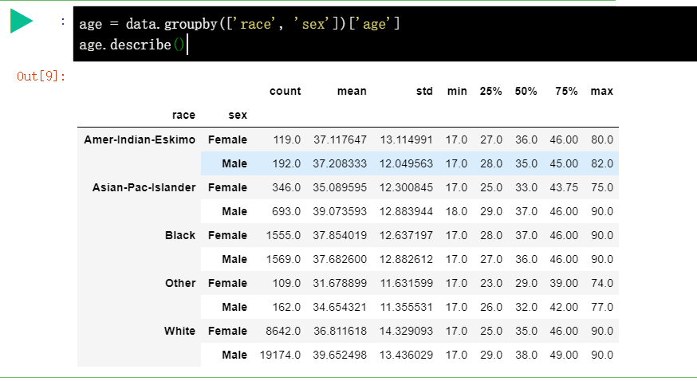

**问题：统计数据集中最长周工作小时数及对应的人数，并计算该群体中收入超过 50K 的比例。**

hours_per_week = data.groupby(['salary', 'hours-per-week'])['hours-per-week']

max_num = max(data['hours-per-week'])

print(max_num)

#data.groupby(['sex']).size()['Female']

print(data.groupby(['hours-per-week']).size()[max_num])

print(hours_per_week.count()['>50K', max_num])

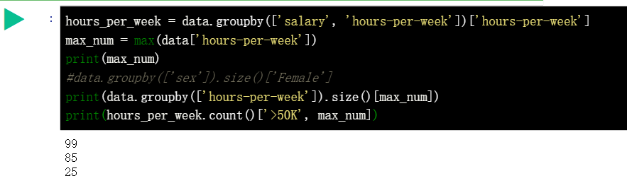

**问题：计算各国超过和低于 50K 人群各自的平均周工作时长。**

hours_per_week = data.groupby(['salary', 'native-country'])['hours-per-week']

print(hours_per_week.count()['>50K'])

print("\n")

print(hours_per_week.count()['<=50K']) 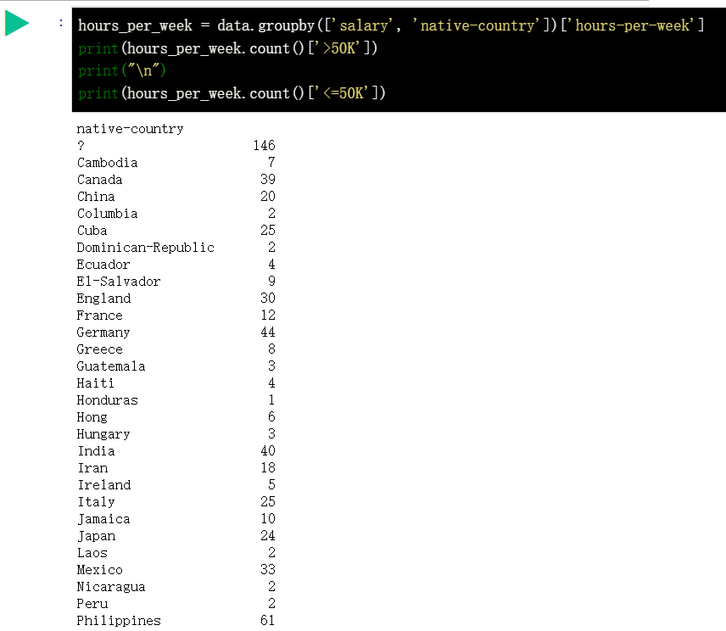

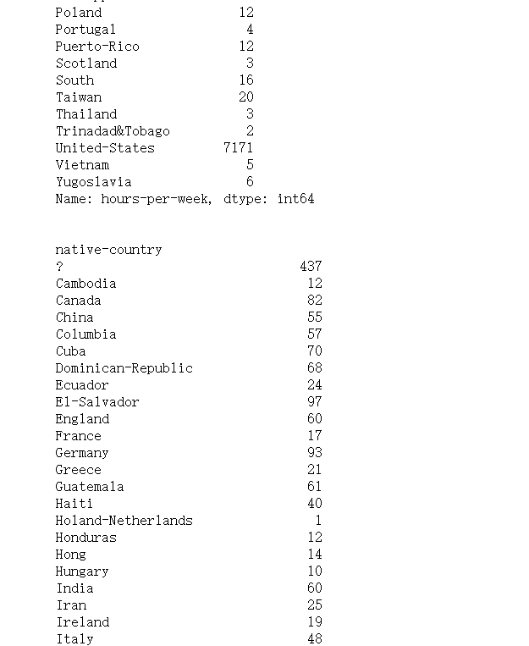

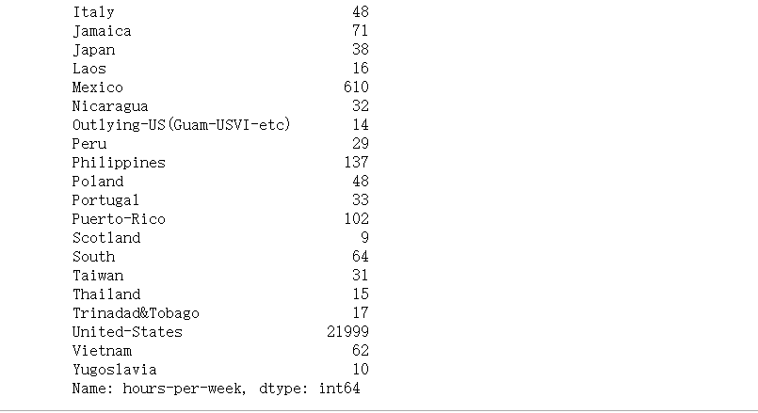

### 实验六 决策树和 K 近邻分类

###### 一、实验目的

通过交叉验证对模型进行调优了解知识点决策树，最近邻方法，交叉验证

###### 二、实验内容

本次实验分别运用决策树和最近邻方法在分类任务上构建模型，并通过交叉验证对模型进行调优。

###### 三、实验步骤及结果

一、二元分类问题的熵和基尼不确定性为：

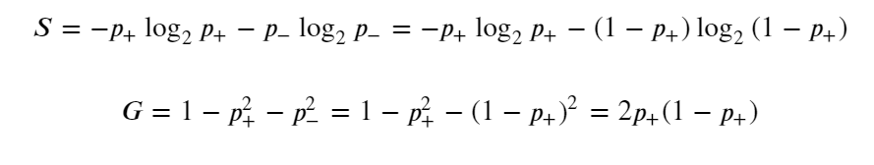

其中 ?+ 是对象具有标签 + 的概率。 以 ?+ 为坐标，绘制上面两个函数的图像

import warnings

from matplotlib import pyplot as plt

import numpy as np

import pandas as pd

import seaborn as sns

sns.set()

warnings.filterwarnings('ignore')

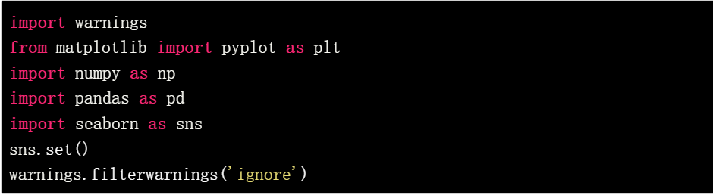

plt.figure(figsize=(6, 4))

xx = np.linspace(0, 1, 50)

plt.plot(xx, [2 * x * (1-x) for x in xx], label='gini')

plt.plot(xx, [4 * x * (1-x) for x in xx], label='2*gini')

plt.plot(xx, [-x * np.log2(x) - (1-x) * np.log2(1 - x)

for x in xx], label='entropy')

plt.plot(xx, [1 - max(x, 1-x) for x in xx], label='missclass')

plt.plot(xx, [2 - 2 * max(x, 1-x) for x in xx], label='2*missclass')

plt.xlabel('p+')

plt.ylabel('criterion')

plt.title('Criteria of quality as a function of p+ (binary classification)')

plt.legend()

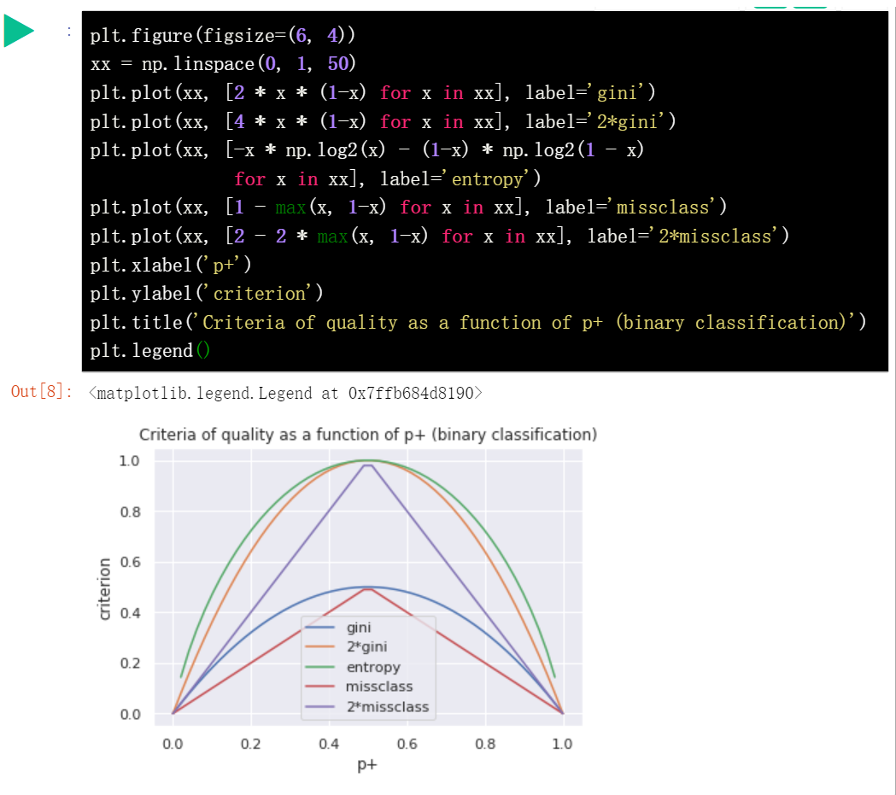

上图可见，熵的图像和两倍的基尼不确定性图像非常接近。因此，在实践中，这两个指标的效果基本上是一样的。

（2）示例

下面用一棵决策树拟合一些合成数据。这些合成数据属于两个不同的类别，这两个类别的均值不同，但都呈现正态分布。

# 第一类

np.random.seed(17)

train_data = np.random.normal(size=(100, 2))

train_labels = np.zeros(100)

# 第二类

train_data = np.r_[train_data, np.random.normal(size=(100, 2), loc=2)]

train_labels = np.r_[train_labels, np.ones(100)]

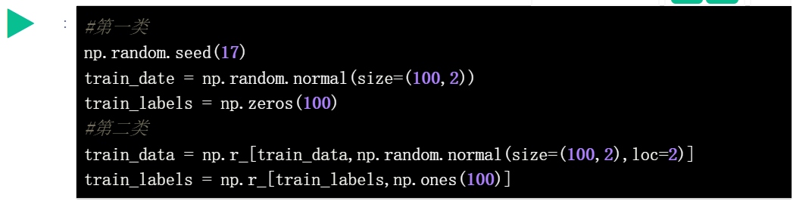

下面绘制数据。通俗地讲，这种情况下的分类问题就是构造一个「边界」，能够较好的分开两个类别（红点和黄点）。这个「边界」若是一条直线的话可能太过简单，若是沿着每个红点画出的蛇形曲线又太过复杂（这将导致其在新数据上的表现很差）。从直觉上说，某种平滑的边界，在新数据上的效果会比较好。

plt.figure(figsize=(10,8))

plt.scatter(train_data[:, 0], train_data[:, 1], c=train_labels, s=100,

cmap='autumn', edgecolors='black', linewidth=1.5)

plt.plot(range(-2, 5), range(4, -3, -1))

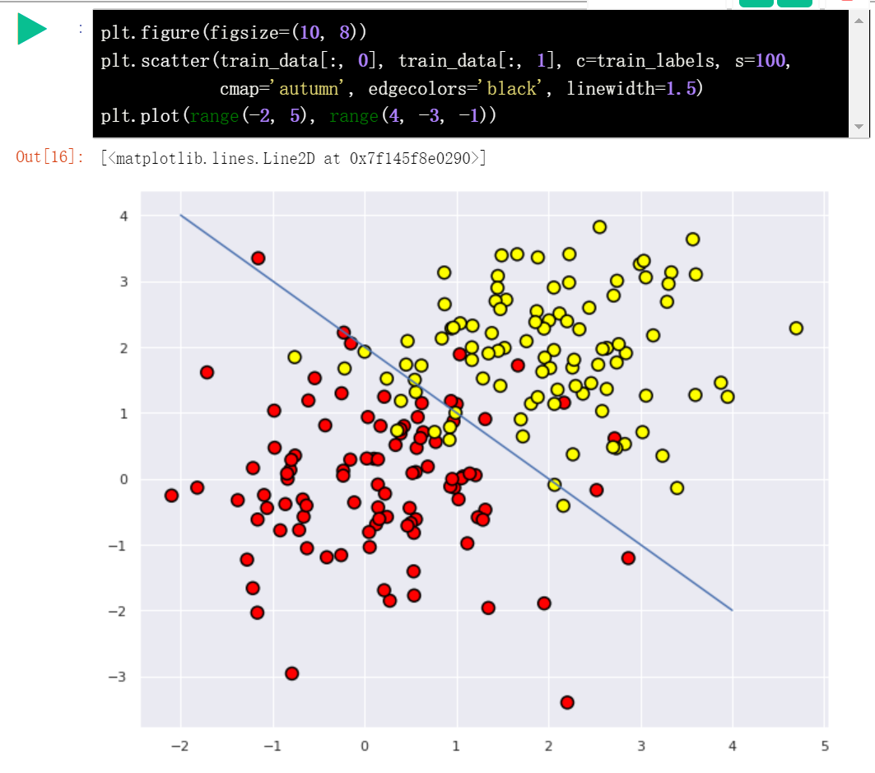 下面训练一棵 sklearn 决策树，区分这两类数据点。最后可视化所得的边界。

from sklearn.tree import DecisionTreeClassifier

# 编写一个辅助函数，返回之后的可视化网格

def get_grid(data):

x_min, x_max = data[:, 0].min() - 1, data[:, 0].max() + 1

y_min, y_max = data[:, 1].min() - 1, data[:, 1].max() + 1

return np.meshgrid(np.arange(x_min, x_max, 0.01), np.arange(y_min, y_max, 0.01))

# max_depth参数限制决策树的深度

clf_tree = DecisionTreeClassifier(criterion='entropy', max_depth=3,

random_state=17)

# 训练决策树

clf_tree.fit(train_data, train_labels)

# 可视化

xx, yy = get_grid(train_data)

predicted = clf_tree.predict(np.c_[xx.ravel(), yy.ravel()]).reshape(xx.shape)

plt.pcolormesh(xx, yy, predicted, cmap='autumn')

plt.scatter(train_data[:, 0], train_data[:, 1], c=train_labels, s=100,

cmap='autumn', edgecolors='black', linewidth=1.5)

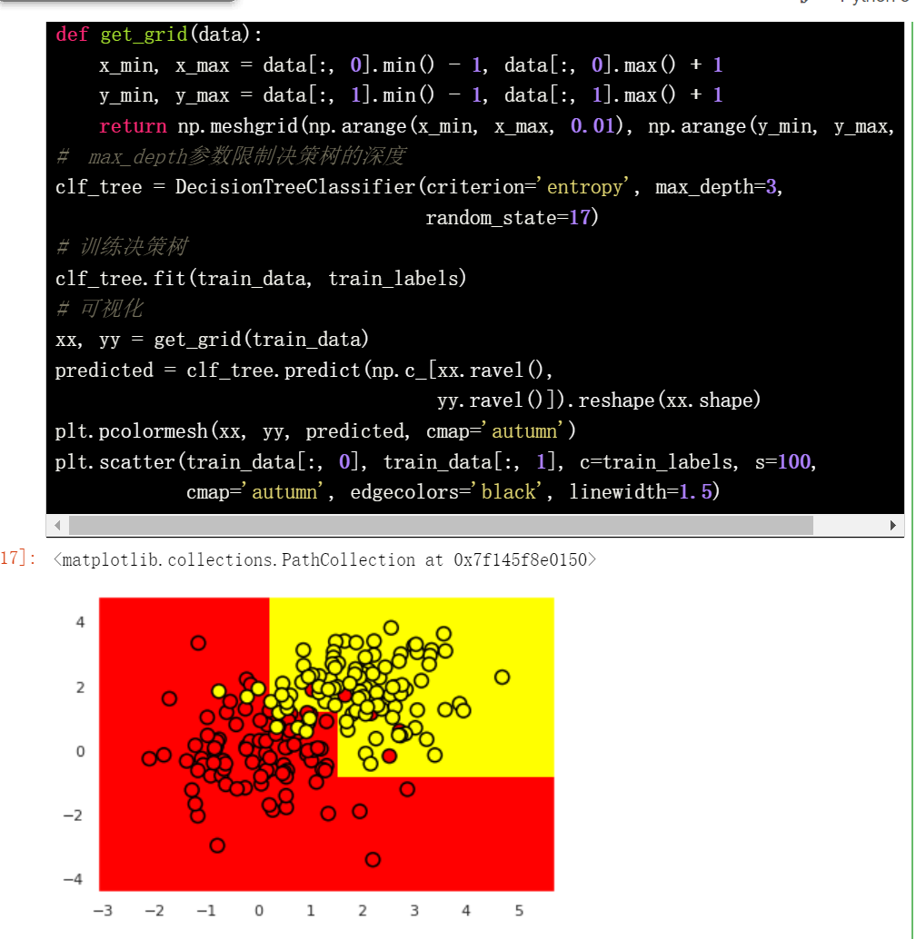

通过 pydotplus 和 export_graphviz 库我们可以方便的看到决策树本身是怎样的。使用 StringIO() 函数开辟一个缓存空间保存决策树，通过 export_graphviz() 函数以 DOT 格式导出决策树的 GraphViz 表示，然后将其写入 out_file 中。使用 graph_from_dot_data() 函数读入数据并通过 Image() 函数显示决策树。

!pip install pydotplus # 安装必要模块

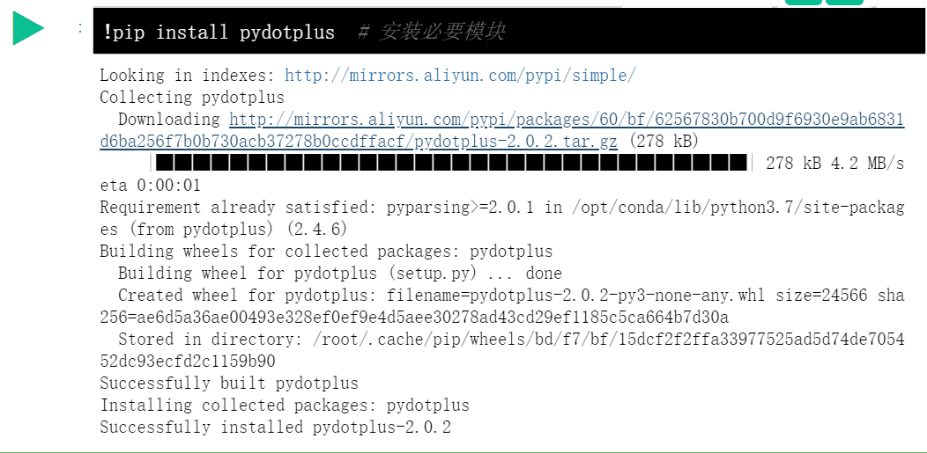

from ipywidgets import Image

from io import StringIO

import pydotplus

from sklearn.tree import export_graphviz

dot_data = StringIO()

export_graphviz(clf_tree, feature_names=['x1', 'x2'],

out_file=dot_data, filled=True)

graph = pydotplus.graph_from_dot_data(dot_data.getvalue())

Image(value=graph.create_png())

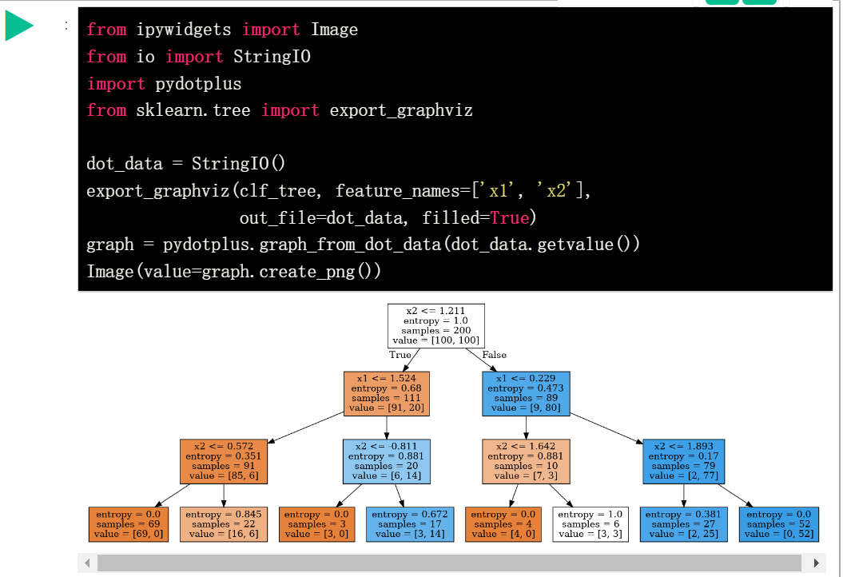

上图表明，在最深的一层，树将空间「切割」为8个矩形，也就是说，树有8个叶节点。在每个矩形之中，树将根据数量较多的对象的标签做出预测。

二、我们如何「读懂」这颗决策树？

上个示例中，总共有 200 个合成数据（样本），每个分类各有 100 个合成数据。初始状态的熵是最大的，即 ?=1。接着，通过比较 ?2 与 1.211 的大小进行第一次分割，将样本分成两组（你可以在上图中找到这一部分边界）。基于这一次分割，左右两组的熵都下降了。这一过程持续进行，直到树的深度达到 3。在上图中，属于第一类的样本数量越多，该节点的橙色就越深，属于第二类的样本越多，该节点的蓝色就越深。若两类样本的数量相等，则为白色，比如根节点的两类样本数量相同，所以它是白色的

三、决策树如何应用到数值特征？

假设有一个数值特征「年龄」，该特征有大量的唯一值。决策树将通过查看「年龄 < 17」、「年龄 < 22.87」这样的二元属性寻找最好的分割，分割的好坏由某种信息增益标准衡量。但在构建树的每一步中，会有过多的二元属性可供选择，比如「薪水」同样能以很多方式进行分割，为了解决这一问题，我们经常使用启发式算法来限制选择的属性数量。

看一个例子，假设有如下数据集：

data = pd.DataFrame({'Age': [17, 64, 18, 20, 38, 49, 55, 25, 29, 31, 33],

'Loan Default': [1, 0, 1, 0, 1, 0, 0, 1, 1, 0, 1]})

data

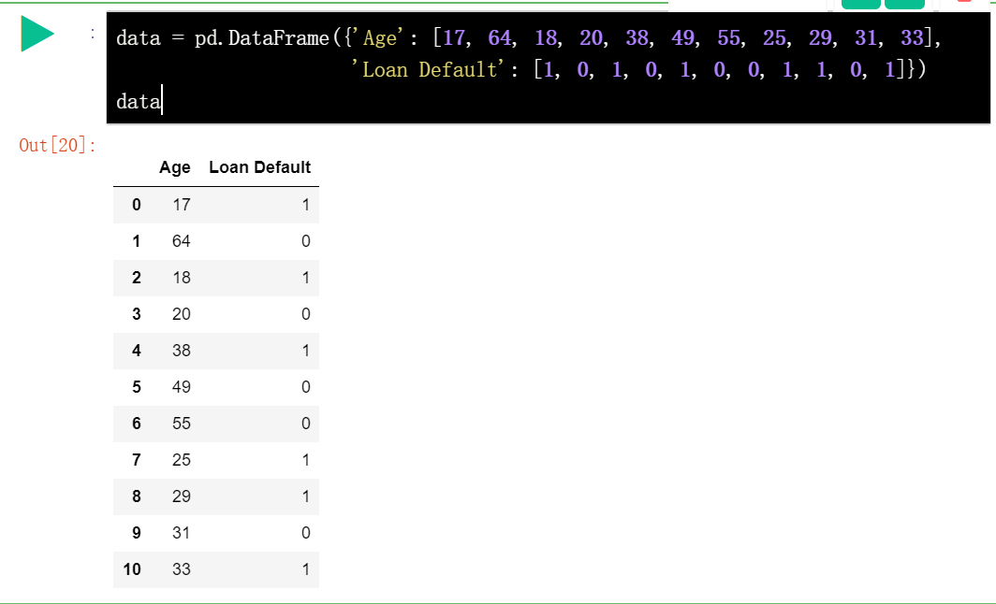

使用 sort_values() 方法根据年龄进行升序排列。

data.sort_values('Age')

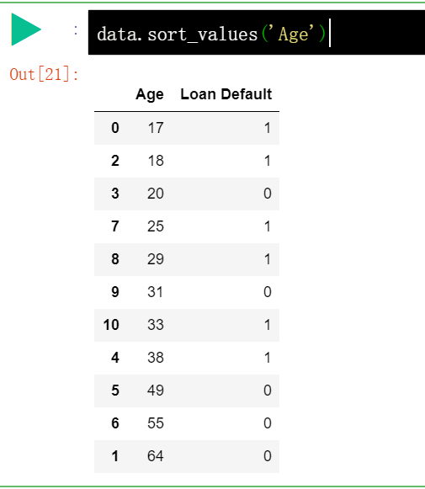

训练一个决策树模型，并可视化。

age_tree = DecisionTreeClassifier(random_state=17)

age_tree.fit(data['Age'].values.reshape(-1, 1), data['Loan Default'].values)

dot_data = StringIO()

export_graphviz(age_tree, feature_names=['Age'],

out_file=dot_data, filled=True)

graph = pydotplus.graph_from_dot_data(dot_data.getvalue())

Image(value=graph.create_png())

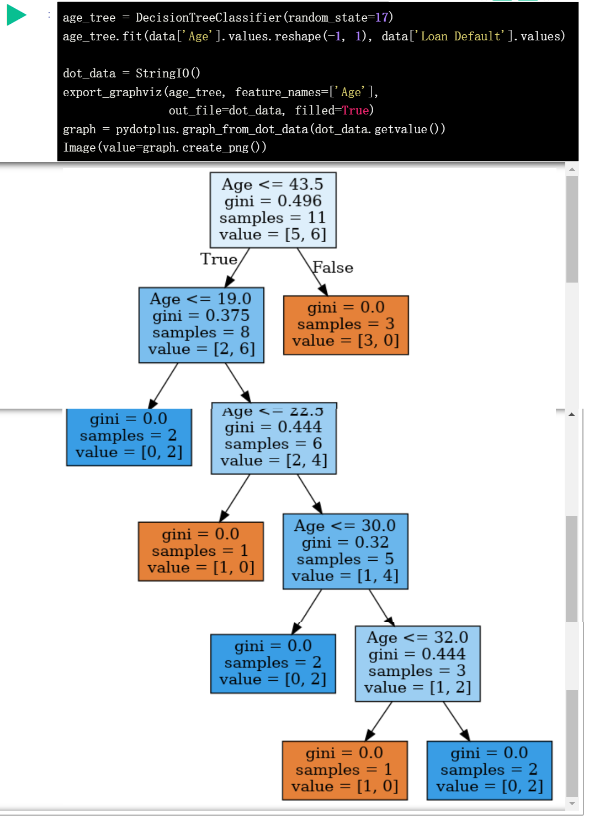 上图可见，该决策树使用以下 5 个值来评估年龄：43.5、19、22.5、30、32。如果你仔细观察，你会发现它们就是目标变量（Loan Default）出现变化（从 1「切换」到 0 或从 0「切换」到 1）时那两个年龄的平均值。比如，一个 38 岁的客户没能偿还贷款（目标变量为 1），而一个 49 岁的客户还贷了（目标变量为 0），那么树使用的评估值就是 38 和 49 的均值，即 43.5。树寻找那些目标变量发生变化的值，以此作为「切割」的阈值。

下面考虑一个更复杂的例子，把「薪水」变量（以千美元每年为单位）加入数据集。

data2 = pd.DataFrame({'Age': [17, 64, 18, 20, 38, 49, 55, 25, 29, 31, 33],

'Salary': [25, 80, 22, 36, 37, 59, 74, 70, 33, 102, 88],

'Loan Default': [1, 0, 1, 0, 1, 0, 0, 1, 1, 0, 1]})

data2.sort_values('Age')

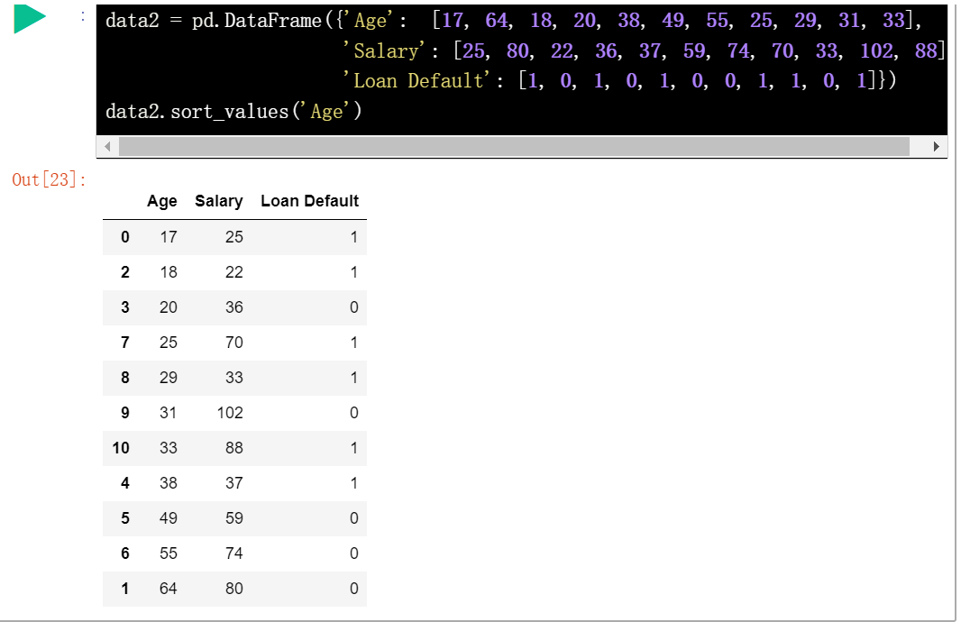 上表可见，如果根据年龄排序，目标变量（Loan Default）将切换（从 1 到 0 或从 0 到 1）5 次。

下表可见，如果根据薪水排序，它将切换 7 次。

data2.sort_values('Salary')

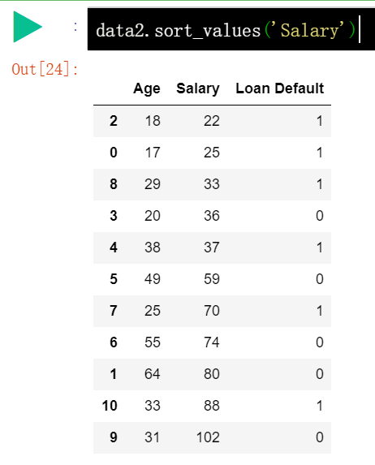

下面看看树将如何选择特征。

age_sal_tree = DecisionTreeClassifier(random_state=17)

age_sal_tree.fit(data2[['Age', 'Salary']].values, data2['Loan Default'].values)

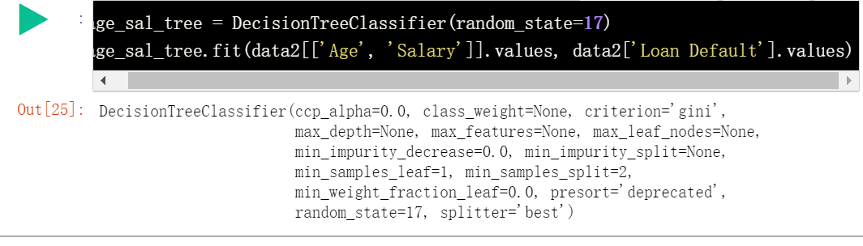

dot_data = StringIO()

export_graphviz(age_sal_tree, feature_names=['Age', 'Salary'],

out_file=dot_data, filled=True)

graph = pydotplus.graph_from_dot_data(dot_data.getvalue())

Image(value=graph.create_png())

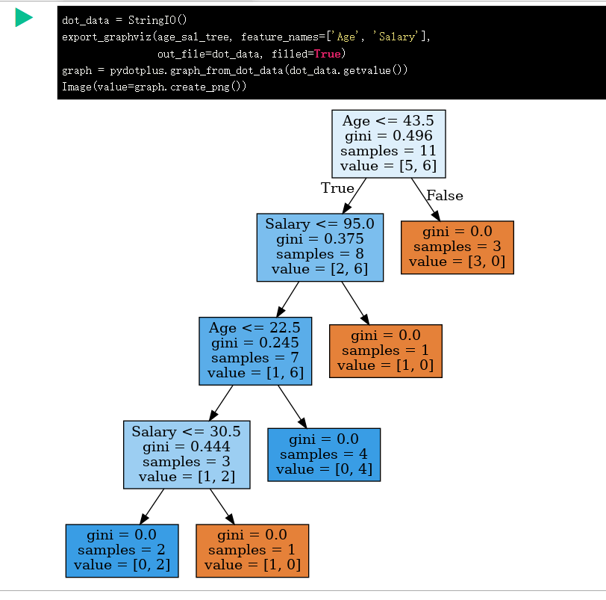

上图表明，树同时根据薪水和年龄进行分区，有些节点的分割阈值选择了年龄，有些选择了薪水。树为何选择这些特征？因为根据基尼不确定性质量标准，它们提供了更好的分区。

结论：决策树处理数值特征最简单的启发式算法是升序排列它的值，然后只关注目标变量发生改变的那些值。

此外，当数据集具有大量数值特征，且每个特征具有大量唯一值时，只选择最高的N个阈值，即，仅仅使用提供最高增益的前N个值。这一过程可以看成是构造了一棵深度为 1 的树，计算熵（或基尼不确定性），然后选择最佳阈值用于比较。比方说，如果我们根据「薪水 ≤ 34.5」分割，左子组的熵为 0（所有客户都是「不好的」），而右边的熵为 0.954（3 个「不好的」，5 个「好的」，你可以自行确认这一点，这将作为作业的一部分），信息增益大概是 0.3。如果我们根据「薪水 ≤ 95」分割，左边的子组的熵会是 0.97（6 个「不好的」，4 个「好的」），而右边的熵会是 0（该组只包含 1 个对象），信息增益大约是 0.11。如果以这样的方式计算每种分区的信息增益，那么在使用所有特征构造一棵大决策树之前就可以选出每个数值特征的阈值。

四、树的关键参数

理论上讲，我们可以构建一个决策树，直到每个叶节点只有一个实例，但这样做容易过拟合，导致其在新数据上的表现不佳。如果你这么做，在树的最深处，可能会存在由无关紧要的特征组成的分区，例如根据「客户裤子的颜色」这一特征进行分区，这是我们不希望发生。

但在两种情况下，树可以被构建到最大深度（每个叶节点只有一个实例）：

随机森林。它将构建为最大深度的单个树的响应进行平均（稍后我们将讨论为什么要这样做）。 决策树修剪。在这种方法中，树首先被构造成最大深度。然后，从底部开始，基于交叉验证来比较有分区/无分区情形下树的质量情况，进而移除树的一些节点。 下图是过拟合的决策树给出的分界。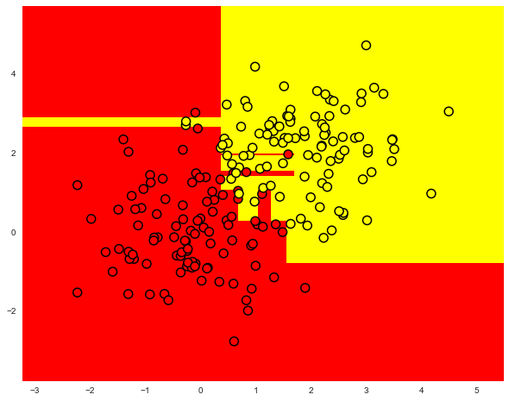 常见的解决决策树过拟合的方法为：

* 人工限制深度或叶节点的最少样本数。
* 对树进行剪枝。

（1）scikit-learn 的 DecisionTreeClassifier 类

sklearn.tree.DecisionTreeClassifier 类的主要参数为：

* max_depth 树的最大深度；
* max_features 搜索最佳分区时的最大特征数（特征很多时，设置这个参数很有必要，因为基于所有特征搜索分区会很「昂贵」）；
* min_samples_leaf 叶节点的最少样本数。

树的参数需要根据输入数据设定，通常通过交叉验证可以确定参数范围，下文会具体讨论交叉验证。

（2）回归问题中的决策树

当对数值变量进行预测时，我们构造决策树的思路和分类问题时所用的思路是一样的，但衡量决策树好坏的质量标准改变了，现在它的质量标准如下：

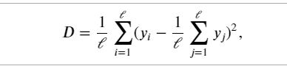

其中， ℓ 是叶节点中的样本数， ?? 是目标变量的值。简单来说，通过最小化方差，使每个叶子中的目标特征的值大致相等，以此来划分训练集的特征。

**示例**

让我们基于以下函数生成一些带噪数据： ?(?)=?−?2+1.5∗?−(?−2)2 接着在生成的数据上训练一颗决策树，并进行预测，调用 plt 方法画出结果示意图。

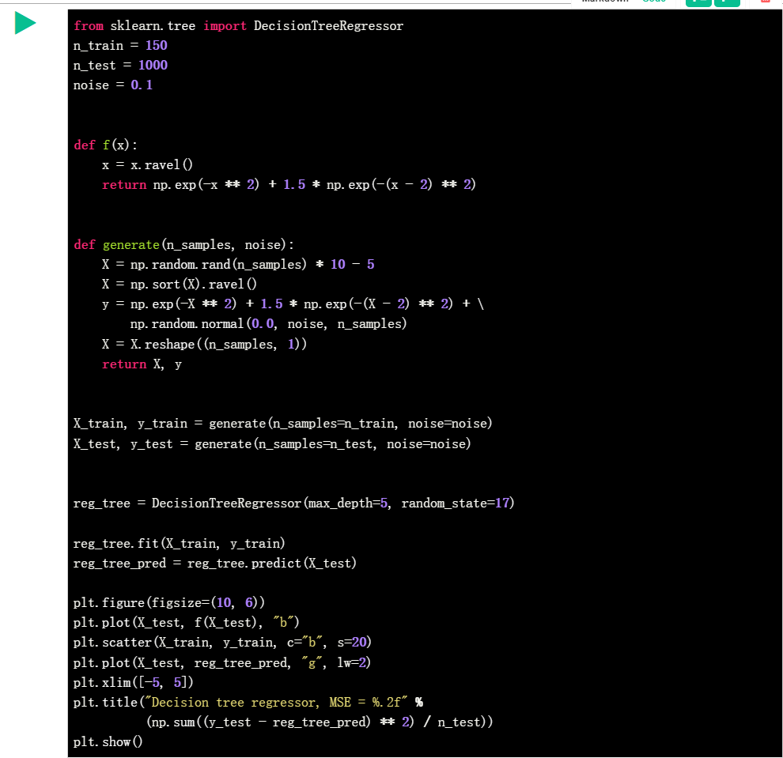 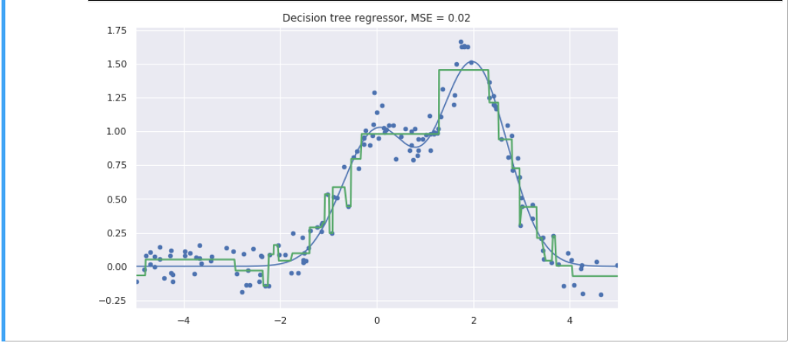 上图表明，决策树使用分段的常数函数逼近数据。

（2）最近邻方法

最近邻方法（K 近邻或 k-NN）是另一个非常流行的分类方法。当然，也可以用于回归问题。和决策树类似，这是最容易理解的分类方法之一。这一方法遵循紧密性假说：如果样本间的距离能以足够好的方法衡量，那么相似的样本更可能属于同一分类。

再举一个例子，如果你不知道蓝牙耳机属于什么类别，你可以查找 5 个相似的耳机，如果其中 4 个标记为「配件」类，只有 1 个标记为「科技」类，那么根据最近邻方法，它属于「配件」类。

在最近邻方法中，为了对测试集中的每个样本进行分类，需要依次进行以下操作：

* 计算训练集中每个样本之间的距离。
* 从训练集中选取 k 个距离最近的样本。
* 测试样本的类别将是它 k 个最近邻中最常见的分类。

在回归问题中应用最近邻方法很简单，仅需将上述步骤做一个小小的改动：第三步不返回分类，而是返回一个数字，即目标变量在邻居中的均值或中位数。

这一方式的显著特点是它具有惰性：当需要对测试样本进行分类时，计算只在预测阶段进行。由于这种特点，最近邻方法事先并不基于训练样本创建模型，这与上文提到的决策树不同。决策树是基于训练集构建的，在预测阶段仅通过遍历决策树就可以实现快速地分类。

**最近邻方法的实际应用**

* 在某些案例中，k-NN 可以作为一个模型的基线。
* 在 Kaggle 竞赛中，k-NN 常常用于构建元特征（即 k-NN 的预测结果作为其他模型的输入），或用于堆叠/混合。
* 最近邻方法还可以扩展到推荐系统等任务中。
* 在大型数据集上，常常使用逼近方法搜索最近邻。

k-NN 分类/回归的效果取决于一些参数：

* 邻居数 k。
* 样本之间的距离度量（常见的包括 Hamming，欧几里得，余弦和 Minkowski 距离）。注意，大部分距离要求数据在同一尺度下，例如「薪水」特征的数值在千级，「年龄」特征的数值却在百级，如果直接将他们丢进最近邻模型中，「年龄」特征就会受到比较大的影响。
* 邻居的权重（每个邻居可能贡献不同的权重，例如，样本越远，权重越低）。

（3）scikit-learn 的 KNeighborsClassifier 类

sklearn.neighbors.KNeighborsClassifier 类的主要参数为：

* weights：可设为 uniform（所有权重相等），distance（权重和到测试样本的距离成反比），或任何其他用户自定义的函数。
* algorithm（可选）：可设为 brute、ball_tree、KD_tree、auto。若设为 brute，通过训练集上的网格搜索来计算每个测试样本的最近邻；若设为 ball_tree 或 KD_tree，样本间的距离储存在树中，以加速寻找最近邻；若设为 auto，将基于训练集自动选择合适的寻找最近邻的方法。
* leaf_size（可选）：若寻找最近邻的算法是 BallTree 或 KDTree，则切换为网格搜索所用的阈值。
* metric：可设为 minkowski、manhattan、euclidean、chebyshev 或其他。

（5）选择模型参数和交叉验证

机器学习算法的主要任务是可以「泛化」未曾见过的数据。由于我们无法立刻得知模型在新数据上的表现（因为还不知道目标变量的真值），因此有必要牺牲一小部分数据，来验证模型的质量，即将一小部分数据作为留置集。

通常采用下述两种方法之一来验证模型的质量：

* 留置法。保留一小部分数据（一般是 20% 到 40%）作为留置集，在其余数据上训练模型（原数据集的 60%-80%），然后在留置集上验证模型的质量。
* 交叉验证。最常见的情形是 k 折交叉验证，如下图所示：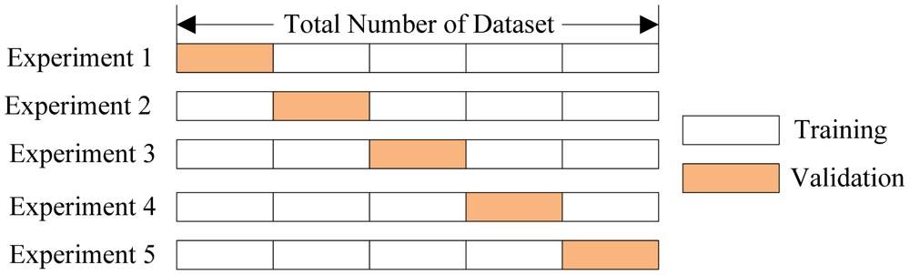在 k 折交叉验证中，模型在原数据集的 ?−1 个子集上进行训练（上图白色部分），然后在剩下的 1 个子集上验证表现，重复训练和验证的过程，每次使用不同的子集（上图橙色部分），总共进行 K 次，由此得到 K 个模型质量评估指数，通常用这些评估指数的求和平均数来衡量分类/回归模型的总体质量。

相比留置法，交叉验证能更好地评估模型在新数据上的表现。然而，当你有大量数据时，交叉验证对机器计算能力的要求会变得很高。

**四、应用样例**

**在客户离网率预测任务中使用决策树和最近邻方法**

首先读取数据至 DataFrame 并进行预处理。将 State 特征从 DateFrame 转移到单独的 Series 对象中。我们训练的第一个模型将不包括 State 特征，之后再考察 State 特征是否有用。

df = pd.read_csv(

'https://labfile.oss.aliyuncs.com/courses/1283/telecom_churn.csv')

df['International plan'] = pd.factorize(df['International plan'])[0]

df['Voice mail plan'] = pd.factorize(df['Voice mail plan'])[0]

df['Churn'] = df['Churn'].astype('int')

states = df['State']

y = df['Churn']

df.drop(['State', 'Churn'], axis=1, inplace=True)

df.head()

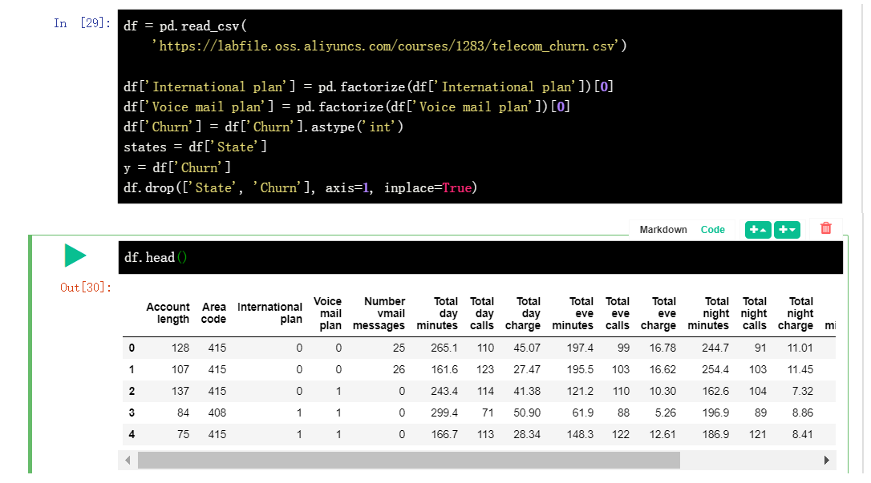 之后将数据集的 70% 划分为训练集（X_train,y_train），30% 划分为留置集（X_holdout,y_holdout）。留置集的数据在调优模型参数时不会被用到，在调优之后，用它评定所得模型的质量。

接下来，训练 2 个模型：决策树和 k-NN。一开始，我们并不知道如何设置模型参数能使模型表现好，所以可以使用随机参数方法，假定树深（max_dept）为 5，近邻数量（n_neighbors）为 10。

from sklearn.model_selection import train_test_split, StratifiedKFold

from sklearn.neighbors import KNeighborsClassifier

X_train, X_holdout, y_train, y_holdout = train_test_split(df.values, y, test_size=0.3,

random_state=17)

tree = DecisionTreeClassifier(max_depth=5, random_state=17)

knn = KNeighborsClassifier(n_neighbors=10)

tree.fit(X_train, y_train)

knn.fit(X_train, y_train)

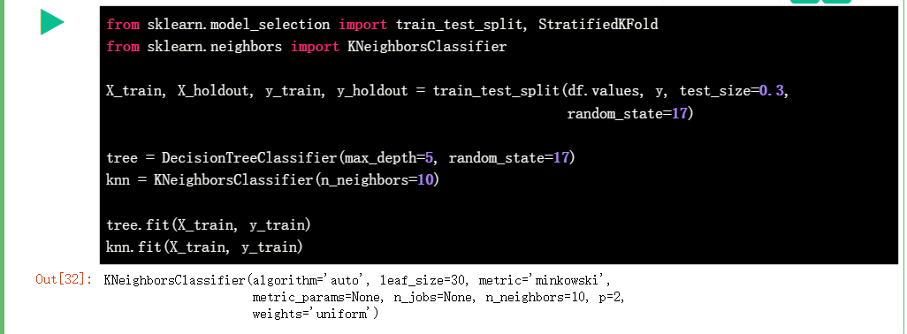 使用准确率（Accuracy）在留置集上评价模型预测的质量。

from sklearn.metrics import accuracy_score

tree_pred = tree.predict(X_holdout)

accuracy_score(y_holdout, tree_pred)

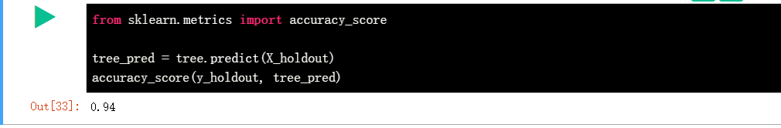

knn_pred = knn.predict(X_holdout)

accuracy_score(y_holdout, knn_pred)

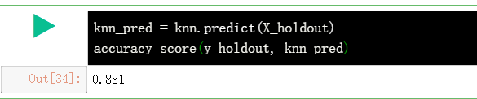

从上可知，决策树的准确率约为 94%，k-NN 的准确率约为 88%，于是仅使用我们假定的随机参数（即没有调参），决策树的表现更好。

现在，使用交叉验证确定树的参数，对每次分割的 max_dept（最大深度 h）和 max_features（最大特征数）进行调优。GridSearchCV() 函数可以非常简单的实现交叉验证，下面程序对每一对 max_depth 和 max_features 的值使用 5 折验证计算模型的表现，接着选择参数的最佳组合。

from sklearn.model_selection import GridSearchCV, cross_val_score

tree_params = {'max_depth': range(5, 7),

'max_features': range(16, 18)}

tree_grid = GridSearchCV(tree, tree_params,

cv=5, n_jobs=-1, verbose=True)

tree_grid.fit(X_train, y_train)

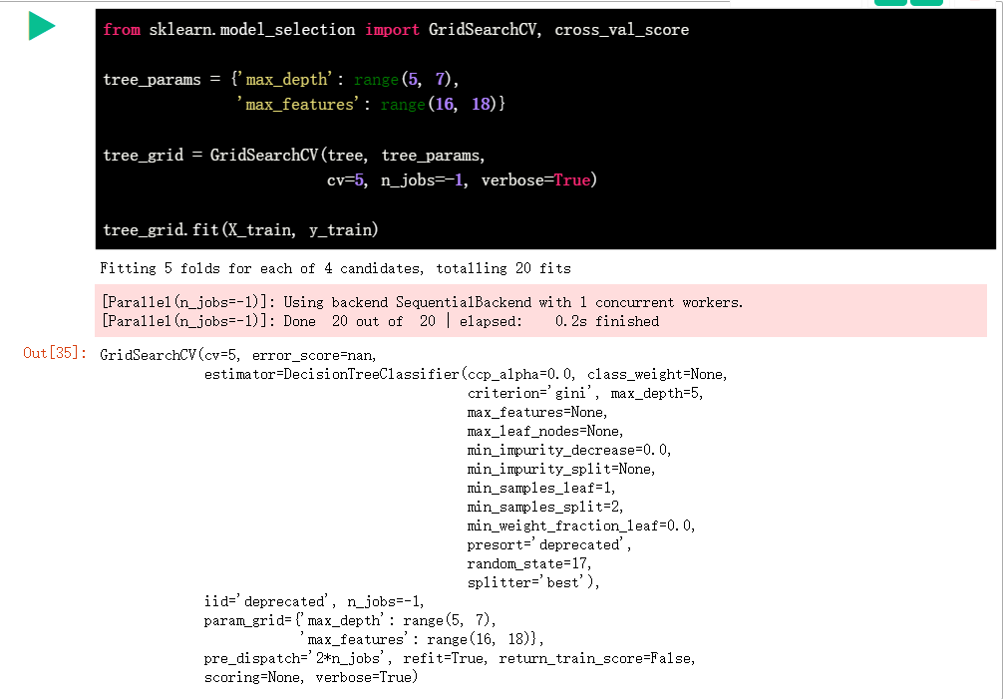

列出交叉验证得出的最佳参数和相应的训练集准确率均值。

tree_grid.best_params_

tree_grid.best_score_

accuracy_score(y_holdout, tree_grid.predict(X_holdout))

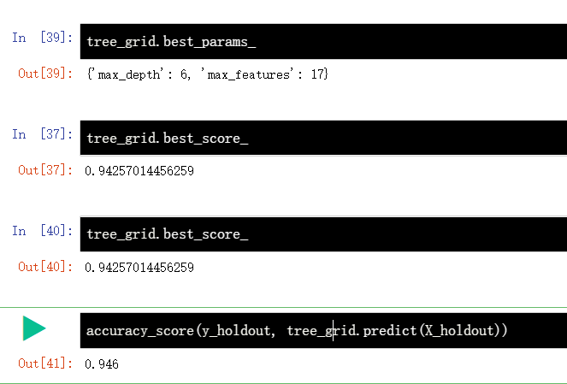

绘制所得的决策树。

dot_data = StringIO()

export_graphviz(tree_grid.best_estimator_, feature_names=df.columns,

out_file=dot_data, filled=True)

graph = pydotplus.graph_from_dot_data(dot_data.getvalue())

Image(value=graph.create_png())

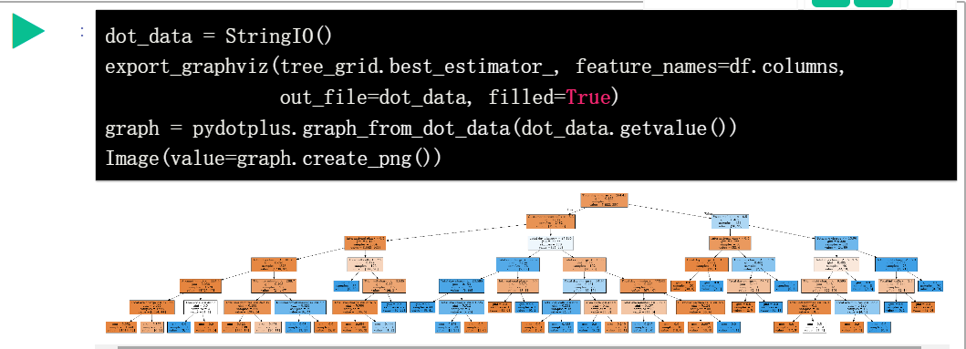 现在，再次使用交叉验证对 k-NN 的 k 值（即邻居数）进行调优。

from sklearn.pipeline import Pipeline

from sklearn.preprocessing import StandardScaler

knn_pipe = Pipeline([('scaler', StandardScaler()),

('knn', KNeighborsClassifier(n_jobs=-1))])

knn_params = {'knn__n_neighbors': range(6, 8)}

knn_grid = GridSearchCV(knn_pipe, knn_params,

cv=5, n_jobs=-1,

verbose=True)

knn_grid.fit(X_train, y_train)

knn_grid.best_params_, knn_grid.best_score_

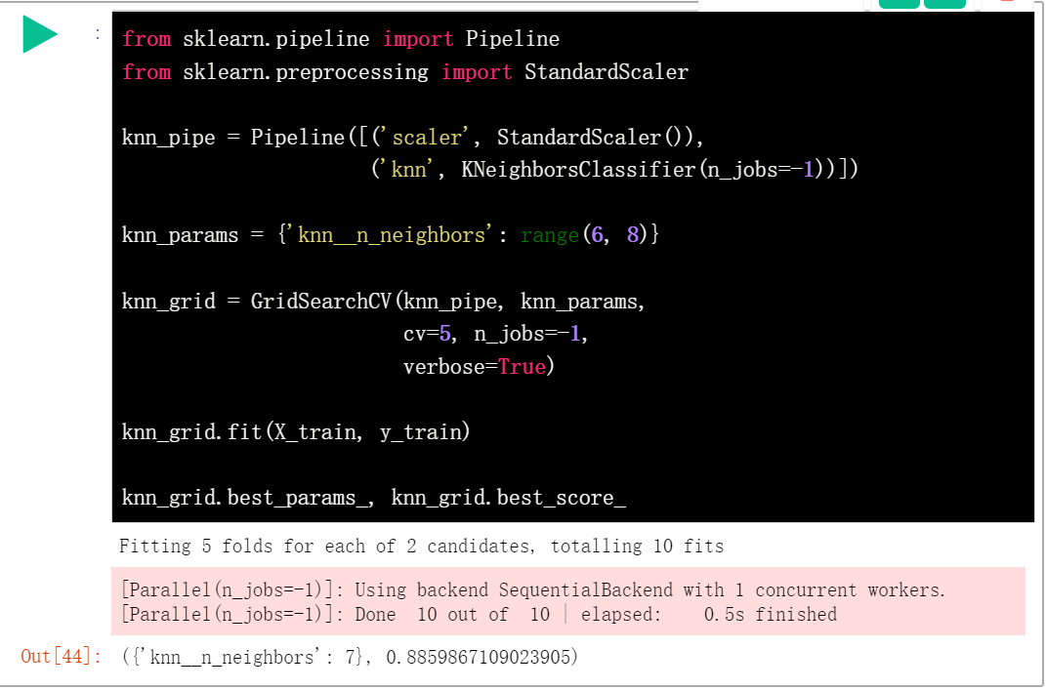

knn_grid.best_params_

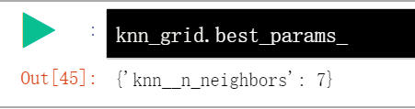

accuracy_score(y_holdout, knn_grid.predict(X_holdout))

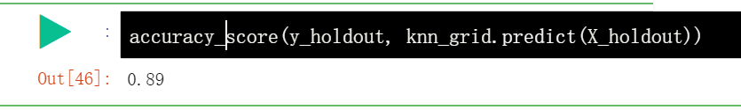 从上可知，在 1-9 范围（range 不包括 10）内最优的 k 值为 7，其交叉验证的准确率约为 88.5%，调优后 k-NN 在留置集上的准确率约为 89%。

综上所述，在这个任务里，决策树有着 94%/94.6%（留置法/交叉验证调优后）的准确率，k-NN 有着 88%/89%（留置法/交叉验证调优后）的准确率，显然决策树的表现更好。

使用 RandomForestClassifier() 方法再训练一个随机森林（可以把它想象成一群互相协作的决策树），看看能否在这个任务上有更好的表现。

from sklearn.ensemble import RandomForestClassifier

forest = RandomForestClassifier(n_estimators=100, n_jobs=-1,

random_state=17)

np.mean(cross_val_score(forest, X_train, y_train, cv=5))

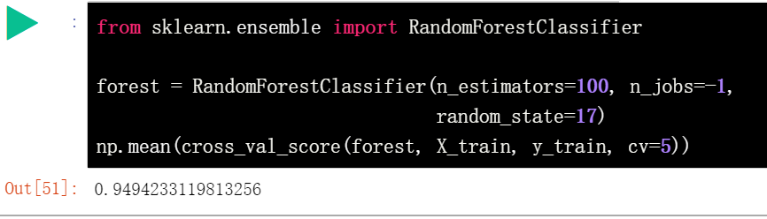

forest_params = {'max_depth': range(8, 10),

'max_features': range(5, 7)}

forest_grid = GridSearchCV(forest, forest_params,

cv=5, n_jobs=-1, verbose=True)

forest_grid.fit(X_train, y_train)

forest_grid.best_params_, forest_grid.best_score_

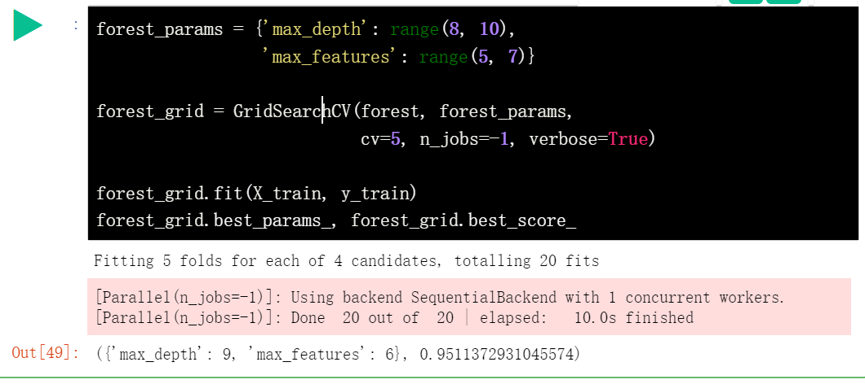

accuracy_score(y_holdout, forest_grid.predict(X_holdout))

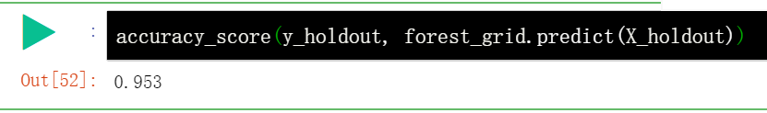

从上可知，随机森林有着 95.3% 的准确率。不得不说，决策树在这个任务上的表现非常好，即使是训练时间长得多的随机森林也无法取得比它更好的表现。

五、决策树的复杂情况

为了继续讨论决策树和 k-NN 的优劣，让我们考虑另外一个简单的分类任务，在这个任务中决策树的表现不错但得到的分类边界过于复杂。

首先，在一个平面上创建一组具有 2 个分类的数据点，每个数据点是两个分类中的一个（红色表示 ?1>?2，黄色表示 ?1<?2），其实用一条直线 ?1=?2 就可以完成它们的分类，那么决策树会这么做吗？

def form_linearly_separable_data(n=500, x1_min=0, x1_max=30,x2_min=0,x2_max=30):

data, target = [], []

for i in range(n):

x1 = np.random.randint(x1_min, x1_max)

x2 = np.random.randint(x2_min, x2_max)

if np.abs(x1 - x2) > 0.5:

data.append([x1, x2])

target.append(np.sign(x1 - x2))

return np.array(data), np.array(target)

X, y = form_linearly_separable_data()

plt.scatter(X[:, 0], X[:, 1], c=y, cmap='autumn', edgecolors='black')

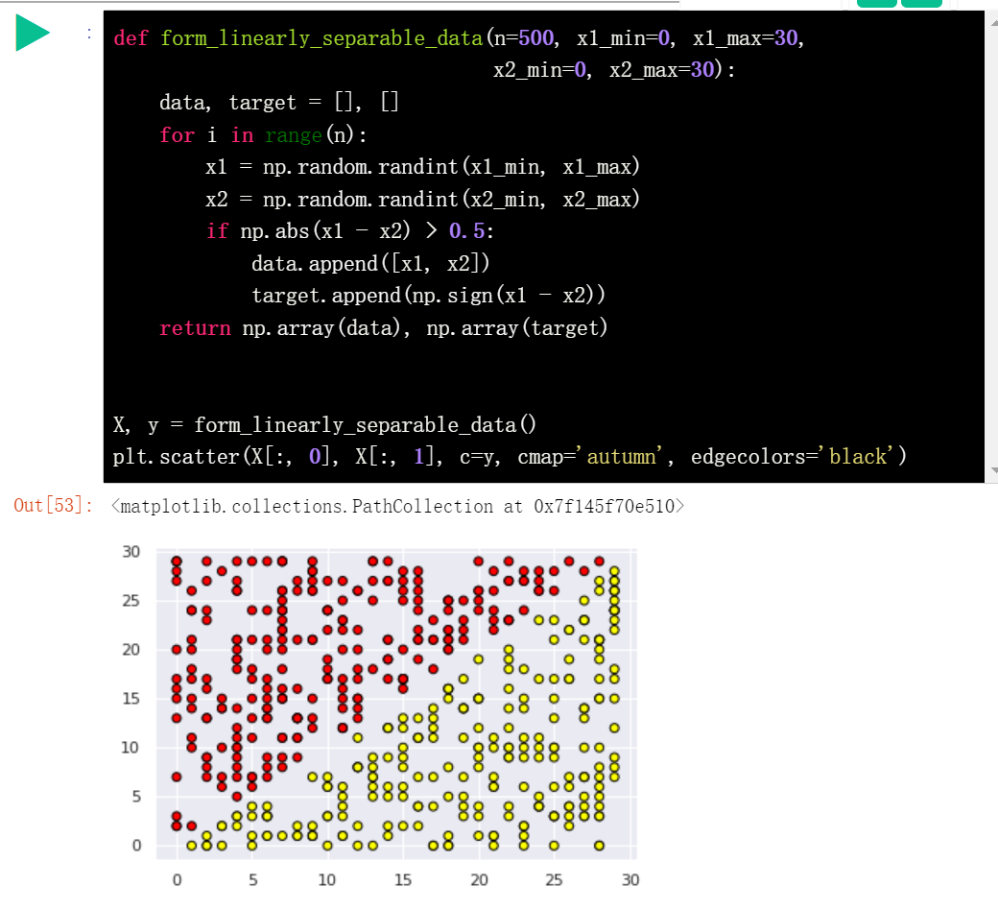

训练一个决策树对上面的数据进行分类，并绘制分类边界。

tree = DecisionTreeClassifier(random_state=17).fit(X, y)

xx, yy = get_grid(X)

predicted = tree.predict(np.c_[xx.ravel(), yy.ravel()]).reshape(xx.shape)

plt.pcolormesh(xx, yy, predicted, cmap='autumn')

plt.scatter(X[:, 0], X[:, 1], c=y, s=100,

cmap='autumn', edgecolors='black', linewidth=1.5)

plt.title('Easy task. Decision tree compexifies everything')

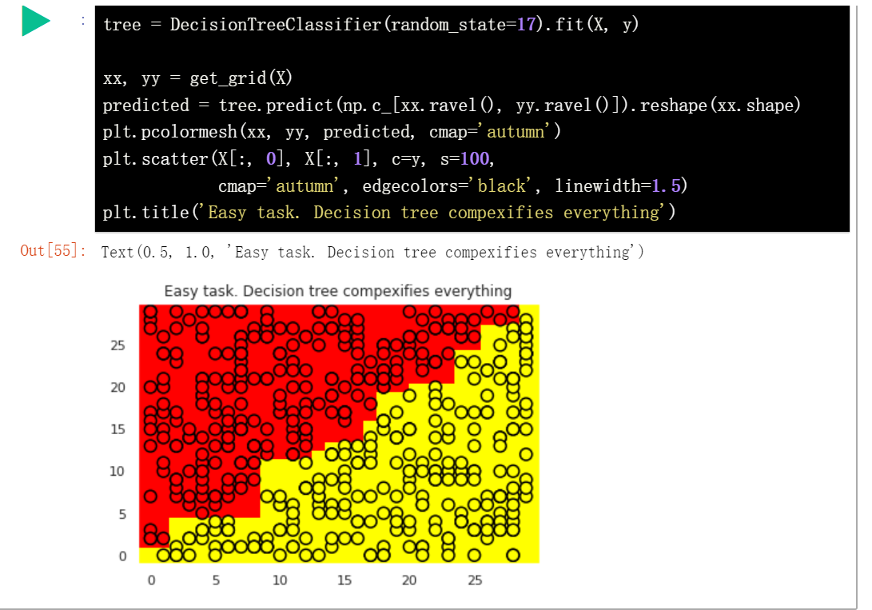 可视化决策树。

dot_data = StringIO()

export_graphviz(tree, feature_names=['x1', 'x2'],

out_file=dot_data, filled=True)

graph = pydotplus.graph_from_dot_data(dot_data.getvalue())

Image(value=graph.create_png())

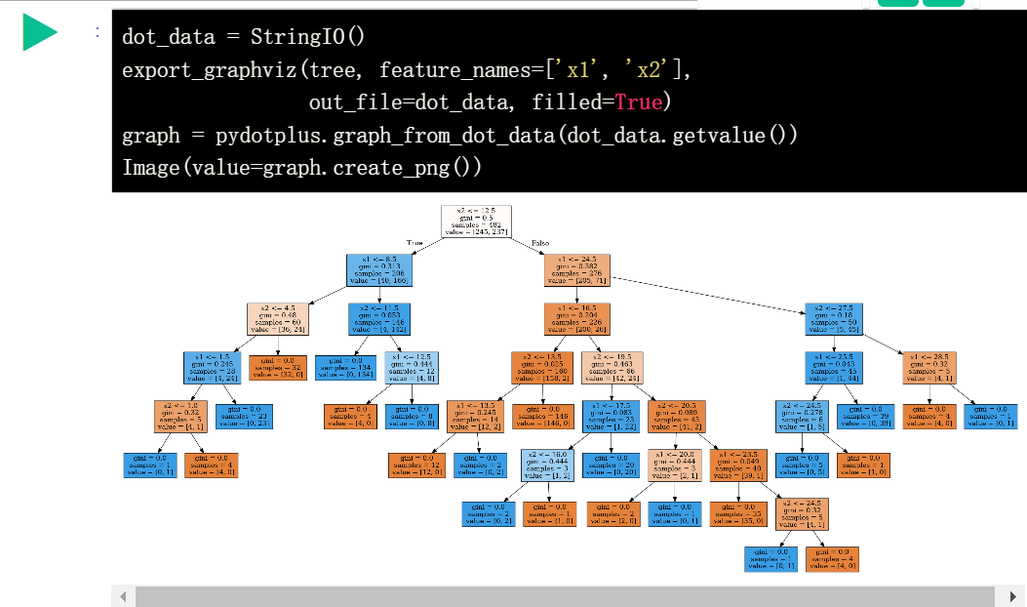

从上可知，决策树构建的边界过于复杂，而且树的深度过深，产生了过拟合现象。

六、在 MNIST 手写数字识别任务中应用决策树和 k-NN

现在可以看看这两个算法应用到实际任务上的表现如何，首先载入 sklearn 内置的 MNIST 手写数字数据集，该数据库中手写数字的图片为 8x8 的矩阵，矩阵中的值表示每个像素的白色亮度。

from sklearn.datasets import load_digits

data = load_digits()

X, y = data.data, data.target

X[0, :].reshape([8, 8])

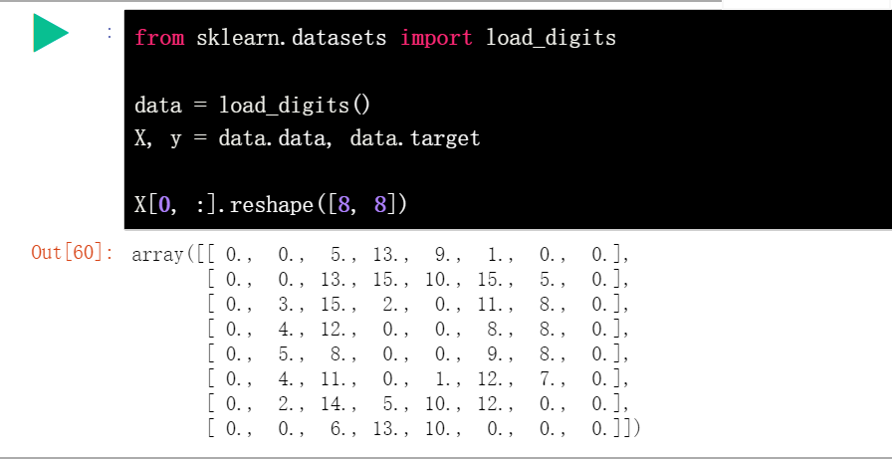 绘制一些 MNIST 手写数字。

f, axes = plt.subplots(1, 4, sharey=True, figsize=(16, 6))

for i in range(4):

axes[i].imshow(X[i, :].reshape([8, 8]), cmap='Greys')

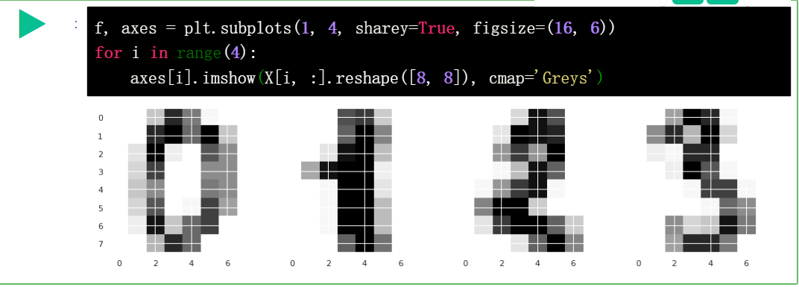 使用 train_test_split() 方法分割数据集，其中的 70% 作为训练集（X_train，y_train），30% 作为留置集（X_holdout，y_holdout）。

X_train, X_holdout, y_train, y_holdout = train_test_split(

X, y, test_size=0.3, random_state=17)

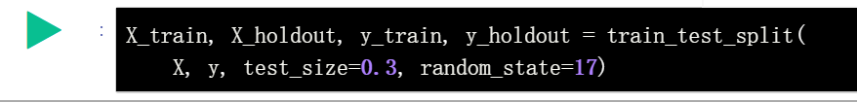

使用随机参数训练决策树和 k-NN。

tree = DecisionTreeClassifier(max_depth=5, random_state=17)

knn_pipe = Pipeline([('scaler', StandardScaler()),

('knn', KNeighborsClassifier(n_neighbors=10))])

tree.fit(X_train, y_train)

knn_pipe.fit(X_train, y_train)

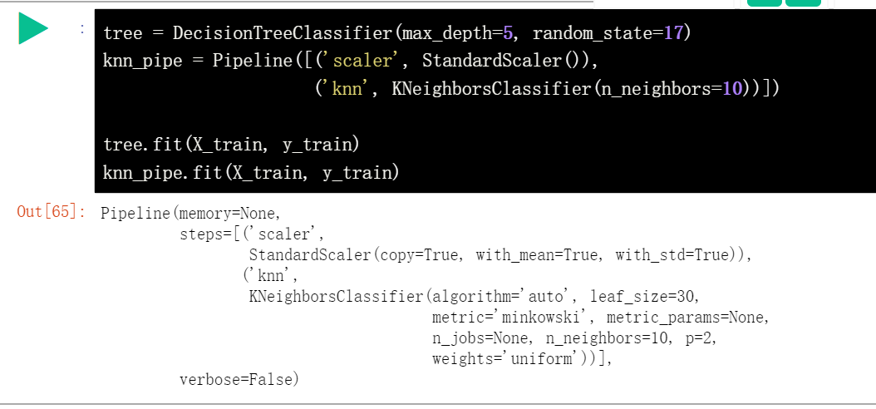

训练好之后，分别在留置集上做出预测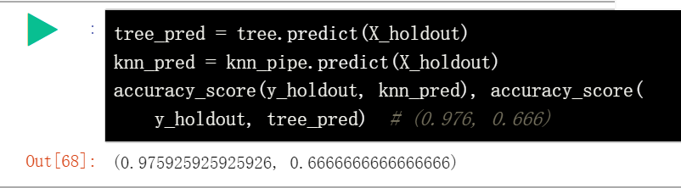 从上可知，k-NN 做得更好，不过别忘了我们用的是随机参数。现在，使用交叉验证调优决策树模型，因为这次任务所需考虑的特征比之前任务中的更多，所以可以增加参数的大小。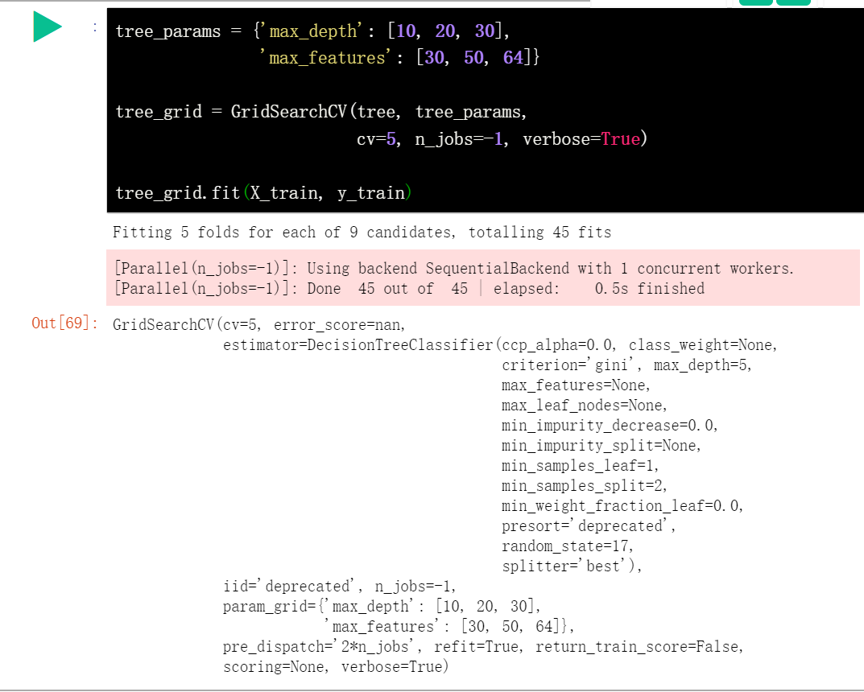 查看交叉验证得到的最佳参数组合和相应的准确率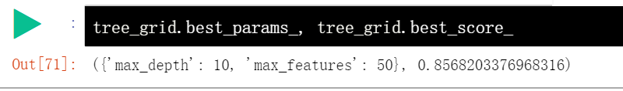 调优后决策树模型的准确率达到了 84.4%，但还不到使用随机参数的 k-NN 的准确率（97%）。现在，使用交叉验证调优 k-NN 模型。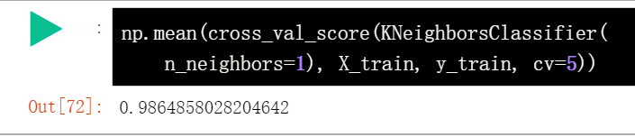 从上可知，调优后的 k-NN 在这一数据集上可以达到 98.7% 的准确率。

下面在这一数据集上训练随机森林模型，在大多数数据集上，它的效果比 k-NN 要好。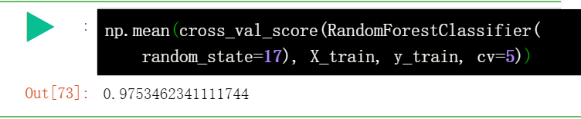 从上可知，在这个数据集中随机森林的准确率（93.5%）不如 k-NN（98.7%）。当然，我们没有对随机森林的参数进行任何调优，但即使经过调优，训练精确度也无法超过 k-NN。

决策树、k-NN、随机森林在这个数据集上的准确率如下所示：

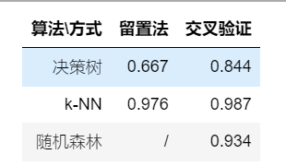

从这个任务中得到的结论（同时也是一个通用的建议）：首先查看简单模型（决策树、最近邻）在你的数据上的表现，因为可能仅使用简单模型就已经表现得足够好了。

七、最近邻方法的复杂情形

下面考虑另一种情况，即在一个分类问题中，某个特征直接和目标变量成比例的情况。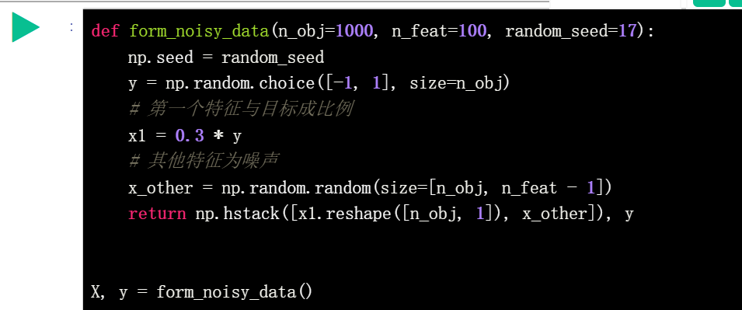 使用最近邻方法训练模型后，查看交叉验证和留置集的准确率，并绘制这两个准确率随 n_neighbors 最近邻数目 参数变化的曲线，这样的曲线被称为验证曲线。 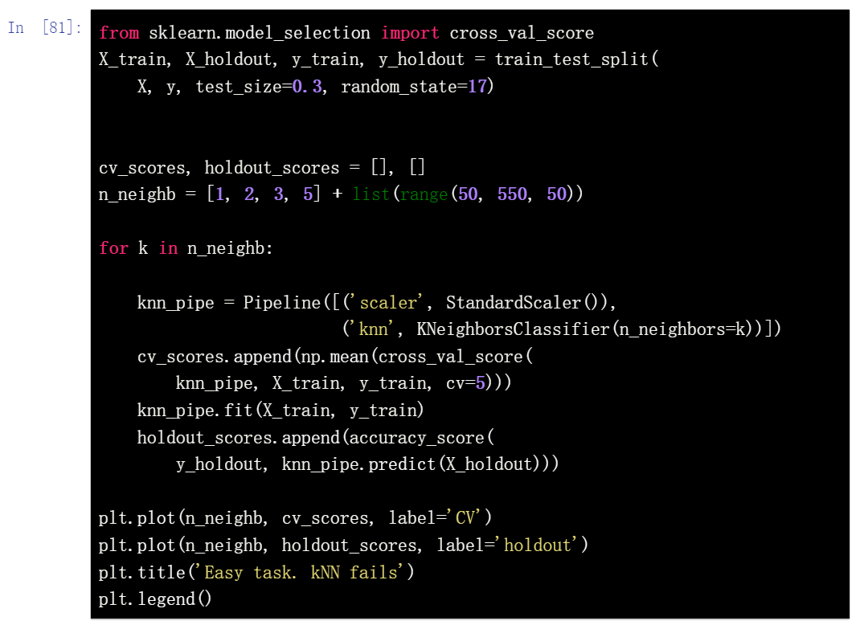 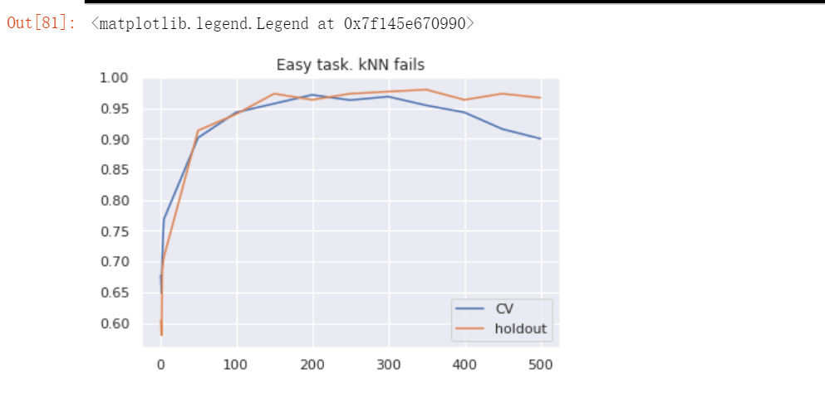 上图表明，即使我们尝试在较广范围内改变 n_neighbors 参数，基于欧几里得距离的 k-NN 在这个问题上依旧表现不佳。

下面用决策树训练一个模型，看看它在这个任务上的表现如何。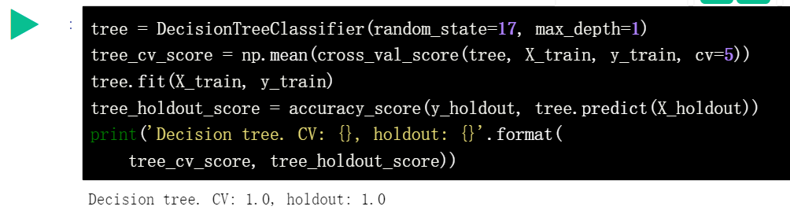 在这一任务中，决策树完美地解决了问题，在交叉验证和留置集上都得到了 100% 的准确率。其实，k-NN 之所以在这个任务上表现不佳并非该方法本身的问题，而是因为使用了欧几里得距离，因为欧几里得距离没能察觉出有一个特征（成比例）比其他所有特征（噪声）更重要。

###### 四、实验总结

本次实验我们通过决策树和最近邻方法在几个简单示例上构建了分类模型，并基于交叉验证的方法对模型进行调优，之后对比了决策树和最近邻方法的优劣情况。这两种方法常常作为机器学习模型的基线，熟悉他们的用法是十分必要的。

### 挑战六、决策树和随机森林分析应用

首先导入必要的模块。

!pip install pydotplus # 安装必要模块

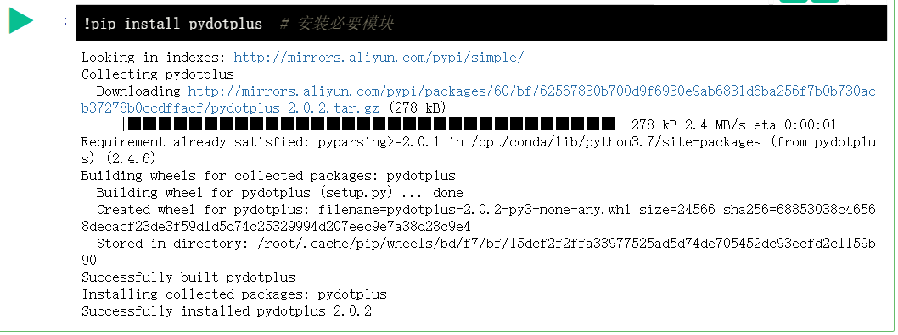 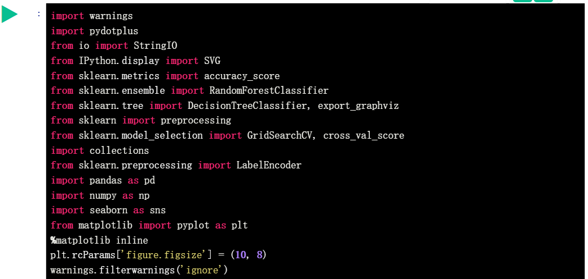

简单示例练习

接下来，我们创建一个示例数据集，该数据集表示了 A 会不会和 B 进行第二次约会。而数据集中的特征包括：外貌，口才，酒精消费，以及第一次约会花了多少钱。

1.创建示例数据集

# 创建示例数据集，并对数据类别进行独热编码

def create_df(dic, feature_list):

out = pd.DataFrame(dic)

out = pd.concat([out, pd.get_dummies(out[feature_list])], axis=1)

out.drop(feature_list, axis=1, inplace=True)

return out

# 保证独热编码后的特征在训练和测试数据中同时存在

def intersect_features(train, test):

common_feat = list(set(train.keys()) & set(test.keys()))

return train[common_feat], test[common_feat]

features = ['Looks', 'Alcoholic_beverage', 'Eloquence', 'Money_spent']

接下来，我们指定一些训练和测试数据。

2.训练数据

df_train = {}

df_train['Looks'] = ['handsome', 'handsome', 'handsome', 'repulsive',

'repulsive', 'repulsive', 'handsome']

df_train['Alcoholic_beverage'] = [

'yes', 'yes', 'no', 'no', 'yes', 'yes', 'yes']

df_train['Eloquence'] = ['high', 'low', 'average', 'average', 'low',

'high', 'average']

df_train['Money_spent'] = ['lots', 'little', 'lots', 'little', 'lots',

'lots', 'lots']

df_train['Will_go'] = LabelEncoder().fit_transform(

['+', '-', '+', '-', '-', '+', '+'])

df_train = create_df(df_train, features)

df_train

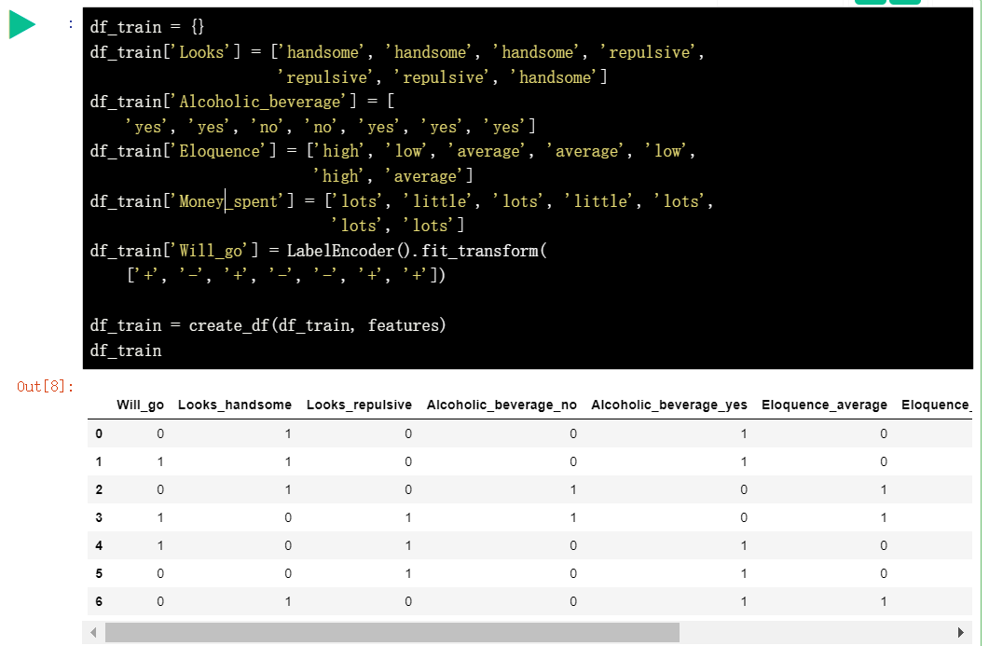

3.测试数据

df_test = {}

df_test['Looks'] = ['handsome', 'handsome', 'repulsive']

df_test['Alcoholic_beverage'] = ['no', 'yes', 'yes']

df_test['Eloquence'] = ['average', 'high', 'average']

df_test['Money_spent'] = ['lots', 'little', 'lots']

df_test = create_df(df_test, features)

df_test

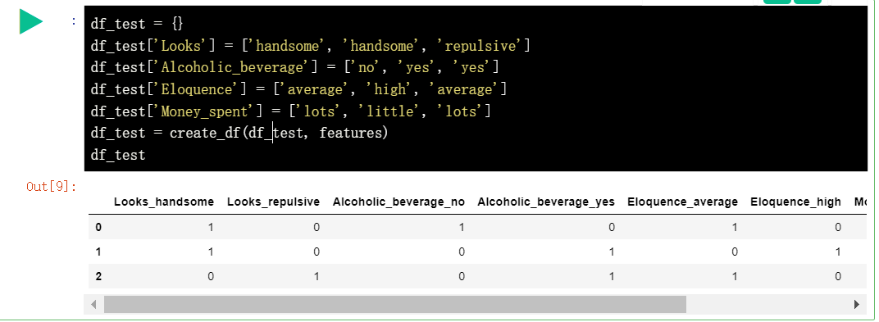

# 保证独热编码后的特征在训练和测试数据中同时存在

y = df_train['Will_go']

df_train, df_test = intersect_features(train=df_train, test=df_test)

df_train

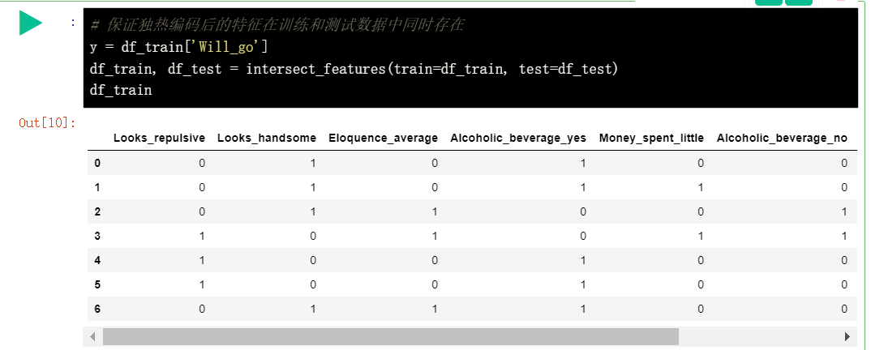

df_test

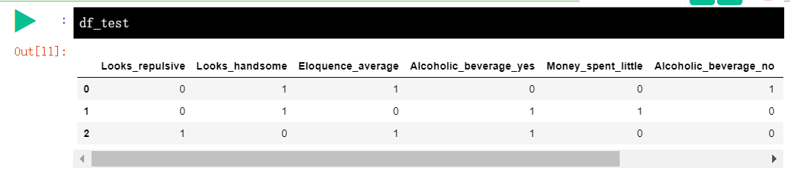 **问题：请根据上面的训练数据集在线下用纸和笔手绘一颗基于信息熵的决策树。**

当然，我们也可以使用 scikit-learn 提供的方法来绘制决策树。

dt = DecisionTreeClassifier(criterion='entropy', random_state=17)

dt.fit(df_train, y)

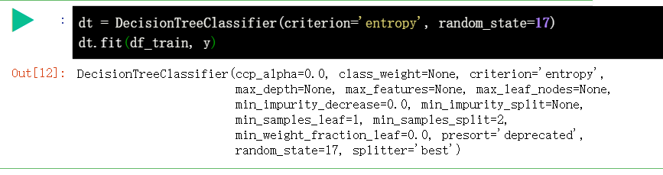

tree_str = export_graphviz(

dt, feature_names=df_train.columns, out_file=None, filled=True)

graph = pydotplus.graph_from_dot_data(tree_str)

SVG(graph.create_svg())

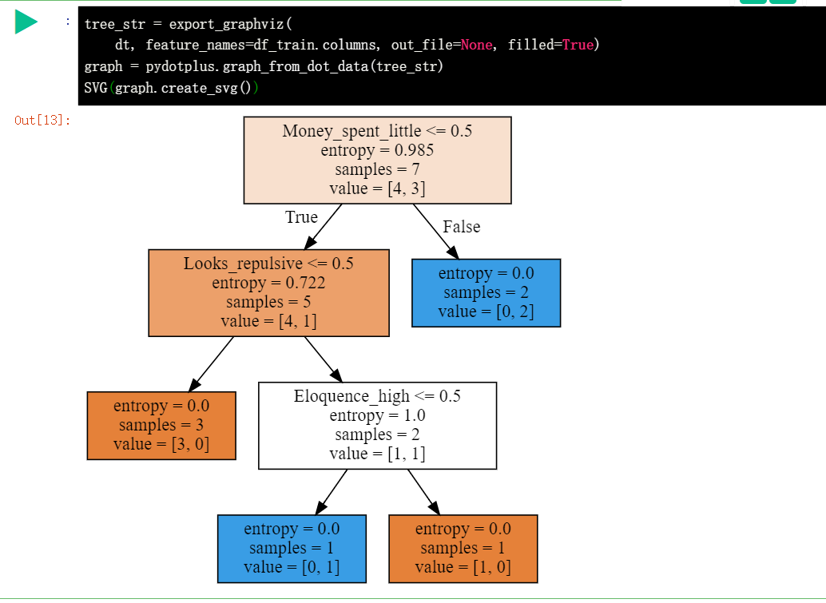

4.计算熵和信息增益

接下来，我们换另外一个例子：假设有 9 个蓝色球和 11 个黄色球。如果球是蓝色，则让球的标签是 1，否则为 0。

balls = [1 for i in range(9)] + [0 for i in range(11)] # 生成数据

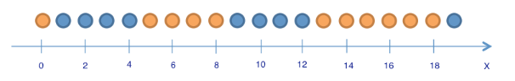 接下来将球分成如下两组： 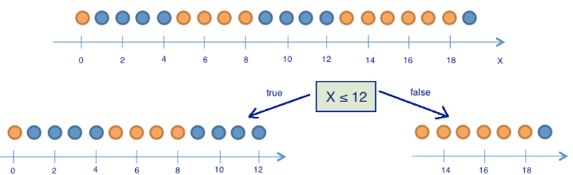

# 数据分组

# 8 蓝色 和 5 黄色

balls_left = [1 for i in range(8)] + [0 for i in range(5)]

# 1 蓝色 和 6 黄色

balls_right = [1 for i in range(1)] + [0 for i in range(6)]

**问题：请根据前面的实验内容实现香农熵计算函数 entropy()。**

实现函数时，请结合下一题给出的测试示例，保证测试用例可以执行成功。

from math import log

def entropy(a_list):

lst = list(a_list)

size = len(lst) * 1.0

entropy = 0

set_elements = len(set(lst))

if set_elements in [0, 1]:

return 0

for i in set(lst):

occ = lst.count(i)

entropy -= occ/size * log(occ/size, 2)

return entropy

**问题：列表 ball_left 给出状态的熵是多少？**

entropy(balls_left) # 8 蓝色 и 5 黄色

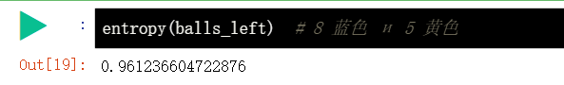**问题：如果有一个 6 面立方体等概率骰子，其熵是多少？**

entropy([1, 2, 3, 4, 5, 6]) # 6 面等概率骰子熵

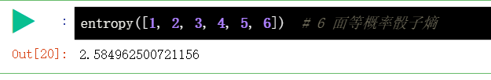 接下来，请实现信息增益的计算函数 information_gain(root, left, right)。

def information_gain(root, left, right):

''' root - 初始数据, left and right - 分组数据'''

return entropy(root) - 1.0 * len(left) / len(root) * entropy(left) \

- 1.0 * len(right) / len(root) * entropy(right)

**问题：将初始数据集拆分为 balls_left 和 balls_right 后的信息增益是多少？**

information_gain(balls, balls_left, balls_right)

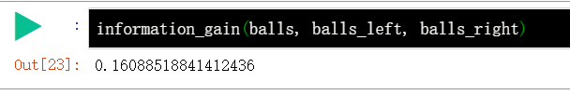 接下来，我们尝试实现基于信息增益划分函数 best_feature_to_split。

def best_feature_to_split(X, y):

'''信息增益用于特征分割'''

out = []

for i in X.columns:

out.append(information_gain(y, y[X[i] == 0], y[X[i] == 1]))

return out

然后，通过递归调用 best_feature_to_split 实现一个简单的树构建策略，并输出每一步的熵变化。

def btree(X, y):

clf = best_feature_to_split(X, y)

param = clf.index(max(clf))

ly = y[X.iloc[:, param] == 0]

ry = y[X.iloc[:, param] == 1]

print('Column_' + str(param) + ' N/Y?')

print('Entropy: ', entropy(ly), entropy(ry))

print('N count:', ly.count(), '/', 'Y count:', ry.count())

if entropy(ly) != 0:

left = X[X.iloc[:, param] == 0]

btree(left, ly)

if entropy(ry) != 0:

right = X[X.iloc[:, param] == 1]

btree(right, ry)

best_feature_to_split(df_train, y)

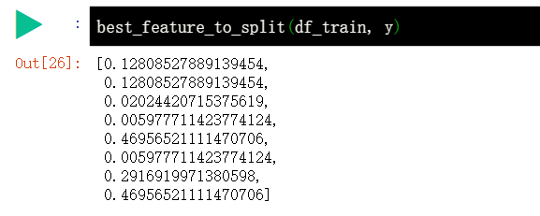

btree(df_train, y)

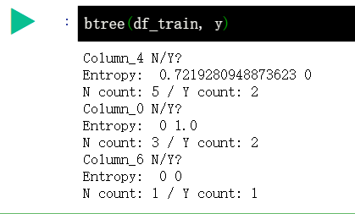

构建 Adult 数据集决策树

加载并读取该数据集：

data_train = pd.read_csv(

'https://labfile.oss.aliyuncs.com/courses/1283/adult_train.csv', sep=';')

data_train.tail()

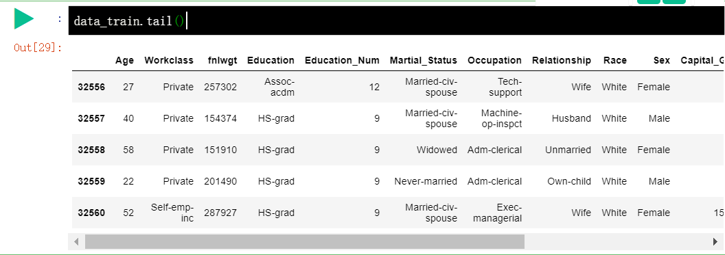

data_test = pd.read_csv(

'https://labfile.oss.aliyuncs.com/courses/1283/adult_test.csv', sep=';')

data_test.tail()

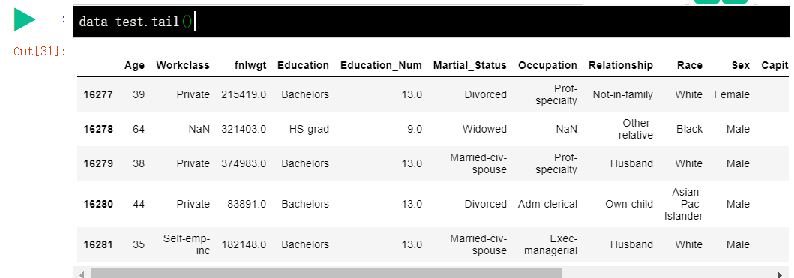 然后，对数据集进行一些必要的清洗。同时，将目标值转换为 0，1 二元数值。

# 移除测试集中的错误数据

data_test = data_test[(data_test['Target'] == ' >50K.')

| (data_test['Target'] == ' <=50K.')]

# 将目标编码为 0 和 1

data_train.loc[data_train['Target'] == ' <=50K', 'Target'] = 0

data_train.loc[data_train['Target'] == ' >50K', 'Target'] = 1

data_test.loc[data_test['Target'] == ' <=50K.', 'Target'] = 0

data_test.loc[data_test['Target'] == ' >50K.', 'Target'] = 1

输出测试数据概览表，查看特征和目标值的各项统计指标。

data_test.describe(include='all').T

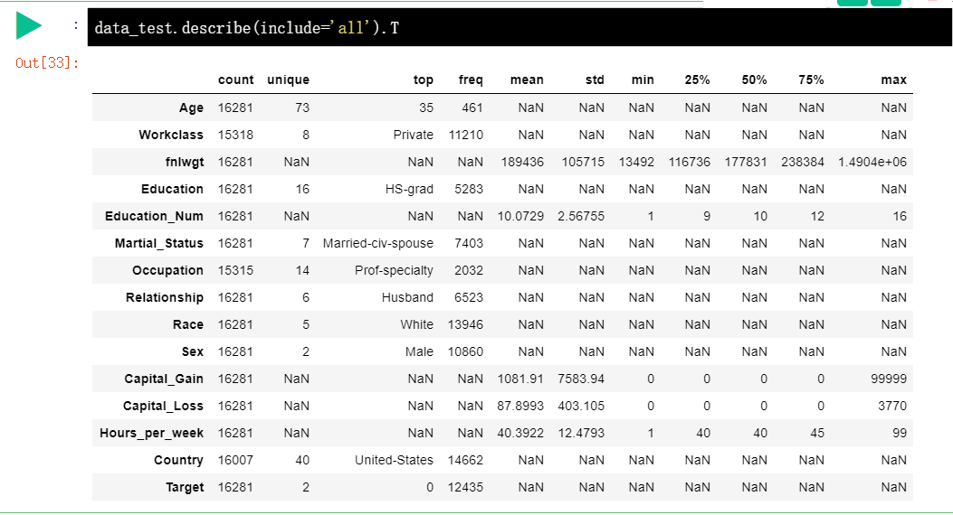 接下来，查看训练数据集目标分布计数，同时绘制各项特征的关联分布图像。

data_train['Target'].value_counts()

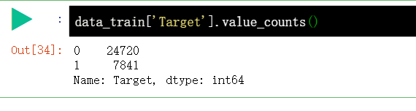

fig = plt.figure(figsize=(25, 15))

cols = 5

rows = np.ceil(float(data_train.shape[1]) / cols)

for i, column in enumerate(data_train.columns):

ax = fig.add_subplot(rows, cols, i + 1)

ax.set_title(column)

if data_train.dtypes[column] == np.object:

data_train[column].value_counts().plot(kind="bar", axes=ax)

else:

data_train[column].hist(axes=ax)

plt.xticks(rotation="vertical")

plt.subplots_adjust(hspace=0.7, wspace=0.2)

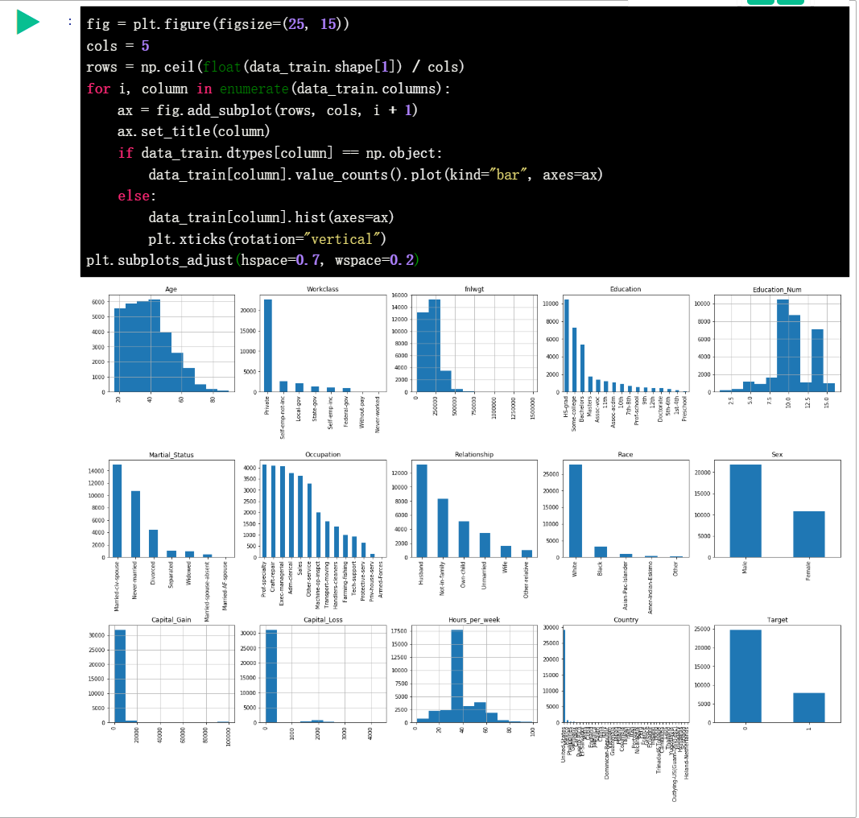 进一步分析之前，需要检查数据的类型。

data_train.dtypes

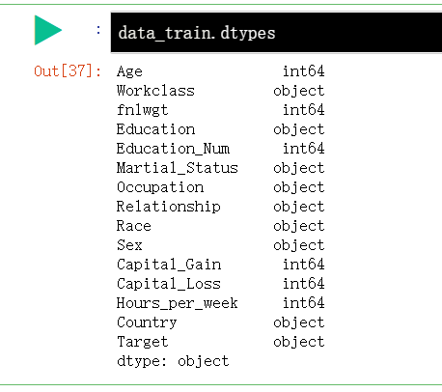

data_test.dtypes

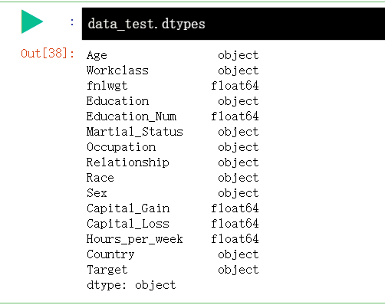

可以看的测试数据中，年龄 Age 是 object 类型，我们需要修复其为整数类型。

data_test['Age'] = data_test['Age'].astype(int)

与此同时，我们将测试数据中浮点类型特征全部处理成整数类型，以便与训练数据对应。

data_test['fnlwgt'] = data_test['fnlwgt'].astype(int)

data_test['Education_Num'] = data_test['Education_Num'].astype(int)

data_test['Capital_Gain'] = data_test['Capital_Gain'].astype(int)

data_test['Capital_Loss'] = data_test['Capital_Loss'].astype(int)

data_test['Hours_per_week'] = data_test['Hours_per_week'].astype(int)

这里还需要继续对数据预处理，首先区分数据集中的类别和连续特征。

# 从数据集中选择类别和连续特征变量

categorical_columns = [c for c in data_train.columns

if data_train[c].dtype.name == 'object']

numerical_columns = [c for c in data_train.columns

if data_train[c].dtype.name != 'object']

print('categorical_columns:', categorical_columns)

print('numerical_columns:', numerical_columns)

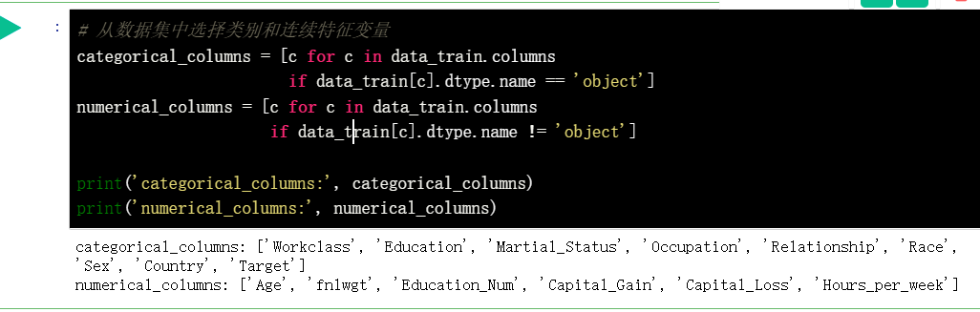 然后，对连续特征使用中位数对缺失数据进行填充，而类别特征则使用众数进行填充。

# 填充缺失数据

for c in categorical_columns:

data_train[c].fillna(data_train[c].mode(), inplace=True)

data_test[c].fillna(data_train[c].mode(), inplace=True)

for c in numerical_columns:

data_train[c].fillna(data_train[c].median(), inplace=True)

data_test[c].fillna(data_train[c].median(), inplace=True)

接下来，我们需要对类别特征进行独热编码，以保证数据集特征全部为数值类型方便后续传入模型。

data_train = pd.concat([data_train[numerical_columns],

pd.get_dummies(data_train[categorical_columns])], axis=1)

data_test = pd.concat([data_test[numerical_columns],

pd.get_dummies(data_test[categorical_columns])], axis=1)

set(data_train.columns) - set(data_test.columns)

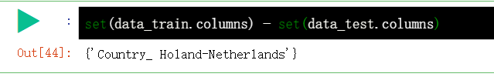

data_train.shape, data_test.shape

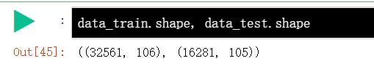 独热编码之后发现测试数据中没有 Holland，为了与训练数据对应，这里需要创建零值特征进行补齐。

data_test['Country_ Holand-Netherlands'] = 0

set(data_train.columns) - set(data_test.columns)

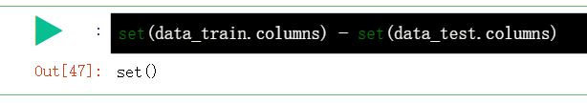

data_train.head(2)

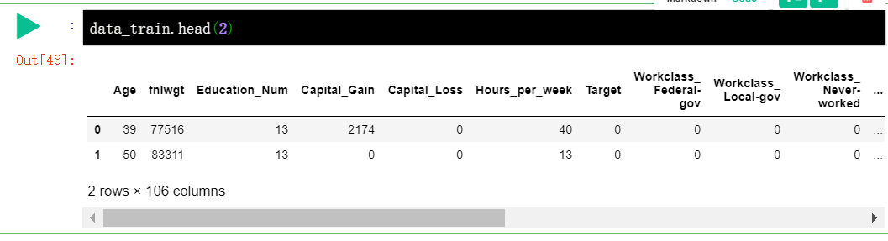

data_test.head(2)

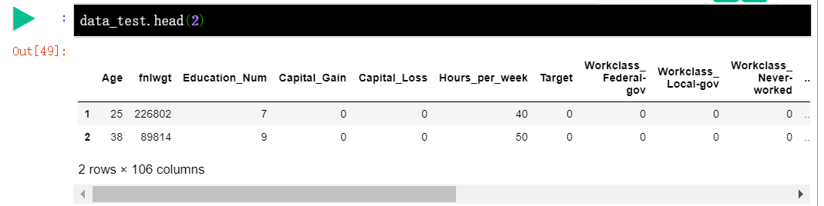

X_train = data_train.drop(['Target'], axis=1)

y_train = data_train['Target']

X_test = data_test.drop(['Target'], axis=1)

y_test = data_test['Target']

建立默认参数决策树模型

接下来，使用训练数据创建一个决策树分类器。挑战规定 max_depth=3，random_state=17。

**问题：按挑战要求构建决策树，并输出其在测试集上的准确度？**

tree = DecisionTreeClassifier(max_depth=3, random_state=17)

tree.fit(X_train, y_train)

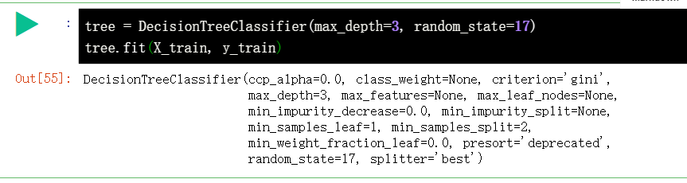

tree_predictions = tree.predict(X_test)

accuracy_score(y_test, tree_predictions)

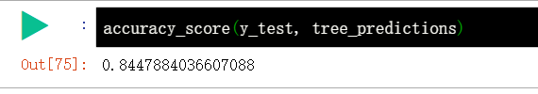

对决策树模型进行调参

**问题：使用 GridSearchCV 网格搜索对决策树进行调参并返回最佳参数。**

挑战规定，决策树参数 random_state = 17，GridSearchCV 参数 cv=5，并对 max_depth 参数在 [8,10] 范围进行网格搜索。

tree_params = {'max_depth': range(8, 11)}

locally_best_tree = GridSearchCV(DecisionTreeClassifier(random_state=17),

tree_params, cv=5)

locally_best_tree.fit(X_train, y_train)

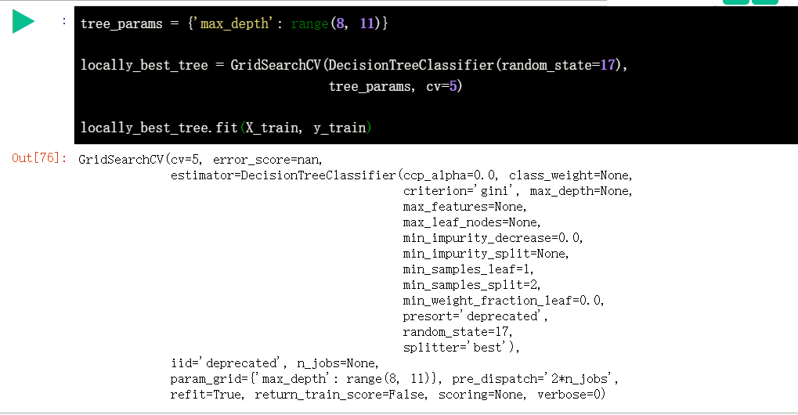

print("Best params:", locally_best_tree.best_params_)

print("Best cross validaton score", locally_best_tree.best_score_)

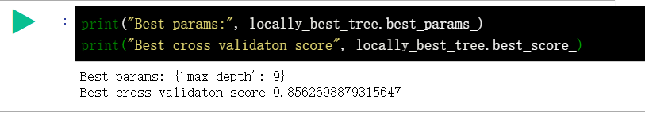 **问题：构建上面最佳参数决策树，并输出其在测试集上的准确度？**

tuned_tree = DecisionTreeClassifier(max_depth=9, random_state=17)

tuned_tree.fit(X_train, y_train)

tuned_tree_predictions = tuned_tree.predict(X_test)

accuracy_score(y_test, tuned_tree_predictions)

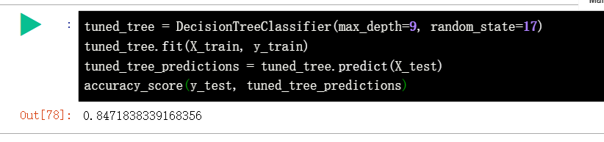

建立随机森林分类模型

和上面建立决策树相似，可以利用 scikit-learn 提供的随机森林算法建立相应的分类预测模型。

**问题：构建 RandomForestClassifier 随机森林分类器。挑战规定参数 n_estimators=100 且 random_state=17，其余默认。**

rf = RandomForestClassifier(n_estimators=100, random_state=17)

rf.fit(X_train, y_train)

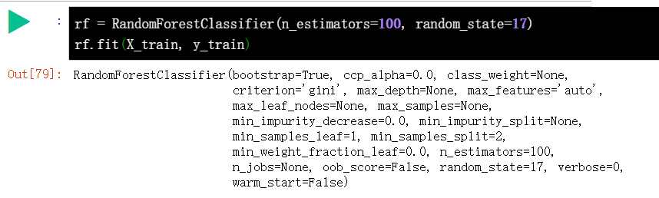 输出在测试集上的分类预测准确度

forest_predictions = rf.predict(X_test)

accuracy_score(y_test,forest_predictions)

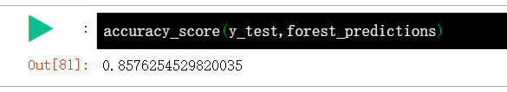

### 实验七 主成分分析和聚类

###### 一.实验目的

了解主成分分析 PCA和K-Means常用算法

###### 二.实验内容

主成分分析 PCA

K-Means

###### 三.实验步骤

一、莺尾花数据集

上面主要讲述了主成分分析方法的原理，现在通过实例来加深理解。首先导入所有实验所用到的基本模块。

from mpl_toolkits.mplot3d import Axes3D

from sklearn import datasets

from sklearn import decomposition

import numpy as np

import matplotlib.pyplot as plt

import seaborn as sns

import warnings

warnings.filterwarnings('ignore')

sns.set(style='white')

%matplotlib inline

%config InlineBackend.figure_format = 'retina'

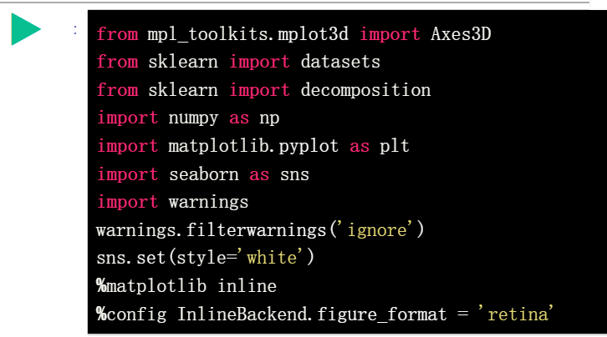 通过 scikit-learn 提供的数据集接口导入莺尾花数据集。

iris = datasets.load_iris()

X = iris.data

y = iris.target

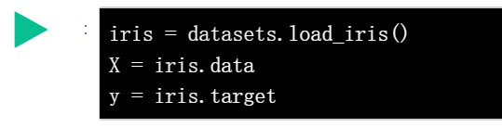 为了直观地查看数据的分布，使用三维图画出莺尾花的数据分布图。

fig = plt.figure(1, figsize=(6, 5))

plt.clf()

ax = Axes3D(fig, rect=[0, 0, .95, 1], elev=48, azim=134)

plt.cla()

for name, label in [('Setosa', 0), ('Versicolour', 1), ('Virginica', 2)]:

ax.text3D(X[y == label, 0].mean(),

X[y == label, 1].mean() + 1.5,

X[y == label, 2].mean(), name,

horizontalalignment='center',

bbox=dict(alpha=.5, edgecolor='w', facecolor='w'))

# 改变标签的顺序，让其与数据匹配

y_clr = np.choose(y, [1, 2, 0]).astype(np.float)

ax.scatter(X[:, 0], X[:, 1], X[:, 2], c=y_clr,

cmap=plt.cm.nipy_spectral)

ax.w_xaxis.set_ticklabels([])

ax.w_yaxis.set_ticklabels([])

ax.w_zaxis.set_ticklabels([])

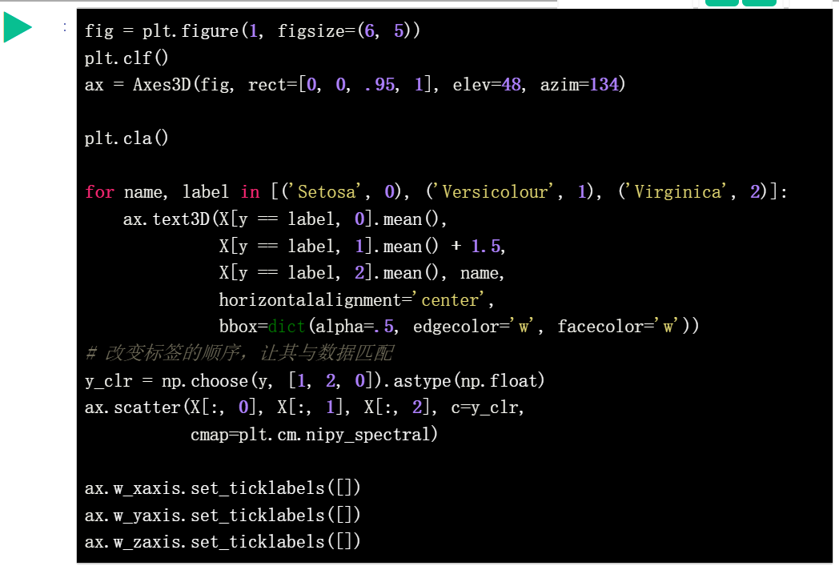 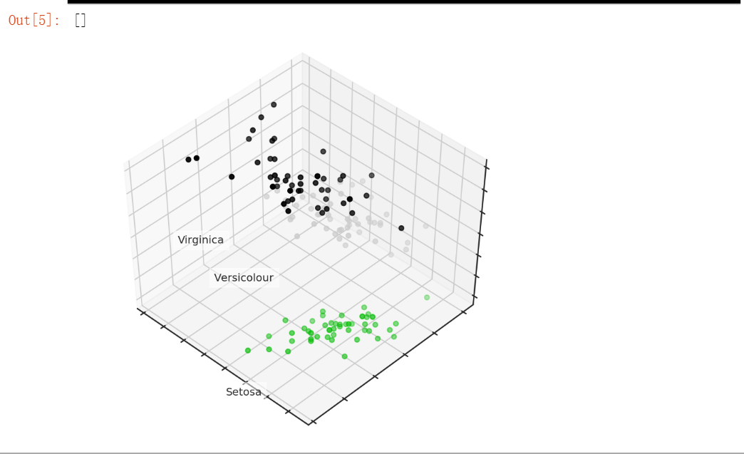 现在让我们看看使用 PCA 是怎么样提高模型的识别性能的。同样先导入实验所用到的模块。

from sklearn.tree import DecisionTreeClassifier # 导入决策树模型、

from sklearn.model_selection import train_test_split

from sklearn.metrics import accuracy_score, roc_auc_score # 识别准确率计算函数

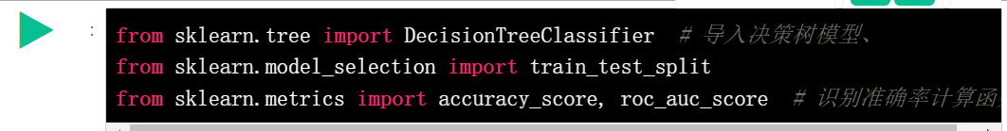 莺尾花数据是一个相对容易区分的数据。因此，为了使实验结果对比明显。选用简单的决策树模型来对莺尾花数据进行分类。

# 划分训练集和测试集

X_train, X_test, y_train, y_test = train_test_split(X, y, test_size=.3,stratify=y,random_state=42)

# 决策树的深度设置为 2

clf = DecisionTreeClassifier(max_depth=2, random_state=42)

clf.fit(X_train, y_train)

preds = clf.predict_proba(X_test)

print('Accuracy: {:.5f}'.format(accuracy_score(y_test,

preds.argmax(axis=1))))

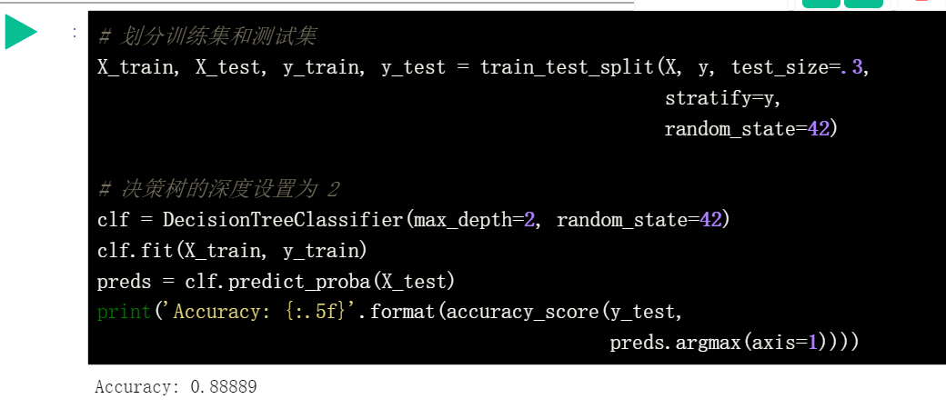 从上面的结果可知。在不对数据进行处理的情况下，使用决策树模型对莺尾花数据进行分类的准确率为 0.88889。

现在使用 PCA 将莺尾花数据的维度降低到 2 维，然后画出降维后的数据分布图。

# 使用从 sklearn 提供的 PCA 接口，降数据降到 2 维

pca = decomposition.PCA(n_components=2)

X_centered = X - X.mean(axis=0)

pca.fit(X_centered)

X_pca = pca.transform(X_centered)

# 可视化 PCA 降维后的结果

plt.plot(X_pca[y == 0, 0], X_pca[y == 0, 1], 'bo', label='Setosa')

plt.plot(X_pca[y == 1, 0], X_pca[y == 1, 1], 'go', label='Versicolour')

plt.plot(X_pca[y == 2, 0], X_pca[y == 2, 1], 'ro', label='Virginica')

plt.legend(loc=0)

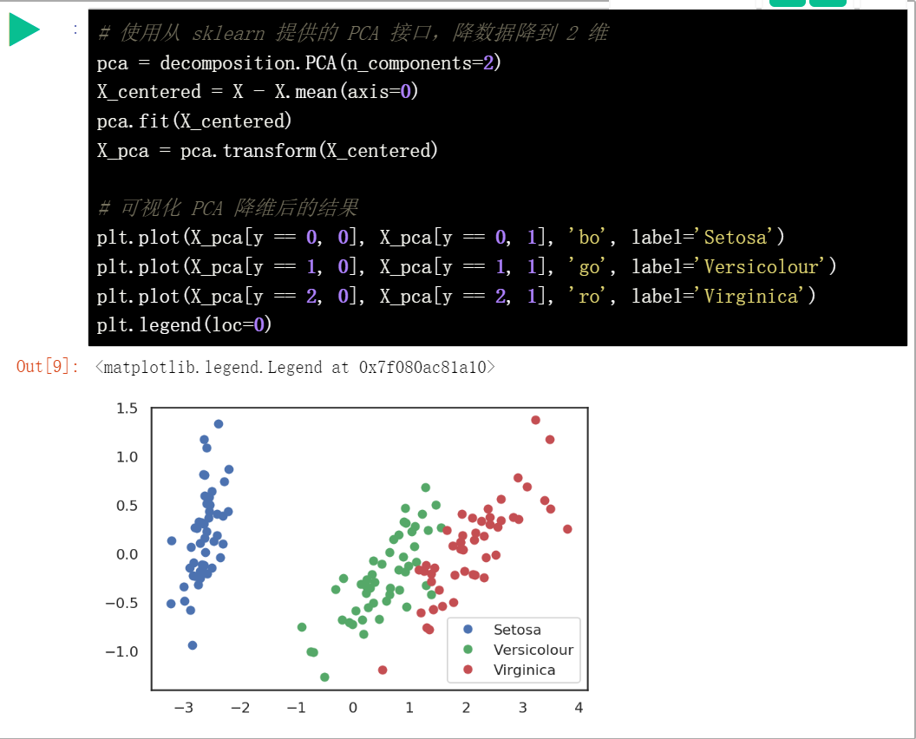 同样的方法，将降维后的莺尾花数据输入到决策树模型中。

# 训练集合测试集同时使用 PCA 进行降维

X_train, X_test, y_train, y_test = train_test_split(X_pca, y, test_size=.3,

stratify=y,

random_state=42)

clf = DecisionTreeClassifier(max_depth=2, random_state=42)

clf.fit(X_train, y_train)

preds = clf.predict_proba(X_test)

print('Accuracy: {:.5f}'.format(accuracy_score(y_test,

preds.argmax(axis=1))))

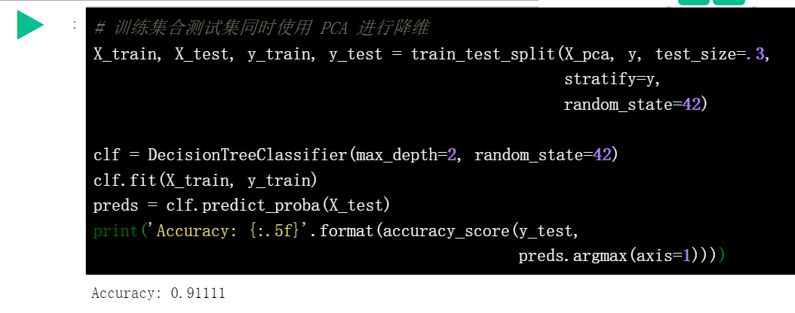 从上面的结果可知，对数据进行 PCA 降维之后，决策树模型的识别准确率提升到了 0.91111。这说明了 PCA 确实可以有效改善大部分机器学习算法的准确性和计算效率。

那么降维后的每个主成分都来自于原始数据的哪些维度呢？让我们通过查看每个维度的方差百分比来解释这个问题。

for i, component in enumerate(pca.components_):

print("{} component: {}% of initial variance".format(i + 1,

round(100 * pca.explained_variance_ratio_[i], 2)))

print(" + ".join("%.3f x %s" % (value, name)

for value, name in zip(component,

iris.feature_names)))

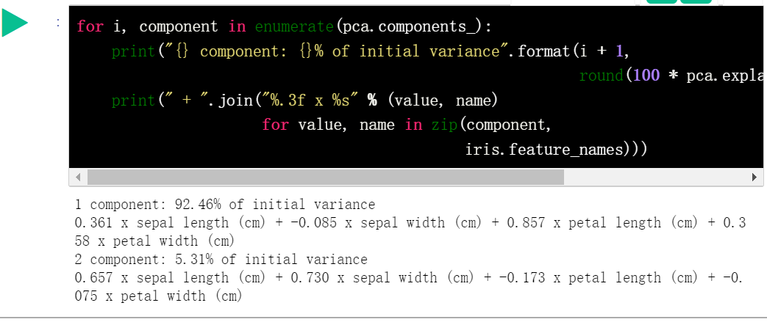 从上面结果可知，我们将 4 维的数据降为了 2 维数据。在降维后的数据中，第一维（也就是第一个成分）主要由原始数据的 0.361∗ sepallength −0.085∗ sepalwidth +0.857∗ petallength +0.358∗ petalwidth 组成。

二、手写数字数据集

在上面的例子中，莺尾花的原始数据只有 4 个维度。为了验证 PCA 在其他高维数据同样可行。接下来，使用之前实验所接触到的手写数字体数据集再完成一个示例练习。先导入手写数字数据集。

digits = datasets.load_digits()

X = digits.data

y = digits.target

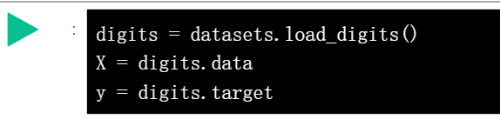 数据集中的每个手写数字都是由 8×8 矩阵表示，每个像素值的表示颜色强度。获取数据集的前 10 个数字。并对这 10 个手写数字体数据进行可视化。

plt.figure(figsize=(14, 5))

for i in range(10):

plt.subplot(2, 5, i + 1)

plt.imshow(X[i, :].reshape([8, 8]), cmap='gray')

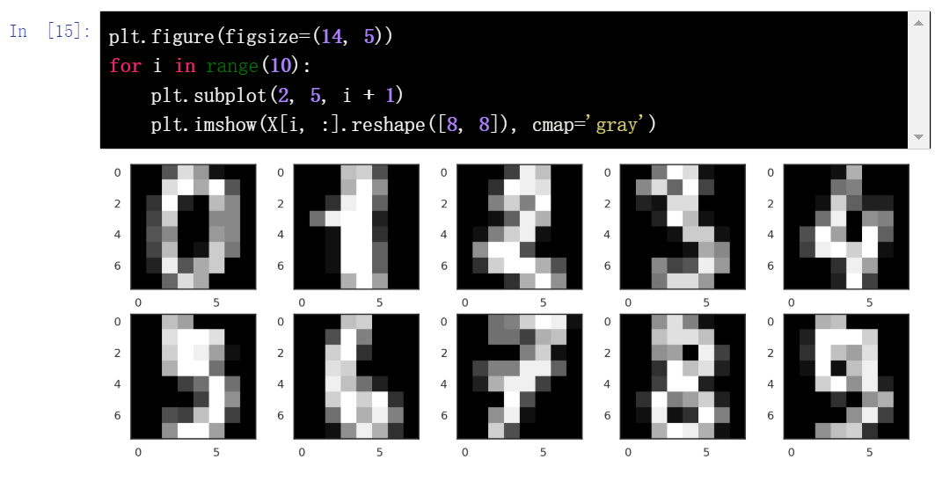 手写数字体数据集的维度是 8×8 维的，即 64 维。只有将其降维减少到 2 维，才能对其进行可视化，以便查看其分布状态。

pca = decomposition.PCA(n_components=2)

X_reduced = pca.fit_transform(X)

print('Projecting %d-dimensional data to 2D' % X.shape[1])

plt.figure(figsize=(6, 5))

plt.scatter(X_reduced[:, 0], X_reduced[:, 1], c=y,

edgecolor='none', alpha=0.7, s=40,

cmap=plt.cm.get_cmap('nipy_spectral', 10))

plt.colorbar()

plt.title('MNIST. PCA projection')

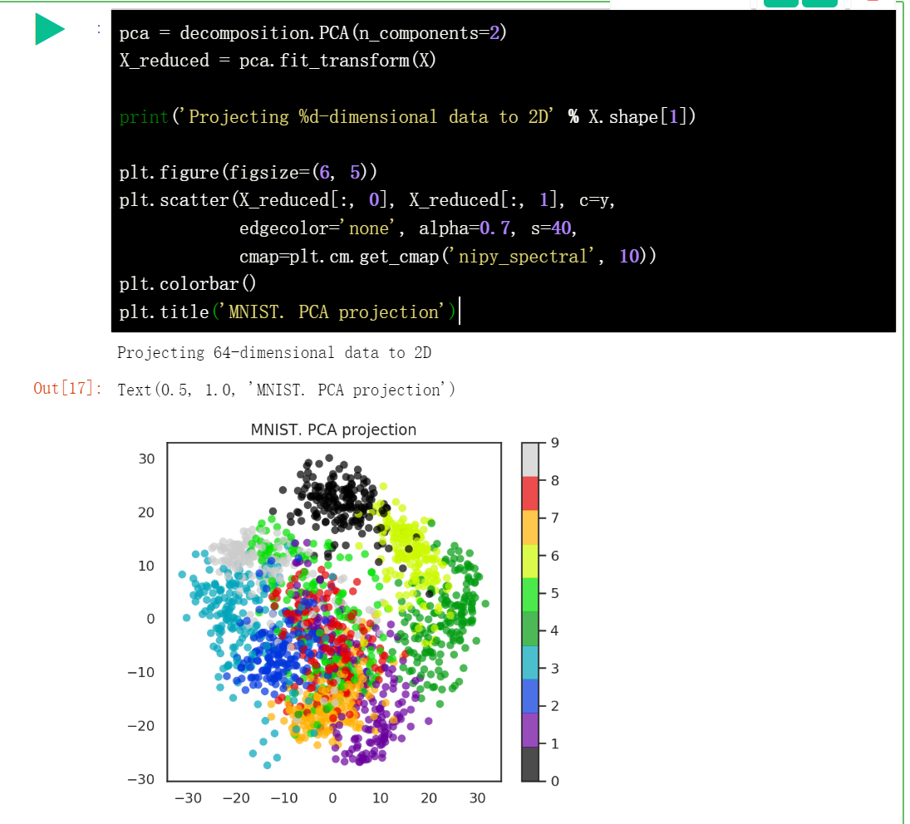 在上图中，总共包含十种颜色，每一种颜色对应一个类别标签。

除了 PCA 之外，t-SNE 也是一种常用的降维算法。相比于 PCA， t-SNE 不具有线性约束。下面使用 t-SNE 来对手写数字体数据进行降维，并对降维后的数据进行可视化。

from sklearn.manifold import TSNE # 导入 t-SNE

tsne = TSNE(random_state=17)

X_tsne = tsne.fit_transform(X)

plt.figure(figsize=(6, 5))

plt.scatter(X_tsne[:, 0], X_tsne[:, 1], c=y,

edgecolor='none', alpha=0.7, s=40,

cmap=plt.cm.get_cmap('nipy_spectral', 10))

plt.colorbar()

plt.title('MNIST. t-SNE projection')

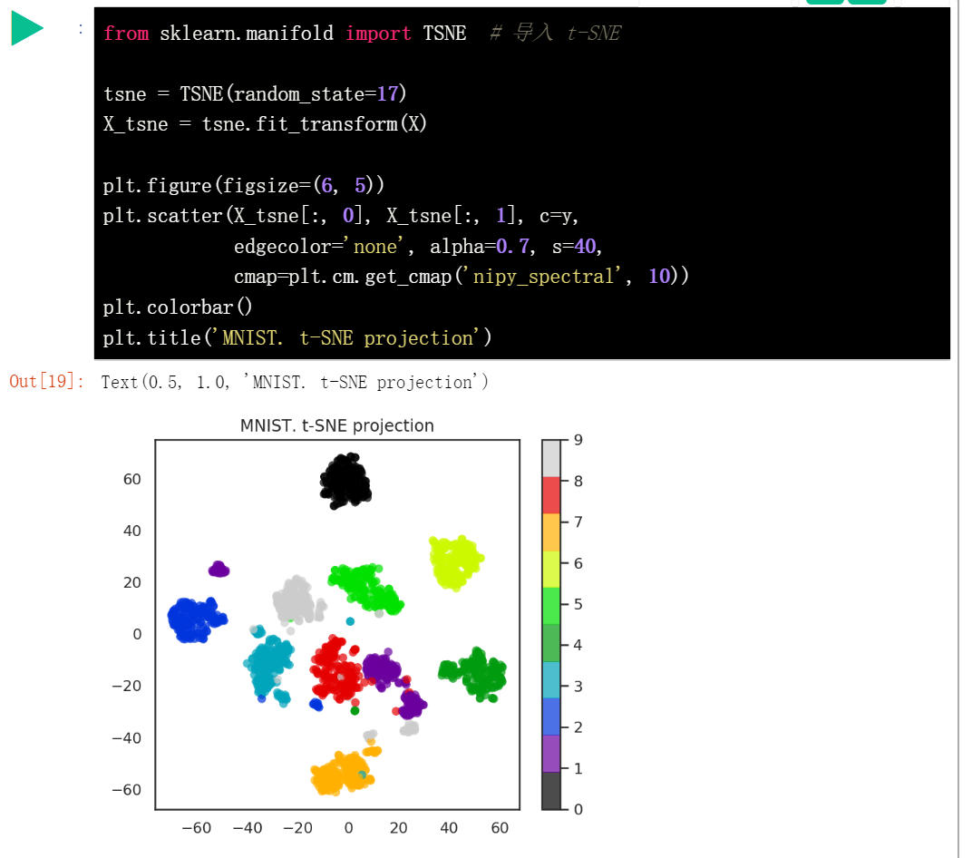 从上面的图中可以看出，t-SNE 相比于 PCA，降维效果要好很多。 但是 t-SNE 也有一个缺点，就是其运行时间要大大超过 PCA。在实际使用中，可以根据具体任务需求来选择。

在对手写数据集进行降维时，如果要保留原始数据的 90％ 散度，应该将数据降到多少维呢？先来画出主成分与其所保留的原始数据散度的关系。

pca = decomposition.PCA().fit(X)

plt.figure(figsize=(6, 4))

plt.plot(np.cumsum(pca.explained_variance_ratio_), color='k', lw=2)

plt.xlabel('Number of components')

plt.ylabel('Total explained variance')

plt.xlim(0, 63)

plt.yticks(np.arange(0, 1.1, 0.1))

plt.axvline(21, c='b')

plt.axhline(0.9, c='r')

plt.show()

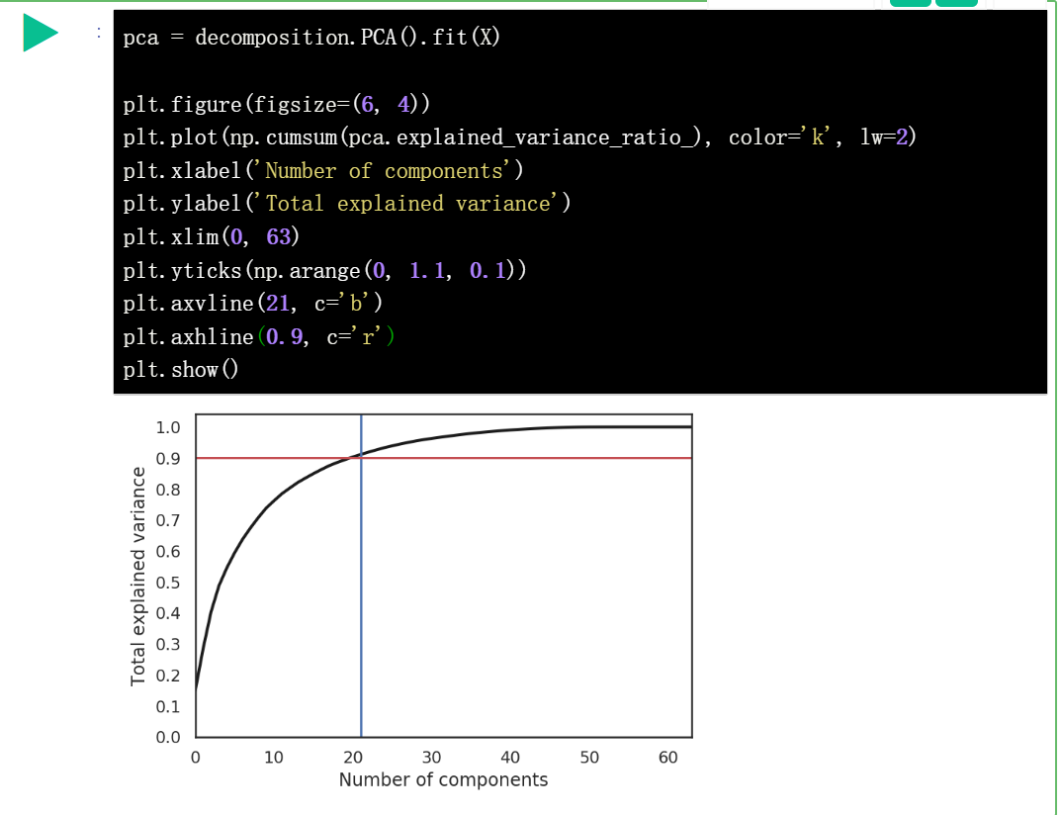 从上图中可以看出，要想保留原始数据 90% 的信息。需要保留 21 个主要组成成分。因此，需要将维度从 64 个特征减少到 21 个。

三、聚类

聚类是无监督学习算法中的一种。聚类背后的主要思想相对简单，往往可以根据数据点之间的距离来将同类样本聚合在一起。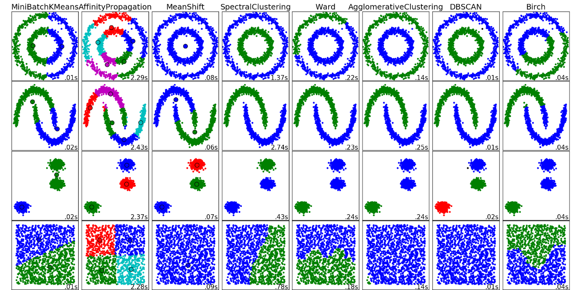 上图展示的都是来自 scikit-learn 的不同算法的结果示例。

**（1）K-Means 聚类**

K-Means 算法是所有聚类算法中最流行且最简单的算法。 下面是它的工作原理：

1.选择认为最佳的类别数量 ?，即样本大概可以分

2.在数据空间内随机初始化 ? 点为“质心”。

3.将每个观察数据点划分到于其最近的簇的质心的簇。

4.将质心更新为一个簇中所有数据点的中心。

5.重复步骤 3 和 4 步骤直到所有质心都相对稳定。

为了更好的理解 K-Means 算法的原理，这里通过一个例子来进行说明。先构建出一个数据集并画图它的分布图，该数据集含有三个簇。

# 构造可分为三个簇的数据

X = np.zeros((150, 2))

np.random.seed(seed=42)

X[:50, 0] = np.random.normal(loc=0.0, scale=.3, size=50)

X[:50, 1] = np.random.normal(loc=0.0, scale=.3, size=50)

X[50:100, 0] = np.random.normal(loc=2.0, scale=.5, size=50)

X[50:100, 1] = np.random.normal(loc=-1.0, scale=.2, size=50)

X[100:150, 0] = np.random.normal(loc=-1.0, scale=.2, size=50)

X[100:150, 1] = np.random.normal(loc=2.0, scale=.5, size=50)

plt.figure(figsize=(5, 5))

plt.plot(X[:, 0], X[:, 1], 'bo')

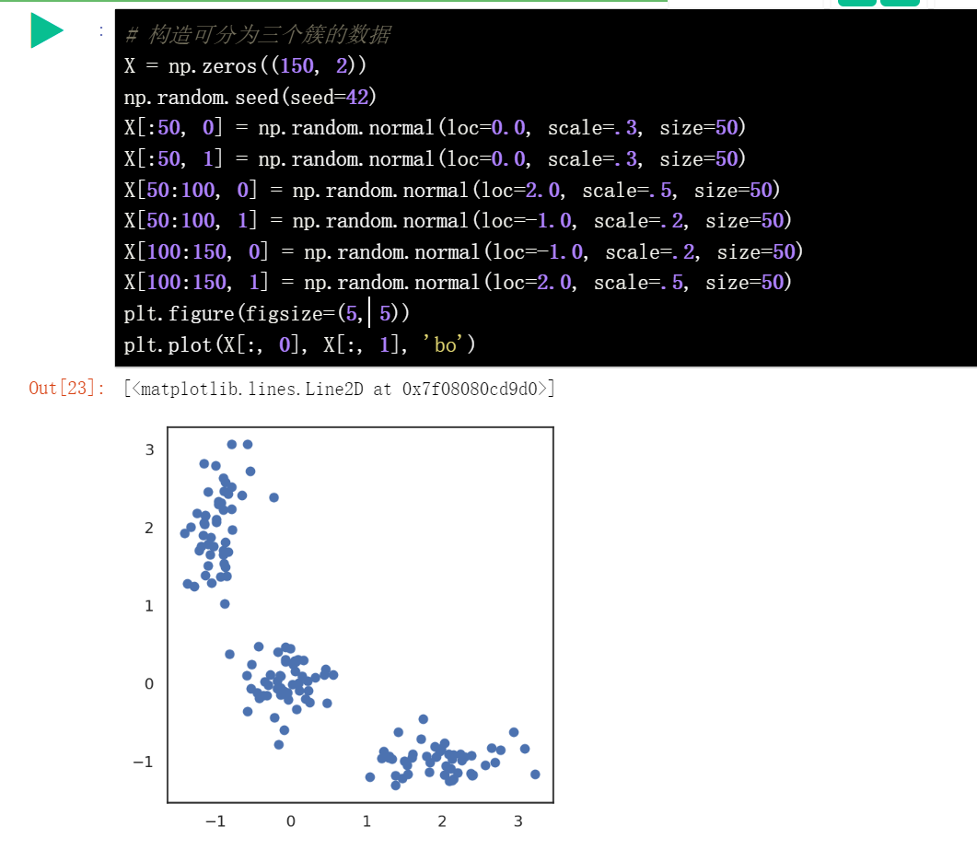 开始动手实现 K-Means 算法， K-Means 算法的实现非常简单。按照上述的算法步骤逐步实现即可。在这里，我们使用欧几里德距离来衡量两个数据点之间的距离。当然，你也可以使用其他距离度量方式。

# 调用 Scipy 库的距离计算函数，

# 用于计算数据点之间的距离

from scipy.spatial.distance import cdist

# 随机初始化三个中心点

np.random.seed(seed=42)

centroids = np.random.normal(loc=0.0, scale=1., size=6)

centroids = centroids.reshape((3, 2))

cent_history = []

cent_history.append(centroids)

for i in range(3):

# 计算每个点到中心的距离

distances = cdist(X, centroids)

# 获取数据别分到哪个簇

labels = distances.argmin(axis=1)

# 根据数据到每个簇质心的距离，标记这些点的类别

centroids = centroids.copy()

centroids[0, :] = np.mean(X[labels == 0, :], axis=0)

centroids[1, :] = np.mean(X[labels == 1, :], axis=0)

centroids[2, :] = np.mean(X[labels == 2, :], axis=0)

cent_history.append(centroids)

可视化出 K-Means 算法的运行过程，以便更好地理解。

# 可视化 K 均值聚类步骤

plt.figure(figsize=(8, 8))

for i in range(4):

distances = cdist(X, cent_history[i])

labels = distances.argmin(axis=1)

plt.subplot(2, 2, i + 1)

plt.plot(X[labels == 0, 0], X[labels == 0, 1], 'bo', label='cluster #1')

plt.plot(X[labels == 1, 0], X[labels == 1, 1], 'co', label='cluster #2')

plt.plot(X[labels == 2, 0], X[labels == 2, 1], 'mo', label='cluster #3')

plt.plot(cent_history[i][:, 0], cent_history[i][:, 1], 'rX')

plt.legend(loc=0)

plt.title('Step {:}'.format(i + 1))

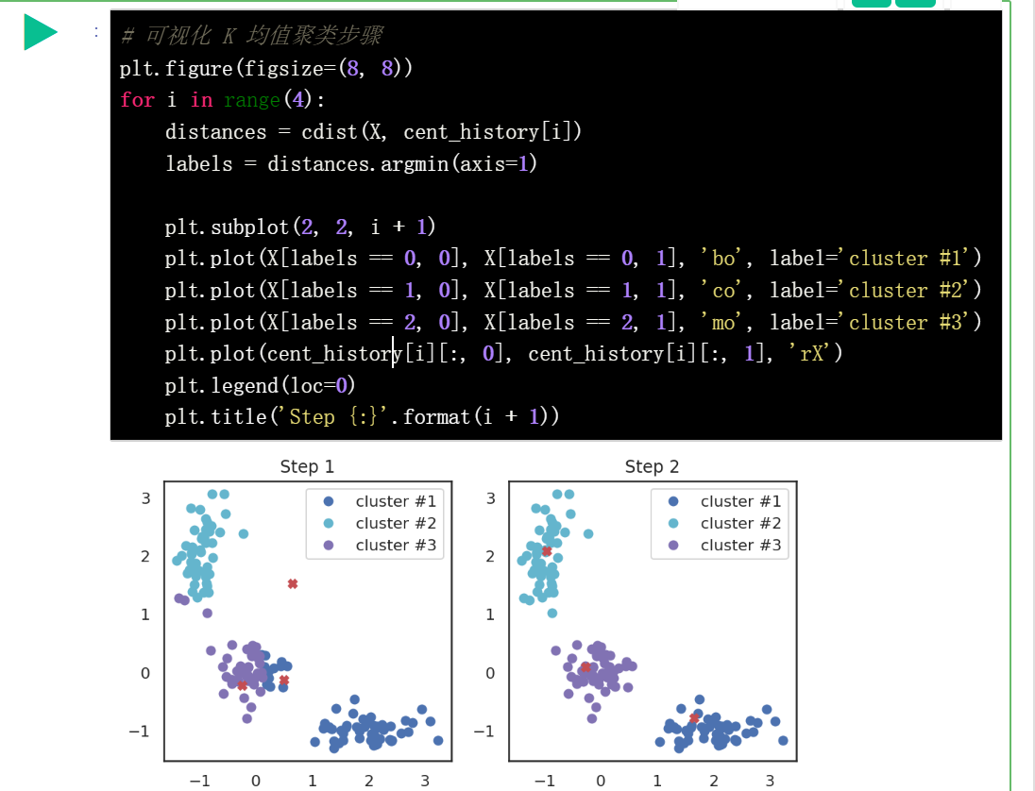 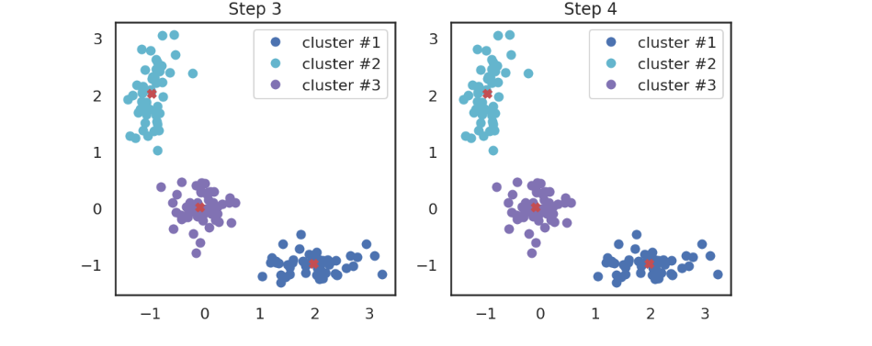 从上图中可以看出，仅用两步模型就收敛了，速度非常之快。但该算法有一个缺点，就是它对聚类质心的初始位置的很敏感，也即是随机选取的初始质心值。但是，可以多次运行算法，然后平均所有质心结果。

**（2）K-均值算法中 K 值的选择**

相比于分类和回归等监督学习任务，聚类算法没有使用含标签的数据。因此，聚类需要更有效的模型评价方法。 通常，当使用 K-Means 算法时，需要最小化观测数据点与其所在的簇的质心之间的平方距离之和。该值越小说明该类聚得越好。

为了更好的理解，先看看一个例子。因为 scikit-learn 也提供了各种聚类算法接口，而且使用这些接口有许多优点。例如：这些算法可以并行完成，有效减少了计算时间。所以在这里为了方便，直接使用 scikit-learn 提供的 K-Means 接口进行实验。

from sklearn.cluster import KMeans # 导入 K-均值聚类模型

求出 K 值得选择与 ?(??) 的关系，并画出它们的关系图。

inertia = []

for k in range(1, 8):

kmeans = KMeans(n_clusters=k, random_state=1).fit(X)

inertia.append(np.sqrt(kmeans.inertia_))

plt.plot(range(1, 8), inertia, marker='s')

plt.xlabel('$k$')

plt.ylabel('$J(C_k)$')

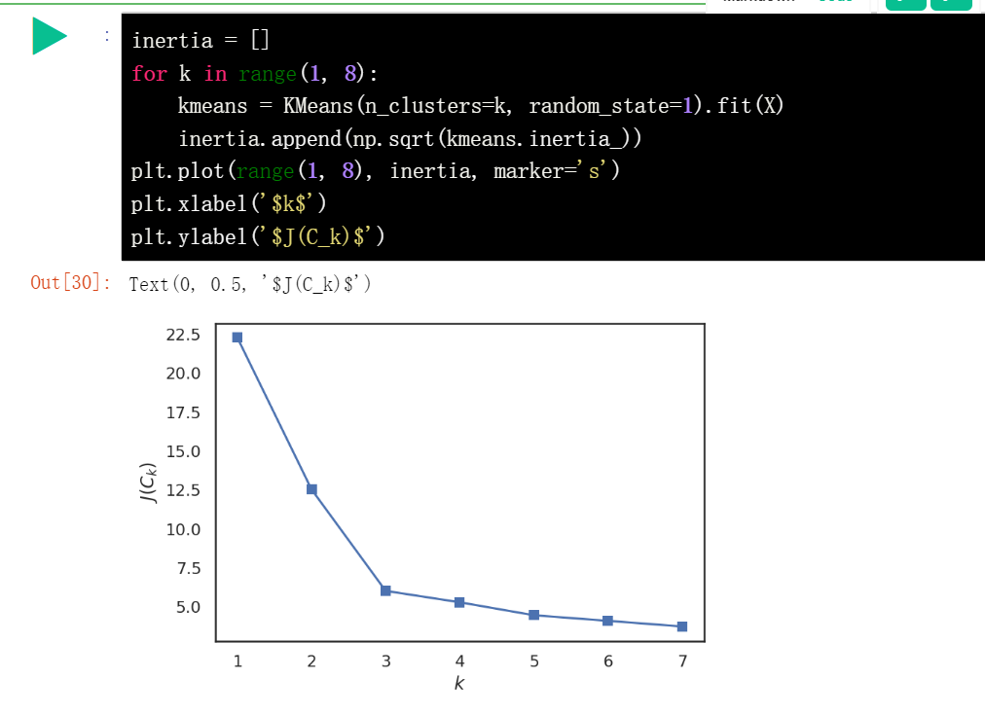

**（3）K-均值存在的问题**

实际上，K-Means 算法是一个 NPhard 问题。对于 ? 个 ? 维数据，当我们想要将其聚为 ? 个簇时，K-Means 算法的复杂度为 ?(???+1) ，这意味着模型的训练需要大量的时间。不过，这里有一些启发式方法可以缓解这个问题，例如像 MiniBatch K-Means 算法。 它每次仅采用部分数据而不是一次使用整个数据集，然后通过前面所述的方法，通过一个簇中所有观测点的平均值来移动质心。

**近邻传播算法**

近邻传播也属于聚类算法中的一种。 与 K-Means 不同的是，这种方法不需要事先设置簇的数量，也就是 K 的值。 近邻传播算法的主要思想是根据观测点之间的相似性来对数据进行聚类。

**谱聚类**

谱聚类也是一种常用的聚类算法，其结合了上述的一些方法来创建一个性能更强的聚类方法。与其他聚类方法不同，谱聚类是一种图模型。谱聚类将观测点作为图模型的节点，将观测点之间的相似度看作为图模型中节点之间的边。在图模型中，如果两个观测点的边越短，则两个观测点就越相似。

**凝聚聚类**

如果你不知道要将数据样本聚为多少个簇，可以考虑使用凝聚聚类算法。凝聚聚类是所有聚类算法中相对简单，也相对容易理解的算法。

凝聚聚类的算法流程很简单，如下：

1.首先将每个观测点都作为一个簇

2.然后按降序对每两个簇中心之间距离进行排序

3.取最近的两个相邻的簇并将它们合并为一个簇，然后重新计算簇中心

4.重复步骤 2 和 3 ，直到所有观测点都合并到一个簇中

凝聚聚类的聚类结果可以用树状图进行表示，以帮助识别算法应该在哪一步停止以获得最佳的聚类结果。 Python 也有很多工具可以构建这些树状图。

现在用凝聚聚类实现一下前面使用 K-Means 实现的聚类例子，这里直接调用 SciPy 提供的接口。

from scipy.cluster import hierarchy

from scipy.spatial.distance import pdist

X = np.zeros((150, 2))

# 构建数据集

np.random.seed(seed=42)

X[:50, 0] = np.random.normal(loc=0.0, scale=.3, size=50)

X[:50, 1] = np.random.normal(loc=0.0, scale=.3, size=50)

X[50:100, 0] = np.random.normal(loc=2.0, scale=.5, size=50)

X[50:100, 1] = np.random.normal(loc=-1.0, scale=.2, size=50)

X[100:150, 0] = np.random.normal(loc=-1.0, scale=.2, size=50)

X[100:150, 1] = np.random.normal(loc=2.0, scale=.5, size=50)

# pdist将计算成对距离矩阵的上三角形

distance_mat = pdist(X)

# 连接 - 是一种凝聚算法的实现

Z = hierarchy.linkage(distance_mat, 'single')

plt.figure(figsize=(10, 5))

dn = hierarchy.dendrogram(Z, color_threshold=0.5)

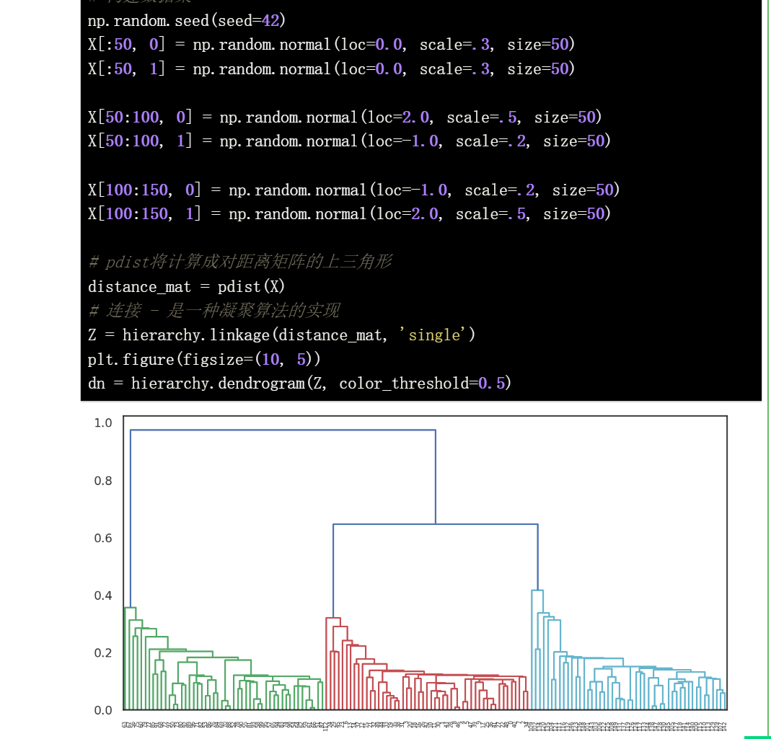 上图显示的是一个凝聚聚类的树状图。从上图可以清晰的看到整个聚类的过程：先把每个样本作为一个簇，经过多次迭代最终聚为一个簇的过程。

**聚类模型评价**

聚类算法与许多的监督学习算法不同，因为聚类在训练时不需要数据标签，所以不能简单地使用监督学习的评价方法来进行评价。

聚类算法通常有内部和外部的评价标准。 外部评价指标是使用有关已知真实划分的信息，也就是要知道数据的真实类别。而内部指标不需要知道数据的真实类别，仅根据聚类结果来进行评估。

**调整兰德指数**

兰德指数是一种常用的聚类评价方法。在该评价方法中，需要知道数据的真实标签，也需要数据集的聚类结果。 设 ? 是样本中数据点对数的数量。 设 ? 表示在真实标签与聚类结果中都是同类别的观测点对数。 ? 表示在真实标签与聚类结果中都是不同类别的观测点对数。

**调整互信息**

该评价指标与 ARI 类似。 它也是对称的，不依赖于标签的具体值和排列顺序。 互信息 MI 由 信息熵 函数定义，用来衡量真实数据分布与聚类结果分布的吻合程度。

同 ARI 一样，这里也定义了调整互信息 AMI 。 这可以避免随着聚类数量的增加而导致 MI 指数增长。AMI 位于 [0,1] 范围内。 其值越大意味着聚类结果越好。

**同质性、完整性、V-mearure**

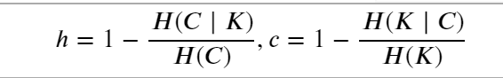 其中 ? 是聚类结果， ? 是原始数据。 因此， ℎ 评估的是每个簇是否由相同类别的数据点组成， ? 评估的是相同类别的数据点与所属簇的匹配程度。 这些指标不是对称的。两者都位于 [0,1] 范围内，而接近 1 的值表示更准确的聚类结果。 这些指标的值不像 ARI 或 AMI 指标进行缩放过，因此取决于簇的数量。

**轮廓系数**

与上述评价指标相反，轮廓系数并不需要关于原始数据的真实标签信息。仅使用聚类结果来估计聚类的质量。设 ? 是数据点与一个簇内其他观测点之间距离的平均值，? 是观测点到最近簇的观测点的平均距离。

最后，通过实验来看看这些指标是如何评价 MNIST 手写数字数据集的，先导入必要的模块：

from sklearn import metrics

from sklearn import datasets

import pandas as pd

from sklearn.cluster import KMeans, AgglomerativeClustering, AffinityPropagation, SpectralClustering

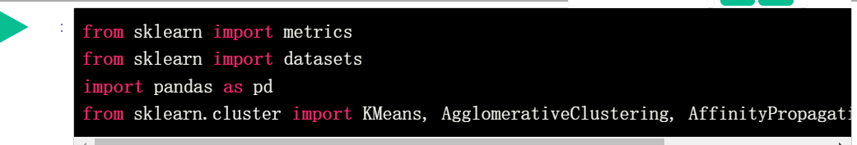 加载数据，并构建不同的聚类算法。

data = datasets.load_digits()

X, y = data.data, data.target

algorithms = []

algorithms.append(KMeans(n_clusters=10, random_state=1))

algorithms.append(AffinityPropagation())

algorithms.append(SpectralClustering(n_clusters=10, random_state=1,

affinity='nearest_neighbors'))

algorithms.append(AgglomerativeClustering(n_clusters=10))

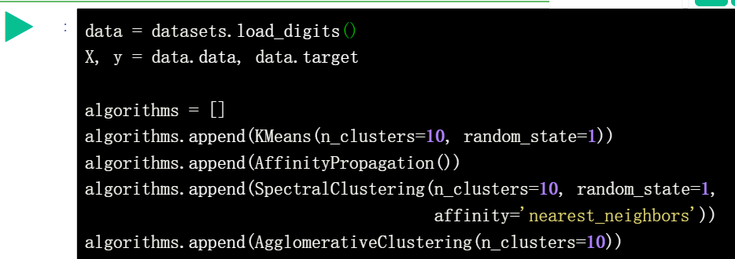 使用不同评价指标对不同的聚类算法进行评价。

data = []

for algo in algorithms:

algo.fit(X)

data.append(({

'ARI': metrics.adjusted_rand_score(y, algo.labels_),

'AMI': metrics.adjusted_mutual_info_score(y, algo.labels_, average_method='arithmetic'),

'Homogenity': metrics.homogeneity_score(y, algo.labels_),

'Completeness': metrics.completeness_score(y, algo.labels_),

'V-measure': metrics.v_measure_score(y, algo.labels_),

'Silhouette': metrics.silhouette_score(X, algo.labels_)}))

results = pd.DataFrame(data=data, columns=['ARI', 'AMI', 'Homogenity', 'Completeness',

'V-measure', 'Silhouette'],

index=['K-means', 'Affinity', 'Spectral', 'Agglomerative'])

results

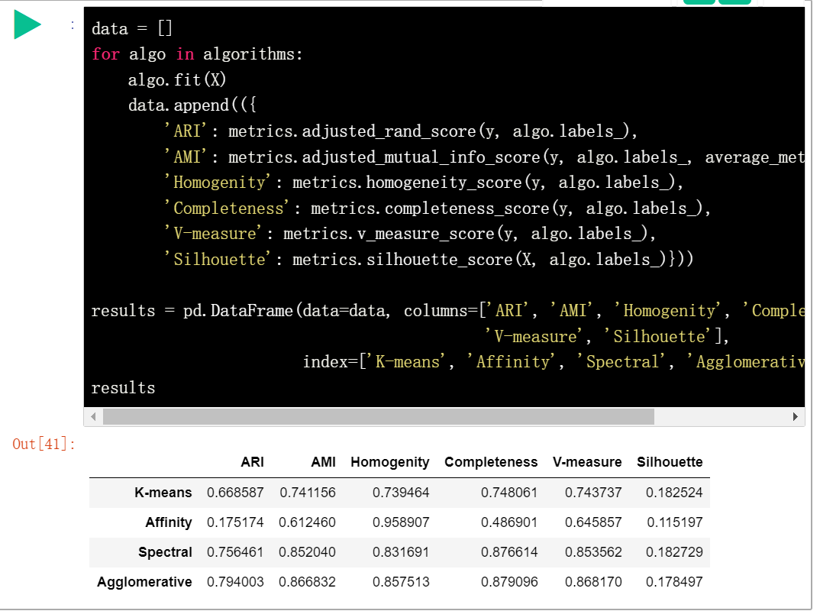

###### 四、实验总结

本次实验主要围绕无监督学习算法进行的，主要涉及到 PCA 降维方法、各种聚类方法以及各种对聚类模型的评价指标。至此，相信你会对无监督学习有一个清晰的了解，并会使用 PCA 来对数据进行降维。

### 挑战七、非监督学习应用练习

我们先导入本次挑战可能会用到的模块和函数。

from sklearn.svm import LinearSVC

from sklearn.preprocessing import StandardScaler

from sklearn.decomposition import PCA

from sklearn.cluster import KMeans, AgglomerativeClustering, SpectralClustering

from sklearn import metrics

from matplotlib import pyplot as plt

import os

import numpy as np

import pandas as pd

import seaborn as sns

from tqdm import tqdm_notebook

import warnings

warnings.filterwarnings('ignore')

%matplotlib inline

plt.style.use(['seaborn-darkgrid'])

plt.rcParams['figure.figsize'] = (12, 9)

plt.rcParams['font.family'] = 'DejaVu Sans'

RANDOM_STATE = 17

 然后，加载并读取数据集。

!wget -nc "https://labfile.oss.aliyuncs.com/courses/1283/samsung_HAR.zip"

!unzip -o "samsung_HAR.zip"

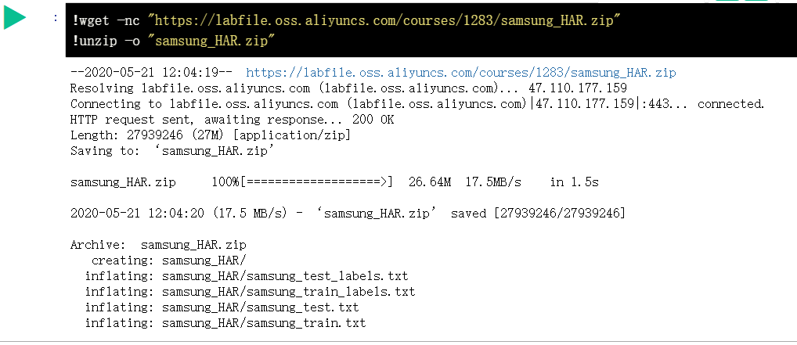

PATH_TO_SAMSUNG_DATA = "./samsung_HAR"

X_train = np.loadtxt(os.path.join(PATH_TO_SAMSUNG_DATA, "samsung_train.txt"))

y_train = np.loadtxt(os.path.join(PATH_TO_SAMSUNG_DATA,

"samsung_train_labels.txt")).astype(int)

X_test = np.loadtxt(os.path.join(PATH_TO_SAMSUNG_DATA, "samsung_test.txt"))

y_test = np.loadtxt(os.path.join(PATH_TO_SAMSUNG_DATA,

"samsung_test_labels.txt")).astype(int)

X_train.shape, X_test.shape, y_train.shape, y_test.shape

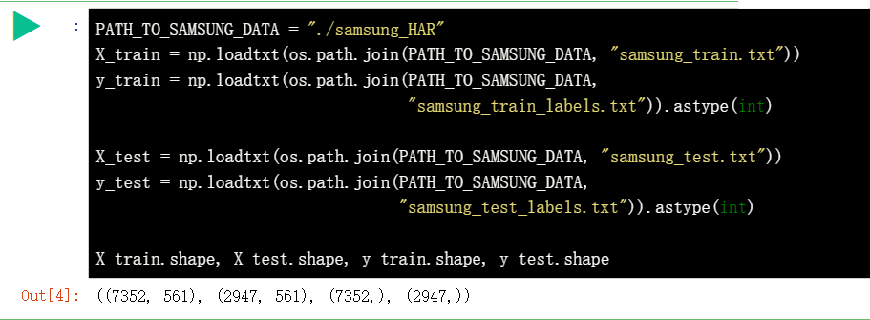 聚类挑战中，我们不需要目标向量。所以，下面合并训练和测试样本：

X = np.vstack([X_train, X_test])

y = np.hstack([y_train, y_test])

X.shape, y.shape

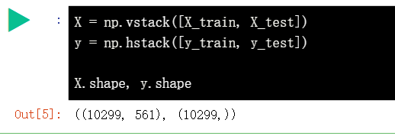 我们尝试查看类别数据中唯一值有哪些，并得到数据集目标类别的数量 n_classes。

n_classes = np.unique(y).size

np.unique(y)

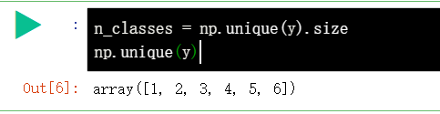 根据 数据集说明，我们可以得知类别数值表示的含义：

1 – walking

2 – walking upstairs

3 – walking downstairs

4 – sitting

5 – standing

6 – laying down 然后，尝试使用 StandardScaler 完成特征数据的规范化：

scaler = StandardScaler()

X_scaled = scaler.fit_transform(X)

X_scaled.shape

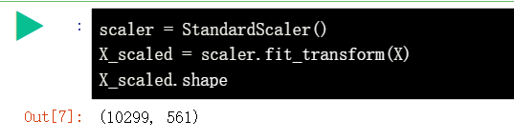 接下来，我们将应用主成分分析 PCA 降维来缩减特征的数量。

问题：如果使用 PCA 降维，并使得缩减后的数据保留原始数据 90% 的方差，那么得到的特征数量是多少个？

请使用挑战一开始定义好的 RANDOM_STATE 常量。

scaler = StandardScaler()

X_scaled = scaler.fit_transform(X)

X_scaled.shape

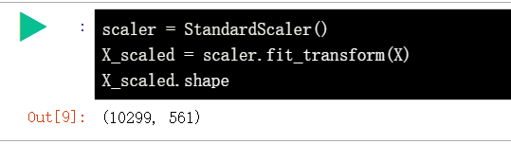 问题：降维后的第一主成分涵盖了多大比例的方差？舍入到最接近的百分比。

from sklearn import decomposition

pca = decomposition.PCA(n_components=0.9, random_state=RANDOM_STATE)

X_pca = pca.fit_transform(X_scaled)

X_pca.shape

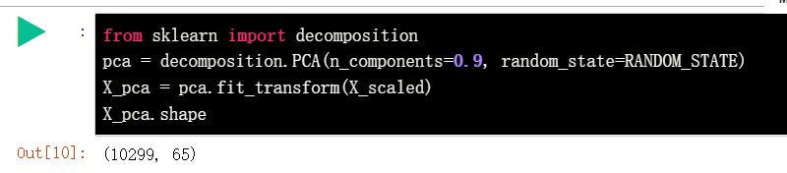 问题：请绘制前两个主成分特征的二维散点图，并使用数据已知类别进行着色。

print("{} component: {}% of initial variance".format(0,

round(100 * pca.explained_variance_ratio_[0], 2)))

print("{} component: {}% of initial variance".format(1,

round(100 * pca.explained_variance_ratio_[1], 2)))

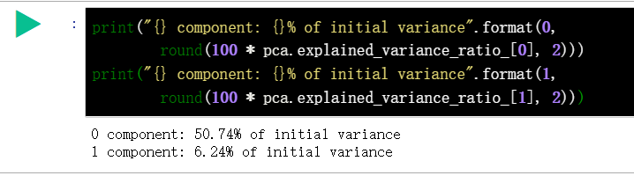 问题：请绘制前两个主成分特征的二维散点图，并使用数据已知类别进行着色。

print(X_pca[0])

print("\n")

print(X_pca[1])

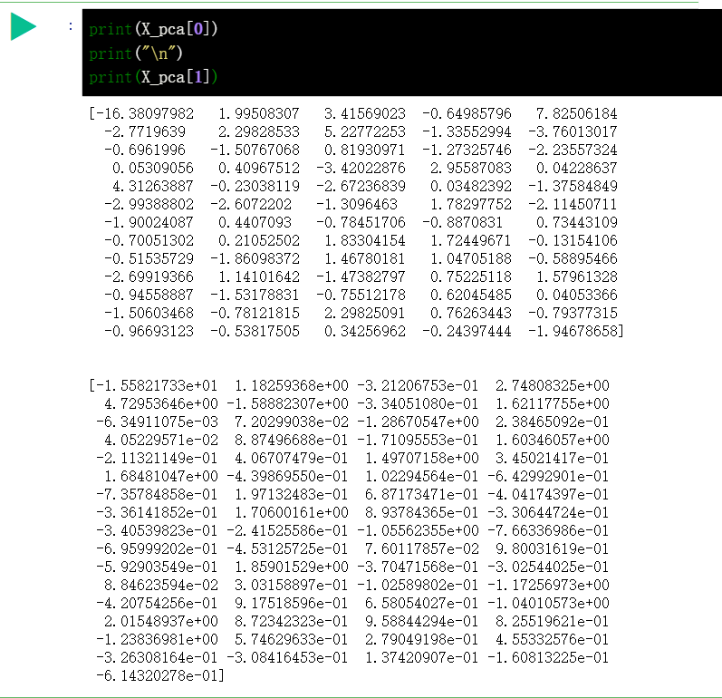

问题：通过肉眼观察，上图大致分为几个聚类簇？不同簇中又包含哪些类型的活动？

【A】1个簇：6 种类别的活动。

【B】2簇：walking, walking upstairs, walking downstairs 和 sitting, standing, laying。

【C】3 :walking 和 walking upstairs, walking downstairs 和 sitting, standing, laying。

【D】6 个簇。 接下来，请使用 KMeans 聚类方法对 PCA 降维后的数据进行聚类操作。于此同时，这里建议聚集为 6 类，实际上在正常情况下我们一般并不会知道聚为几类。

问题：建立 KMeans 聚类，设置 n_clusters=n_classes, n_init=100 以及前面提供的 RANDOM_STATE

kmeans = KMeans(n_clusters=n_classes, n_init=100, random_state=RANDOM_STATE, n_jobs=1).fit(X_pca)

cluster_labels = kmeans.labels_

问题：同样，请使用 PCA 前面 2 个主成分特征绘制二维图像，但这一次使用 KMeans 聚类标签进行着色。

plt.scatter(X_pca[:, 0], X_pca[:, 1], c=cluster_labels, s=20,cmap=plt.cm.get_cmap('viridis'))

plt.colorbar()

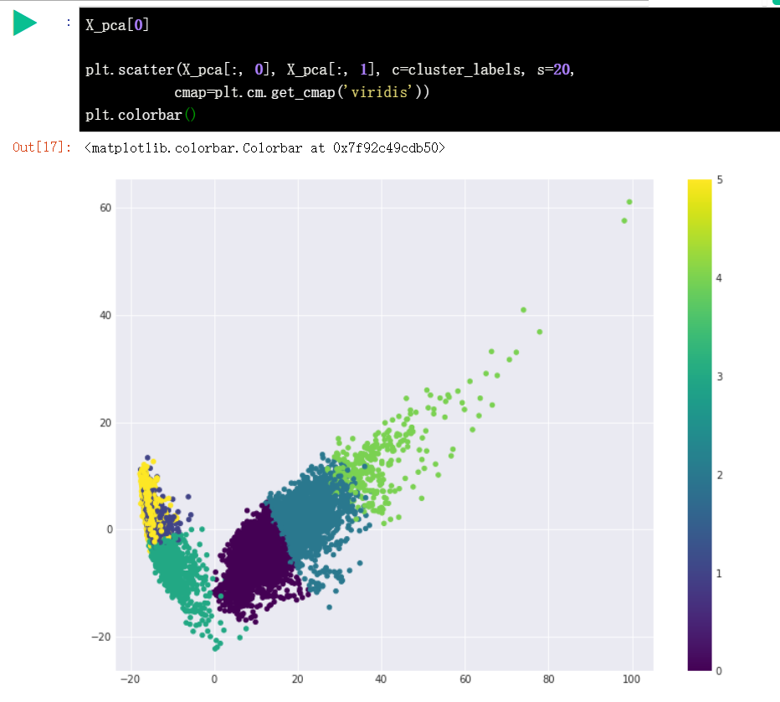 你可以对比查看原始标签分布和 KMeans 聚类标签的分布之间的不同之出。接下来，我们分别查看每个原始类别都被 KMeans 聚类划分成了那几个簇。

tab = pd.crosstab(y, cluster_labels, margins=True)

tab.index = ['walking', 'going up the stairs',

'going down the stairs', 'sitting', 'standing', 'laying', 'all']

tab.columns = ['cluster' + str(i + 1) for i in range(6)] + ['all']

tab

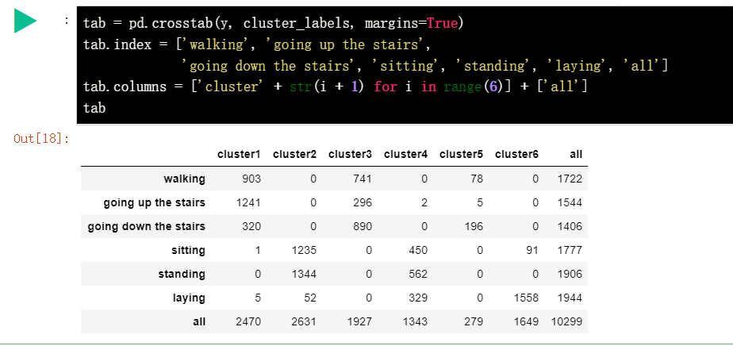

表格行名称是原始标签，而列名称则对应了 KMeans 聚类后的簇序号。可以看到，几乎每一个原始类别都被重新聚为了几个分散簇。

这里，我们使用某一原始类别被 KMeans 聚类后的最大数量簇，除以原始类别总数来表征聚类的分散程度。得到的数值越小，即代表聚类后的簇越分散。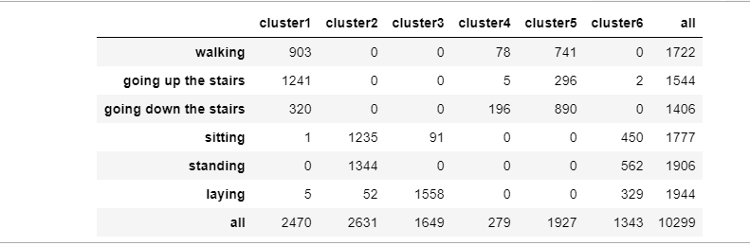 例如，所示的表格。walking 被重新划分为 cluster1, cluster4, cluster5。其中，数量最多的是 cluster1.

问题：请计算各原始类别聚类后的分散程度，并按照分散程度由大到小排序。

print(pd.Series(tab.iloc[:-1, :-1].max(axis=1).values /

tab.iloc[:-1, -1].values, index=tab.index[:-1]))

pd.Series(tab.iloc[:-1, :-1].max(axis=1).values /

tab.iloc[:-1, -1].values, index=tab.index[:-1]).sort_values(ascending=False)

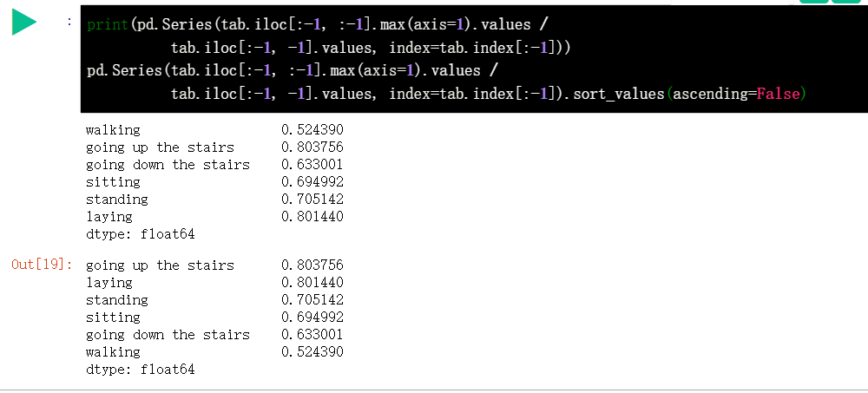 接下来，请使用实验中介绍的方法，通过求解观测数据点与其所在的簇的质心之间的平方距离之和来选择本次数据的最佳聚类 K 值。

问题：选择 KMeans 聚类合适的聚类 K 值。

inertia = []

for k in range(1, 8):

kmeans = KMeans(n_clusters=k, random_state=1).fit(X)

inertia.append(np.sqrt(kmeans.inertia_))

plt.plot(range(1, 8), inertia, marker='s')

plt.xlabel('$k$')

plt.ylabel('$J(C_k)$')

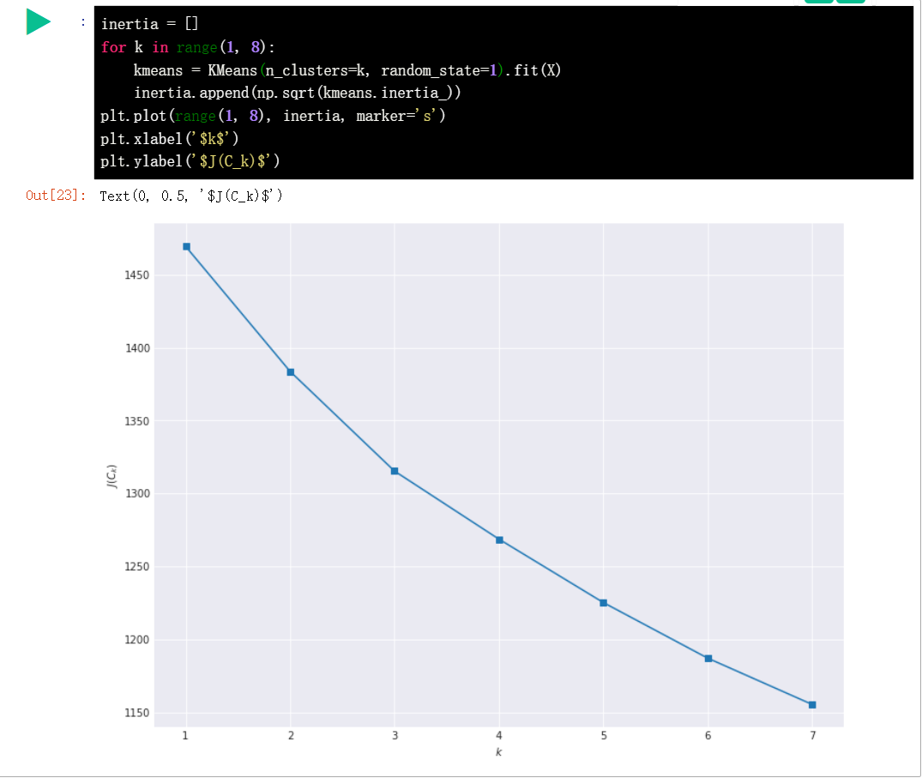

不出意外时，这里的最佳聚类 K 值应该为 2，也就是将数据聚集为 2 类。

问题：接下来，尝试使用 Agglomerative 聚类，并计算二者（KMeans）的兰德指数 ARI 值。

这里使用 n_clusters=n_classes 时得到的 KMeans 聚类结果即可。

from sklearn import metrics

from sklearn import datasets

import pandas as pd

from sklearn.cluster import KMeans, AgglomerativeClustering

data = datasets.load_digits()

X, y = data.data, data.target

algorithms = []

algorithms.append(KMeans(n_clusters=n_classes, random_state=RANDOM_STATE))

algorithms.append(AgglomerativeClustering(n_clusters=n_classes))

data = []

for algo in algorithms:

algo.fit(X)

data.append(({

'ARI': metrics.adjusted_rand_score(y, algo.labels_)

}))

results = pd.DataFrame(data=data, columns=['ARI'],

index=['K-means', 'Agglomerative'])

results

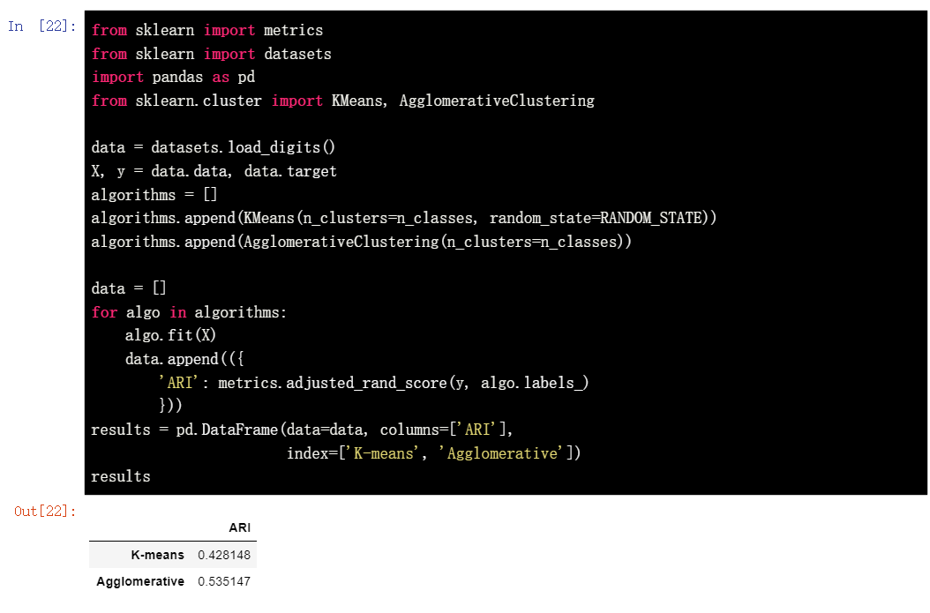

一般情况下，ARI 值越高代表聚类效果越好。